Муниципальное бюджетное учреждение
дополнительного образования Первомайского района города Ростова-на-Дону
«Центр развития творчества детей и юношества»

Рассмотрено Утверждено
и рекомендовано к принятию
Педагогическим советом Муниципального Директор МБУ ДО ЦРТДиЮ
бюджетного учреждения дополнительного
образования Первомайского района ____________Софьянопуло И.В.
города Ростова-на-Дону
«Центр развития творчества детей и юношества»
протокол
от _____________2020г №_____________

ОБРАЗОВАТЕЛЬНАЯ ПРОГРАММА
творческого объединения
«ТЕХНИЧЕСКОЕ МОДЕЛИРОВАНИЕ»
по общеобразовательной программе
«ГОРОД МАСТЕРОВ»

Возраст: 6-16 лет
Продолжительность образовательного процесса: 3 года
Направленность: техническая
Профиль деятельности: техническое и декоративно-прикладное творчество

Автор программы:
педагог дополнительного образования Кроткова Галина Николаевна

2020 -2021 учебный год
СОДЕРЖАНИЕ

Паспорт программы 4
Введение 8
Пояснительная записка 10
Направленность программы и направление деятельности 10
Нормативно-правовая база 10
Вид программы и её уровень 10
Отличительные особенности программы 10
Новизна программы 11
Педагогическая целесообразность 12
Актуальность программы 13
Цель программы 15
Задачи программы 15
Адресат программы 16
Объём программы 19
Формы и методы организации образовательного процесса 20
Дистанционная форма обучения по программе 21
Виды занятий 21
Режим занятий 21
Ожидаемые результаты и способы определения результативности 21
Формы подведения итогов реализации программы 23
Учебно-тематический план 1 год обучения 24
Содержание программы 1 год обучения 24
Учебно-тематический план 2 год обучения 27
Содержание программы 2 год обучения 27
Учебно-тематический план 3 год обучения 29
Содержание программы 3 год обучения 29
Методическое обеспечение программы 33
Методический блок 34
Условия реализации программы 34
Методические рекомендации 41
Методика ведения занятий с дошкольниками 43
Алгоритм проведения занятия дистанционно 46
Правила по технике безопасности 47
Качества личности, развивающиеся в процессе творческой работы 50
Методы обучения творчеству 51
План воспитательной работы 56
Диагностический блок 60
ТЕСТ определения уровня творческого потенциала учащихся 60
ТЕСТ для дошкольников 63
ТЕСТ для младших школьников 73
Тестирование развития личности 79
Дидактический блок 93
Загадки 93
Пословицы и поговорки 96
Физминутки 97
Творческие задачи школьникам 102
Список литературы 108
Методическая литература для составления программы 108
Методическая литература для педагога 110
Литература для родителей и детей 112
Электронные ресурсы 112
Паспорт
образовательной программы (ОП) дополнительного образования детей
Наименование ОП | Город мастеров
Сведения об авторе | ФИО: Кроткова Галина Николаевна
Сведения об авторе | Место работы: МБУ ДО ЦРТДиЮ Первомайского района города Ростова-на-Дону, Туполева 8/2  Адрес: г.Ростов н/Д, ул.Блестящая 10  Телефон: раб.219-56-90, сот.8(904)501 23 94
Сведения об авторе | Должность: педагог дополнительного образования
Участие в конкурсах авторских образовательных программ и программно-методических комплексов/результат | 1999г. – IV Всероссийский конкурс авторских программ дополнительного образования детей – лауреат  2010г – участие во Всероссийском конкурсе авторских программ педагогов дополнительного образования (областной этап) - Диплом 2 степени  2012г - участие во Всероссийском конкурсе авторских программ педагогов дополнительного образования (Москва - финал) - Лауреат
Нормативно-правовая база | - Федеральный закон Российской Федерации от 29 декабря 2012 г. № 273-ФЗ «Об образовании в Российской Федерации» (принят Государственной Думой 21 декабря 2012 года, одобрен Советом Федерации 26 декабря 2012 года, опубликовано в «Российской газете» 31 декабря 2012 г., вступил в силу: 1 сентября 2013 г.);  - Областной Закон Ростовской области от 14.11.2013 № 26-ЗС «Об образовании в Ростовской области»;  - Распоряжение Правительства Российской Федерации от 24 апреля 2015г. № 729-р «План мероприятий на 2015-2020 годы по реализации концепции развития дополнительного образования детей»;  - Приказ Минобрнауки России от 29 августа 2013 г. № 1008 «Об утверждении порядка организации и осуществления образовательной деятельности по дополнительным общеобразовательным программам» (зарегистрировано в Минюсте России 27 ноября 2013 г. № 30468);  - Постановление Главного государственного санитарного врача РФ от 04.07.2014 № 41 «Об утверждении СанПиН 2.4.4.3172-14 «Санитарно-эпидемиологические требования к устройству, содержанию и организации режима работы образовательных организаций дополнительного образования детей»;  - Методические рекомендации по проектированию дополнительных общеобразовательных программ (письмо Минобрнауки России от 18 ноября 2015 г. № 09-3242).  - Региональные рекомендации к регламентации деятельности образовательных организаций Ростовской области, осуществляющих образовательную деятельность по дополнительным общеобразовательным программам от 01.03.2016 №115.
Направленность ОП | техническая
Возраст обучающихся | 6-13 лет
Срок реализации ОП | 3 года

Этапы реализации ОП | 1 этап – Ознакомительный (первый год обучения) - формирование элементарных знаний и умений, привитие навыков элементарного конструктивного мышления, проявления творческого мышления;  2 этап – Формирующий (второй год обучения) - расширение и углубление знаний о материалах и инструментах при изготовлении поделок, развитие элементарных представлений о техническом прогрессе, средствах передвижения, об изменении условий быта человека, видах декоративно-прикладного творчества. Подготовка к НТМ и декоративно-прикладному творчеству;  3 этап – Развивающий (третий год обучения) сознательный выбор видов и способов простейшего моделирования, самостоятельная творческая активность, развитие инициативы технического и декоративно-прикладного творчества. Экспериментирование при конструировании по собственному замыслу, преобразование моделей в соответствии с различными задачами, сотрудничество детей при создании сложных моделей.
Год разработки, редактирования ОП | 1996г. – первый вариант программы «Самоделкин».  1998г. – первое редактирование программы.  2001г. – второе редактирование программы.  2003г.- третье редактирование программы.  2006г.- четвёртое редактирование программы – создание модульной программы «Город мастеров»: программа «Самоделкин» стала первым модулем.  2007г. – пятое редактирование программы – приведение программного материала в соответствие с «Примерными требованиями Минобрнауки России от 11.12.2006 № 06-1844».  2010г. – шестое редактирование программы: появление модуля «Умелец», разделённого на блоки «Мастер» и «Мастерица».  2016г. – седьмое редактирование программы: разделение блочно-модульной программы и составление отдельных самостоятельных программ «Самоделкин», «Мастерица», «Город мастеров».  2020г – актуализация программы «Город мастеров»
Новизна ОП | - Программа нового поколения, содержит разные уровни сложности и позволяет педагогу найти оптимальный вариант работы с той или иной группой детей или с отдельным ребенком.  - Программа открытого типа, т.е. ориентирована на расширение, определенное изменение с учетом конкретных педагогических задач, отличается содержательностью, вариативностью, гибкостью использования. На основе программного материала можно выстраивать работу, которая будет отвечать социально-культурным особенностям того или иного региона, традициям и условиям конкретного общеобразовательного учреждения, возможностям и интересам различных групп обучающихся, их родителей, педагогов.  - Программа личностно-ориентирована, т.е. всё содержание, методы работы, рекомендации по реализации задач направлены как на развитие личности каждого ребенка, с учетом его задатков и способностей, так и позволяющая педагогу реализовать свой личный творческий потенциал с максимальной эффективностью.  - Комплексно-интегрирована - учитывает межпредметные связи в освоении декоративно-прикладного и технического творчества;  - Инновационна в применении методов обучения и индивидуально-коллективных форм художественно-познавательной и технической деятельности;  - Эмоционально комфортна - атмосфера на занятиях активизирует творческую деятельность обучающихся создавая «ситуацию успеха».  - Специализированная (профилированная), содержащая основы для раскрытия и развития способностей детей, приобретения ими специальных знаний и умений в техническом и декоративно-прикладном виде творчества. Данная программа направлена на развитие компетентности в области технического и декоративно-прикладного творчества, формирование навыков на уровне практического применения. Конечный результат предполагает расширение базового компонента, исходя из цели программы.
Актуальность ОП | - Программа решает задачу «…получения возможности обучающимися раскрыть свои способности, сориентироваться в высокотехнологичном конкурентном мире в соответствии с обновленными образовательными стандартами, включающими три группы требований: требования к структуре образовательных программ, требования к условиям реализации образовательных программ и требования к результатам их освоения…» - из национальной образовательной инициативы «Наша новая школа».  - Данная программа предполагает концентрацию усилий педагога на развитие каждого ребенка как творческой личности. Особое значение в этом процессе имеет творческое развитие, определяющее возможности проявления и полноту раскрытия творческих способностей детей в разных видах декоративно-прикладной и технической деятельности.  - Построение и содержание данной программы основывается на идеях концепции дополнительного образования, которая нацеливает педагога на личность ребенка, уважение к нему, глубокое понимание его потребностей, признание неповторимости личности ребенка. Кроме того, в основе программы лежат идеи А.Н. Леонтьева, М.И. Лисиной о развитии целенаправленной деятельности, а также идеи Б.М. Теплова и С.Л. Рубинштейна о роли искусства в творческом развитии личности, которое формирует «нешаблонные» двигательные навыки, отличающиеся большой вариативностью, гибкостью, формирует способность управлять движениями рук, координировать их за счет зрительных образов, воображения и памяти.
Цель ОП | Создание условий для творческого саморазвития ребенка, теоретическая и практическая подготовка его к высшим ступеням: технического творчества, развития творческой личности, её самоутверждения и перехода от самооценки к самопознанию.
Задачи ОП | Обучающие:  - Знакомство с основными видами технического и декоративно-прикладного творчества;  - Овладение первоначальными основами деятельности в технической и прикладной направленности;  - Обучение детей творческой культуре и приемам моделирования, правильному использованию инструментов и материалов;  - Овладение основами технологической обработки и использования поделочного материала;  - Профориентация обучающихся – усвоение основ профессии, осознанный выбор деятельности;  Развивающие:  - умение обосновывать и защищать свою точку зрения;  - образное мышление, эстетический вкус, умение видеть красоту окружающего мира;  - мотивацию обучающихся к познанию и творчеству;  - эстетический вкус, трудолюбие, пространственное воображение;  - возможности, способности и интересы каждого ребенка.  Воспитывающие:  - творческую, активную, свободно мыслящую личность, проявляющую интерес к творчеству;  - трудолюбие;  - аккуратность;  - умение уважать к товарища и стремиться помочь в трудной ситуации;  - любовь к природе;  - сознательное и уважительное отношения к труду других людей, понимание значимости своего труда.
Формы занятий | фронтально  1 год обучения - 12 человек  2 год обучения – 10 человек  3 год обучения – 12 человек  4 год обучения – 10 человек  индивидуально  1 вариант: во время работы всей группы, обучающемуся даётся индивидуальное задание
Режим занятий | 1 год обучения: 4 часа в неделю – 2 занятия по 2 часа – всего 144 часа в год  2 год обучения: 4 часа в неделю – 2 занятия по 2 часа всего 144 часа в год  3 год обучения: 6 часов в неделю – 3 занятия по 2 часа – всего 216 часов в год
Формы подведения итогов реализации ОП | Участие в выставках детского технического и декоративно-прикладного творчества разных уровней.  Участие в конкурсах творческих проектов начального уровня.  Участие в соревнованиях и защите творческих проектов между группами творческого объединения.  Продолжение обучения в творческих объединениях узкой направленности в ДДТ или СЮТ.
ВВЕДЕНИЕ
«…Каким должно быть общее образование, чтобы обеспечить решение стоящих перед ним задач? Как оно должно вписываться в общую систему образования и самореализации российских граждан?
В первую очередь, главным результатом школьного образования должно стать его соответствие целям опережающего развития. Это означает, что изучать в школах необходимо не только достижения прошлого, но и те способы и технологии, которые пригодятся в будущем. Ребята должны быть вовлечены в исследовательские проекты, творческие занятия, спортивные мероприятия, в ходе которых они научатся изобретать, понимать и осваивать новое, быть открытыми и способными выражать собственные мысли, уметь принимать решения и помогать друг другу, формулировать интересы и осознавать возможности…»
Школьное и внешкольное образование в настоящее время не существуют рядом друг с другом, а тесно сотрудничают, для решения основных задач государства в области образования. «…Весомое значение приобретет внеаудиторная занятость учащихся – кружки, спортивные секции, различного рода творческие занятия, занятия в творческих объединениях системы дополнительного образования детей…» (из проекта «Наша новая школа»).
«…Первая задача, которую необходимо решить системе общего образования, заключается в создании таких условий обучения, при которых уже в школе дети могли бы раскрыть свои возможности, подготовиться к жизни в высокотехнологичном конкурентном мире. Решению этой задачи должно соответствовать обновленное содержание образования…» - Президент России Владимир Путин.
Организация внеурочной деятельности в школе по интересам детей заключено в «бытовые» рамки: время, место, материальные возможности, - и, в итоге, школьные кружки превращаются в «ячейки камеры хранения» до прихода родителей.
В Концепции модернизации дополнительного образования детей Российской Федерации отмечено: "...дополнительное образование детей по праву рассматривается как важнейшая составляющая образовательного пространства, сложившегося в современном российском обществе. Оно социально востребовано, требует постоянного внимания и поддержки со стороны общества и государства как образование, органично сочетающее в себе воспитание, обучение и развитие личности ребенка…".
Обычно термином "дополнительное образование детей" характеризуют сферу неформального (по терминологии ЮНЕСКО) образования, связанную с индивидуальным развитием ребенка в культуре, которое он выбирает сам (или с помощью значимого взрослого) в соответствии со своими желаниями и потребностями. По своему "местоположению" в системе образования это вся та область образовательной деятельности, которая находится за пределами общеобразовательного государственного стандарта, включая изучение областей культуры и науки, не представленных в школьных программах.
Дети от природы любознательны, творчески активны и изначально талантливы. Они быстро обживают любое помещение, любое открытое пространство. Мгновенно впитывают все новое, яркое, действенное - все, что их заинтересовало. Достаточно вспомнить шалаши в кустах, сооружения на деревьях, дома из картонных коробок, ракеты из пустых бочек, самолет и пароход из стульев. Дети поразительно быстро умеют приспособить «бросовый» и «подручный» материал для создания целостности образа, «включить» воображение и «поехать», «поплыть», «полететь» на воображаемой технике в неизведанные дали. Ребенка интересует сам процесс созидания, проектирования пространства. В этом пространстве он живет, наслаждается собственным рукотворным миром, и не потому, что ему там лучше, теплей или удобнее, чем в реальном мире, а только потому, что «…искусство, вышедшее из игры, опять переходит в игру».
Многие родители и педагоги пытаются, как можно раньше разглядеть в ребенке его задатки и наклонности, чтобы своевременно помочь ему их развить. Современная система технического, художественного образования стремится сформировать в детях базовые способности саморазвивающейся личности, эстетическое отношение к окружающей действительности и навыки технической деятельности. Техническое творчество детей дошкольного и школьного возраста должна быть организовано так, чтобы каждый ребенок смог пройти «путь творца»: от простого восприятия действительности, рождения технического замысла, поиска средств и путей его воплощения к созданию образа в материале, самооценке и оценке результатов другими людьми. И надо помнить, что даже в своем несовершенном виде, модель своеобразна и отражает логику технического мышления детей.
Все, без исключения, люди обладают творческим потенциалом, хотя и в разной степени. Творчество может проявляться независимо от возраста человека во всех областях его деятельности, и творческие способности поддаются развитию. В области творчества действует так называемый «механизм переноса», т.е. упражнения в творчестве в одной области на одном материале благотворно сказываются на творческой деятельности в других областях. Но такой перенос может быть только тогда, когда развитие творческих способностей становится специальной заботой и задачей воспитания. Эти положения позволяют говорить о необходимости раннего включения всех учащихся в творческую деятельность.
Кроме того, в связи со стремительным развитием науки и техники, человечество столкнулось с экологическими проблемами, вызванными односторонним подходом к развитию производства. В таких условиях уже нельзя ждать, когда случай, интуиция, вдохновение помогут изобретателю решить поставленные перед обществом задачи. Необходим систематический поиск, обеспечивающий оптимальное решение. Именно поэтому необходимо пробуждать и развивать творческие способности личности.
Что же такое творчество? Это не просто сумма знаний, умений и навыков. Творческие способности - это способность интеллекта человека к генерированию необычных идей, поиска и нахождения необычных решений в различных ситуациях.
Педагогической наукой и практикой установлено, что если к творческой деятельности не приучать с достаточно раннего возраста, то ребёнку будет нанесён ущерб, трудно восполнимый в последующие годы.
В чем сущность потребности в знаниях? Как она возникает? Как она развивается? Какие педагогические средства можно использовать для формирования у учащихся интереса к знаниям? Как вызвать у ребенка интерес «творить»? Эти вопросы волнуют многих педагогов и родителей.
Для того, чтобы ответить на эти и другие подобные вопросы, чтобы решить задачу воспитания творческой личности, и была создана данная программа «ГОРОД МАСТЕРОВ».
ПОЯСНИТЕЛЬНАЯ ЗАПИСКА
Направленность программы и направление деятельности
Направленность программы – техническая.
Программа направлена на ознакомление учащихся с основными видами технического и декоративно-прикладного творчества
Нормативно-правовая база
- Федеральный закон Российской Федерации от 29 декабря 2012 г. № 273-ФЗ «Об образовании в Российской Федерации» (принят Государственной Думой 21 декабря 2012 года, одобрен Советом Федерации 26 декабря 2012 года, опубликовано в «Российской газете» 31 декабря 2012 г., вступил в силу: 1 сентября 2013 г.);
- Областной Закон Ростовской области от 14.11.2013 № 26-ЗС «Об образовании в Ростовской области»;
- Распоряжение Правительства Российской Федерации от 24 апреля 2015г. № 729-р «План мероприятий на 2015-2020 годы по реализации концепции развития дополнительного образования детей»;
- Приказ Минобрнауки России от 29 августа 2013 г. № 1008 «Об утверждении порядка организации и осуществления образовательной деятельности по дополнительным общеобразовательным программам» (зарегистрировано в Минюсте России 27 ноября 2013 г. № 30468);
- Постановление Главного государственного санитарного врача РФ от 04.07.2014 № 41 «Об утверждении СанПиН 2.4.4.3172-14 «Санитарно-эпидемиологические требования к устройству, содержанию и организации режима работы образовательных организаций дополнительного образования детей»;
- Методические рекомендации по проектированию дополнительных общеобразовательных программ (письмо Минобрнауки России от 18 ноября 2015 г. № 09-3242).
- Региональные рекомендации к регламентации деятельности образовательных организаций Ростовской области, осуществляющих образовательную деятельность по дополнительным общеобразовательным программам от 01.03.2016 №115.
Вид программы и её уровень
Вид программы – авторская (см. документы в Приложении программы)
Уровень программы – общекультурный базовый.
Отличительные особенности программы
В последние годы педагогами дополнительного образования детей было разработано достаточно большое количество программ по разным направлениям деятельности. Перед педагогом дополнительного образования открылись большие возможности для реализации своего творческого потенциала через составление программ обучения в творческих объединениях.
Изучение такого программно-методического материала как:
- Вместе к вершинам» - А.Г.Степанов, ЦД(Ю)ТТ г.Липецк, авиамоделирование;
- «Судомодельный» - А.И.Рейда, Дом авиации и космонавтики;
- «Лаборатория чародеев» - А.С.Нечаев, МОУ ДОД ДТМиМ г.Копейск, трассовый моделизм и юный рационализатор;
- «Автомоделист» - В.А.Кригер, ГОУ ЦДЮТТ г.Ярославль;
- «Радиоклуб» - И.Е.Григорьев, Центр РДОиСВ Московской обл., СЮт г.Коломна;
- «Оптимист» - А.И.Милющенко, СОТ г.Омск, автоспортсмены-картингисты;
- «Юный конструктор» - Г.М.Грекова, городской ЦДТТ г.Санкт-Петербург;
- «Основы авиамоделирования» - В.В.Нечитайло, СЮТ г.Сальск;
- «Жить просто…нельзя, жить надо с увлечением» - Н.П.Назаров, СЮТ №1, г.Таганрог, - судомоделирование;
- «Электронная автоматика и телеуправление» - П.Н.Свирепо, СЮТ №1, г.Таганрог;
- «Авиамоделирование свободнолетающих моделей» - А.Ю.Татаренко, СЮТ г.Шахты;
- «Ориентир» - А.Е.Калмыков, СЮТ г.Азов, техническое моделирование и конструирование;
- «Радиоконструирование» - Ю.Н.Новохатский, СЮТ г.Гуково;
- «От идеи до модели» - В.В.Никитин, СДТТ «МАК», г.Таганрог, авиамоделизм.
позволило понять насколько серьёзно современное общество относиться к дополнительному образованию детей, а именно к образовательным программам, и познакомиться с коллегами-единомышленниками, которые помогли в определении собственной стратегии в составлении программы работы творческого объединения – спасибо им за огромный труд, любовь к детям и педагогике.
Все программы соответствуют Закону Российской Федерации «Об образовании», Типовому положению учреждений дополнительного образования детей, федеральным и региональным требованиям, предъявляемым к программам дополнительного образования детей.
Однако, к сожалению, ни одна из вышеперечисленных программ не позволит решить задач моего творческого объединения и достигнуть поставленной цели по ряду причин:
- Большинство программ узконаправленные;
- У многих программ не выдержаны требования к составлению пояснительной записки;
- В ряде программ воспитательный аспект отсутствует совсем, что не соответствует современным требованиям;
- При включении в теоретический блок материала школьных дисциплин опережающего характера (напр., который будет изучаться в школе только через 1-2 года), не описываются методы и способы изучения подобного материала;
- Отсутствуют рекомендации по работе с одаренными и трудными детьми;
- При наличии большой разницы между возрастным промежутком обучающихся и сроком реализации программы (например: возраст обучающихся 9-18 лет (промежуток 9 лет), а срок реализации программы 3 года), не предусматриваются усложнения содержания программы;
- При раскрытии содержания программы 50% авторов не выделяют «практическую» и «теоретическую» части программы;
- Более 80% программ не имеют чёткого описания материально-технического обеспечения программы, и дидактические материалы не сгруппированы в приложения.
- Более 50% авторов программ не приводят списки литературы в соответствии с требованиями: отсутствует разделение литературы на «литература для обучающихся» (основная и дополнительная), «литература для педагога» (основная и дополнительная); список литературы не предоставляется в соответствии с требованиями к оформлению методических материалов;
- Около 70% авторов не сопровождают диагностический материал методическими рекомендациями по его использованию;
- Около 30% авторов не разрабатывают «Методические рекомендации» по реализации программы и не составляют план работы с детьми с повышенной мотивацией;
- Более 80% программ не содержат указания по темам, вызывающим затруднения и пути их преодоления.
Учитывая данный анализ программ дополнительного образования детей, возникла потребность в составлении авторской программы «ГОРОД МАСТЕРОВ».
Новизна программы
- Программа широкого спектра - включает в себя знакомство двумя направленностями: декоративно-прикладное и техническое творчество, и овладение начальными ЗУНами по данным направленностям.
- Программа нового поколения - содержит разные уровни сложности и позволяет педагогу найти оптимальный вариант работы с той или иной группой детей или с отдельным ребенком.
- Программа открытого типа, - т.е. ориентирована на расширение, определенное изменение с учетом конкретных педагогических задач, отличается содержательностью, вариативностью, гибкостью использования. На основе программного материала можно выстраивать работу, которая будет отвечать социально-культурным особенностям того или иного региона, традициям и условиям конкретного общеобразовательного учреждения, возможностям и интересам различных групп обучающихся, их родителей, педагогов.
- Программа личностно-ориентирована, т.е. всё содержание, методы работы, рекомендации по реализации задач направлены как на развитие личности каждого ребенка, с учетом его задатков и способностей, так и позволяющая педагогу реализовать свой личный творческий потенциал с максимальной эффективностью.
- Комплексно-интегрирована - учитывает межпредметные связи в освоении декоративно-прикладного и технического творчества;
- Инновационна в применении методов обучения и индивидуально-коллективных форм технической и художественно-познавательной деятельности;
- Эмоционально комфортна - атмосфера на занятиях активизирует творческую деятельность обучающихся создавая «ситуацию успеха».
- Специализированная (профилированная), содержащая основы для раскрытия и развития способностей детей, приобретения ими специальных знаний и умений в техническом и декоративно-прикладном виде творчества. Данная программа направлена на развитие компетентности в области технического и декоративно-прикладного творчества, формирование навыков на уровне практического применения. Конечный результат предполагает расширение базового компонента, исходя из цели программы.
Педагогическая целесообразность
Требования современной жизни – поиск творческой личности, мыслящей многогранно, «объемно», способной быстро ориентироваться и принимать нестандартные решения, проявляющей инициативу и умеющей преодолевать трудности. Программа «Город мастеров» позволяет современным детям реализовать свои амбиции в области реализации творческого потенциала, в соответствии со своими склонностями и способностями. А главное – вся работа по программе построена на не принуждении воспитанников, а позволении им самостоятельно решать свою проблему занятости свободного времени.
«…В настоящее время внешкольное дополнительное образование рассматривается как активный инновационный поиск ребенка, который ищет вариант своего образования и педагога, стремящегося удовлетворить ожидания в его поиске через создание новых объединений по интересам, обновление содержания традиционных, привлечение новых педагогических технологий и изменение собственной позиции - признание в качестве цели воспитания развитие творческого потенциала личности каждого ребенка…».
Образовательная программа «Город мастеров», с одной стороны, позволяет компенсировать недостатки школьного образования, а с другой – учитывать его достоинства. Поэтому при разработке данной авторской программы использовались основы тех учебных предметов, которые больше всего связаны с содержанием программы «Город мастеров»: технология, математика, черчение, валеология, физика, геометрия, астрономия, ОБЖ и др. Это становится хорошей основой для совместной творческой работы с учителями-предметниками.
Дополнительная образовательная программа соответствуют интересам и потребностям школьников, учитывает реальные возможности их удовлетворения в конкретном учреждении, помогает ребенку сформировать собственную ценностную и действенную позицию, стимулирует его самообразование и саморазвитие.
При разработке программы учитывался ряд принципов:
- ориентация на широкое гуманитарное содержание, позволяющее гармонично сочетать национальные и общечеловеческие ценности;
- формирование у школьников целостного и эмоционально-образного восприятия мира;
- обращение к тем проблемам, темам, образовательным областям, которые являются личностно значимыми для детей того или иного возраста и которые недостаточно представлены в основном образовании;
- развитие познавательной, социальной, творческой активности ребенка, его нравственных качеств;
- обязательная опора на содержание основного образования, использование его историко-культурологического компонента;
- реализация единства образовательного процесса.
Актуальность программы
- Программа решает задачу «…получения возможности обучающимися раскрыть свои способности, сориентироваться в высокотехнологичном конкурентном мире в соответствии с обновленными образовательными стандартами, включающими три группы требований: требования к структуре образовательных программ, требования к условиям реализации образовательных программ и требования к результатам их освоения…» - из национальной образовательной инициативы «Наша новая школа».
- Данная программа предполагает концентрацию усилий педагога на развитие каждого ребенка как творческой личности. Особое значение в этом процессе имеет творческое развитие, определяющее возможности проявления и полноту раскрытия творческих способностей детей в разных видах технической и декоративно-прикладной деятельности.
- Построение и содержание данной программы основывается на идеях концепции дополнительного образования, которая нацеливает педагога на личность ребенка, уважение к нему, глубокое понимание его потребностей, признание неповторимости личности ребенка. Кроме того, в основе программы лежат идеи А.Н. Леонтьева, М.И. Лисиной о развитии целенаправленной деятельности, а также идеи Б.М. Теплова и С.Л. Рубинштейна о роли искусства в творческом развитии личности, которое формирует «нешаблонные» двигательные навыки, отличающиеся большой вариативностью, гибкостью, формирует способность управлять движениями рук, координировать их за счет зрительных образов, воображения и памяти.
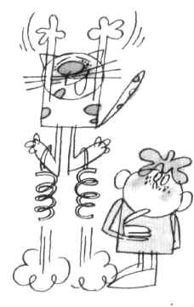
Основные идеи программы:
- Создание атмосферы «успеха»;
- Идеи коллективного творчества И.П.Ивановой;
- Идеи компетентностного подхода;
- Педагогика сотрудничества Е.Н. Ильина и И.П.Волкова;
- Создание игровой среды обучения;
- Развивающее обучение Г.С.Альтшуллера;
- Целенаправленная деятельность М.И.Лисициной и А.Н.Леонтьева;
- Роль искусства в творческом развитии личности С.Л.Рубинштейна и Б.М.Теплова.
Программа нацелена на развитие:
- любознательности как основы познавательной активности детей;
- интересов детей к разнообразным видам активной деятельности;
- индивидуальных способностей детей;
- коммуникативности;
- памяти, воображения, логического мышления;
- и формирование исследовательской деятельности в работе с различным материалом (свойства бумаги, электричества).
Программа обеспечивает:
- охрану и укрепление физического и психического здоровья детей, их физическое и интеллектуальное развитие;
- эмоциональное благополучие ребенка;
- создание условий для развития личности ребенка, его творческих способностей;
- взаимодействие с семьей.
Программа способствует:
- формированию самостоятельности при выборе видов деятельности, материала, инструмента, способа изготовления поделок;
- формированию умений по принципу “от простого к сложному”.
Задания составлены с учетом разного уровня подготовки детей, предусматривают варианты организации этой деятельности и оформлении полученных результатов.
Коллективная и попарная форма работы способствует формированию координации и планирования своих действий.
Благодаря различным формам организации занятий, дети как бы поднимаются по ступеням интеллектуальной активности и самостоятельности. Ребенок идет от простого восприятия информации к самостоятельному и творческому применению, которое выражает и его внутреннюю потребность.
И самое главное - работа объединения “Город мастеров”- не регламентированная деятельность детей. На занятиях дети работают не по принуждению, а по своему желанию, постепенно овладевая теми знаниями и умениями, которые будут им необходимы в дальнейшем.
Цель программы
Создание условий для творческого саморазвития ребенка, теоретическая и практическая подготовка его к высшим ступеням: технического творчества, развития творческой личности, её самоутверждения и перехода от самооценки к самопознанию.

Для реализации поставленной цели решаются следующие задачи:
Задачи программы:
Образовательные
Обучить:
- основным видам технического и декоративно-прикладного творчества;
- первоначальным основам деятельности в технической и прикладной направленности;
- творческой культуре и приемам моделирования, правильному использованию инструментов и материалов;
- основам технологической обработки и использования поделочного материала.
- заготовке и работе с различными материалами, необходимыми для создания модели;
- основам мастерства ручной обработки материалов;
- технологическому процессу изготовления модели;
- дать знания о производственной деятельности людей, о технике, технологии;
- дать знания о названии, назначении, правилах пользования ручными инструментами.
Формирующие, развивающие
Сформировать и развить:
- умение обосновывать и защищать свою точку зрения;
- образное мышление, эстетический вкус, умение видеть красоту окружающего мира;
- положительную мотивацию обучающихся к познанию и творчеству;
- эстетический вкус, трудолюбие, пространственное воображение;
- возможности, способности и интересы каждого ребенка;
- духовно – нравственные качества личности;
- мировоззрение, внутреннюю культуру личности;
- ориентацию на семейные ценности, передачу семейных традиций;
- умение адаптироваться к современной жизни;
- экологическое сознание, осознание себя, как части окружающего мира;
- коллектив единомышленников, в котором дети взаимодействуют на основе духовного и творческого развития и взаимообогащения, коллектива в котором каждый ребенок чувствовал себя полноценной личностью, значимой и необходимой для всех членов данного сообщества;
- представления о различных видах технического и декоративно-прикладного творчества;
- практические трудовые навыки;
- качества личности: терпение, усидчивость, сосредоточенность;
- потребность к творческой активности, потребность трудиться в одиночку, в паре, группе.
- художественный вкус и творческий потенциал;
- фантазию, воображение, творческое, техническое и художественное мышление;
- конструкторские способности;
- память и логическое мышление;
- индивидуальные задатки и способности детей, создать условия для самореализации.
(см. Приложение «Игры для интеллектуального развития ребёнка»)
Воспитательные
Воспитывать:
- творческую, активную, свободно мыслящую личность, проявляющую интерес к творчеству;
- трудолюбие;
- аккуратность;
- умение уважать товарища и стремиться помочь ему в трудной ситуации;
- любовь к природе;
- сознательное и уважительное отношения к труду других людей, понимание значимости своего труда.
- гражданственность, гуманизм;
- желание усвоения основ профессии, осознанного выбора деятельности.
- воспитание положительного отношения к здоровому образу жизни (см. «Приложение» «Цикл бесед с обучающимися»)
Адресат программы
Программа рассчитана на обучающихся от 6 до 13 лет.
Набор детей по программе осуществляется по принципу добровольности, без отбора и предъявления требований к наличию у них специальных знаний, умений, навыков. Главным условием является желание ребёнка заниматься данным видом творчества.
Дети 6-7 лет
Характерная черта детей данного возраста – устойчивое положительное отношение к себе, уверенность в своих силах, открытость внешнему миру. Ребенок проявляет инициативность и самостоятельность в разных видах детской деятельности – игре, общении, конструировании, рисовании, лепке, в сфере решения элементарных социальных и бытовых задач.
Он активно взаимодействует со сверстниками и взрослыми, участвует в совместных играх, организует их. Способен договариваться, учитывать интересы других, сдерживать свои эмоции. Ребенок проявляет доброжелательное внимание к окружающим, отзывчив к переживаниям другого человека, обладает чувством собственного достоинства, уважает достоинство других. В ходе совместной деятельности обсуждает возникающие проблемы, правила, может поддержать разговор на интересную для него тему.
Находясь в обществе сверстников в предметно насыщенной среде, ребенок легко выбирает себе род занятий, партнеров и обнаруживает способность к порождению и воплощению разнообразных, сменяющих друг друга замыслов. Способность ребенка к фантазии, воображению особенно выпукло выступает в ролевой и режиссерской игре, которая к концу дошкольного периода характеризуется наличием оригинального замысла, гибкостью развертывания сюжетной линии сообразно условиям и обстоятельствам. Творческие способности детей также проявляются в рисовании, придумывании сказок, танцах, пении. Дети любят фантазировать вслух, играть звуками и словами. Эта способность тесно связана с развитием речи и свидетельствует о возникновении внутреннего плана действия, развитии функции воображения и становлении произвольности предметного действия.
Особым объектом освоения становятся для ребенка собственное тело и телесные движения; детские движения приобретают произвольный характер.
Волевое начало в действиях ребенка проявляется в продуктивной деятельности, где он обнаруживает способность достигать цели, стараться сделать продукт качественно, переделывать, если не получилось. Произвольность также проявляется в социальном, поведении: ребенок может выполнять инструкцию педагога, следовать установленным правилам.
В дошкольном детстве получают развитие познавательные способности ребенка. Он проявляет широкую любознательность, задает вопросы, касающиеся близких и далеких предметов и явлений, интересуется причинно-следственными связями (как? почему? зачем?), пытается самостоятельно придумывать объяснения явлениям природы и поступкам людей. Любит наблюдать, экспериментировать, собирать разнообразные коллекции. Проявляет интерес к познавательной литературе, к символическим языкам, графическим схемам, пытается самостоятельно пользоваться ими.
Одновременно с развитием этих качеств повышается компетентность ребенка в разных видах деятельности и в сфере отношений. Компетентность ребенка проявляется не только в том, что он обладает знаниями, умениями, навыками, но и способен принимать на ее основе собственные решения.
http://www.obruch.ru/index.php?id=8&n=22&r=17&s=585
Т. И. Оверчук, заместитель руководителя Департамента общего и дошкольного образования
Дети 7-9 лет
На первом этапе, соответствующем начальному образованию, возникают и формируются основные компоненты структуры учебной деятельности (у дошкольников имеются только их предпосылки). В младшем школьном возрасте учебная деятельность является главной и ведущей среди других видов деятельности. Систематическое осуществление младшими школьниками учебной деятельности способствует возникновению и развитию у них основных психологических новообразований данного возраста.
Уже в 1-м классе в содержание учебной деятельности необходимо вводить элементарные теоретические знания - понятия числа и слова, отсутствовавшие в опыте дошкольной жизни детей, а также понятие композиции, важное для последующего овладения детьми основами изобразительного искусства. Усвоение этих и других понятий в процессе коллективного решения учебных задач способствует вхождению детей в систему учебных действий, позволяет им осваивать способы и нормы участия в спорах и дискуссиях, проявлять инициативность в приглашении к учебному диалогу сверстников и учителя. На протяжении всего начального образования в условиях полноценной и развёрнутой УД она остаётся коллективно распределённой, но при этом у большинства младших школьников складываются умения по собственной инициативе ставить различные содержательные вопросы сверстникам и учителям, умения не только участвовать в дискуссиях, но и быть их инициаторами и даже организаторами. У детей появляются устойчивые и обобщённые учебно-познавательные мотивы (основным показателем этого является ориентация детей не на результат решения задачи, а на общий способ его получения), что свидетельствует о формировании самой потребности в УД. К концу начального обучения у детей появляется способность сознательно контролировать свои учебные действия и критически оценивать их результаты (Г.А. Цукерман "Что развивает и чего не развивает учебная деятельность младших школьников?").
Дети 10-13 лет
Ведущая психическая функция - логическое мышление.
Основные новообразования - перестройка познавательных процессов – формирование произвольности, продуктивности и устойчивости - развитие произвольного внимания, восприятия, памяти (прежде всего механической), внутреннее планирование действий, самоконтроль, рефлексия.
Ребенок сохраняет много детских качеств: легкомыслие, наивность, взгляд на взрослого снизу вверх. Школьник уже утрачивает детскую непосредственность в поведении. Появляется другая логика мышления. Меняются интересы, ценности, весь уклад жизни.
Мышление - доминирующая функция. Интенсивно развивается, перестраиваются все психические процессы. От интеллекта зависит развитие остальных психических функций. Развивается словесно- логическое мышление, использует операции - конкретные, т.к. применяются на наглядном материале.
Формируются начальные понятия. Учатся обобщать, делать выводы - отсюда, понятийное, теоретическое мышление. Развитие теоретического мышления зависит от того, как и чему учат ребенка, от типа обучения. Эффективная форма обучения - кооперация.
Внимание - преобладает непроизвольное внимание. Познавательная активность, направленная на обследование окружающего мира, организует его внимание до тех пор, пока не иссякнет интерес. Школьник сам может планировать свою деятельность - этим он организовывает внимание. Отключение внимания спасает от переутомления. Небольшой объем, малая устойчивость - 10-20 минут.
Память - Ребенок схватывает значимые для него события и сведения и сохраняет их. Может пользоваться приемами запоминания сознательно. Повторяет то, что надо запомнить, осмысливает, осознает в заданной последовательности. Непроизвольное внимание остается более продуктивным, определяет интерес ребенка к делу, которым он занят. Учебная деятельность требует произвольного запоминания. Понимание - необходимое условие запоминания. Память развивается в двух направлениях – произвольности и осмысленности. Непроизвольно запоминается интересный материал, неинтересный способны целенаправленно произвольно запомнить. Хорошая механическая память. Когда материал понимается, связывается со старым, включается в общую систему знаний, имеющуюся у ребенка, такой материал легко «извлекается» из системы связей и воспроизводится.
Воображение - в своем воображении ребенок в этом возрасте может создавать разнообразные ситуации. Учебная деятельность побуждает ребенка к произвольным действиям в воображении. По мере развития воображение становится более гибким и подвижным. Наиболее ярко воображение проявляется в рисовании, сочинении сказок. Дети делятся на реалистов и фантазеров.
Общение - Ребенок попадает в новую систему отношений с окружающими его людьми. Школа предъявляет свои требования: речь должна быть грамотной, четкой, краткой, выразительной. Ребенок должен взять на себя ответственность за свою речь, правильно ее организовывать. Ребенок находится в большой эмоциональной зависимости от учителя.
Физическая активность - Выступает как психическое развитие ребенка.
Речь - Социальное пространство личности определяется значениями и смыслами обязанностей, прав, которые он по-прежнему усваивает в обыденной жизни. В процессе воспитания у ребенка вырабатывается эмоциональное отношение к нравственным нормам. Ребенок может быть вежливым, при этом он испытывает удовлетворение от своего поведения. Ответственность пробуждает чувство сопричастности общему делу, чувство долга. Главными мотивами поведения становятся общественные мотивы. Ребенок умеет сопереживать другому. Состраданию ребенок учится через механизм подражания.
Объём программы
Программа рассчитана на 3 года обучения. Каждый год состоит из 36 рабочих недель - 72 занятия (144 часа – 1ый и последующие годы обучения) или 108 занятий (216 часов – 2ой и последующие годы обучения).
В зависимости от производственного календаря, графика работы педагога и расписания занятий групп, количество часов в учебном году может быть больше или меньше 144 часа т.е. 72 занятия по 2 часа. Поэтому в начале каждого учебного года корректируется «Тематический план» и «Календарно-тематический план» в «Рабочей программе» педагога. В конце таблицы календарно-тематического плана пишется пояснение и указываются темы, которые сокращаются или увеличиваются соответственно. При этом ЦЕЛЬ, ЗАДАЧИ и СОДЕРЖАНИЕ программы вырабатываются в полном объеме. Просто меняются МЕТОДЫ и ПРИЕМЫ преподавания.
Формы и методы организации образовательного процесса
Формы занятий:
- фронтальные – 12-15 человек в любой группе, по любой программе «Самоделкин» или «Умелец».
- групповые
Группа обучающихся во время выполнения общего задания делится на небольшие подгруппы по 3-4 человека, выполняющих каждая своё задание. После выполнения своей работы каждой подгруппой, собирается общая модель изделия.
- индивидуальные
во время работы всей группы, обучающемуся даётся индивидуальное задание или оказывается индивидуальная помощь.
Методы и приёмы обучения
внешним признакам деятельности педагога и обучающихся:
- беседа;
- рассказ;
- инструктаж;
- демонстрация;
- упражнения;
- решение задач;
- работа с книгой.
наглядные:
- демонстрация плакатов, схем, технологических карт, чертежей, моделей;
- использование технических средств;
- просмотр видеоматериалов.
практические:
- практические задания;
- тренинги;
- анализ и решение конфликтных ситуаций и т.д.
по степени активности познавательной деятельности обучающихся:
- объяснительный;
- иллюстративный;
- проблемный;
- исследовательский;
- репродуктивный;
- частично поисковый или эвристически
по логичности подхода:
- индуктивный;
- дедуктивный;
- аналитический;
- синтетический.
Дистанционная форма обучения по программе
Возможна при наличии информационно-телекоммуникационной сети, через которую учащиеся и педагог взаимодействуют друг с другом. Также возможны следующие методы подачи учебного материала:
- По сети WhatsApp;
- Яндекс диск;
- Zoom конференция;
- Сотовая связь.
Обучение дошкольников и младших школьников по дистанционной системе возможно только при активном участии родителей, осуществляющих помощь при обучении и подачи обратной связи. Так же следует внести корректировку в «Учебно-тематический план» и «Календарно-тематический план» «Рабочей программы» педагога. (Алгоритм проведения занятия дистанционно см. в Приложении Методического блока)
Виды занятий
Обучающие занятий – обучение по образовательным задачам программы, овладение детьми конкретными знаниями и умениями.
Общеразвивающие занятия – формирование и развитие на занятиях определенных качеств личности. Например: занятие-диспут, экскурсия, занятие-викторина, коллективное творчество.
Воспитательные занятия – формирование положительного психологического климата в детском коллективе, приобщение к нравственным и культурным ценностям. Например: Традиционные праздники: «Посвящение в кружковцы», «День именинника», «Праздник выпускника», и т.д.
Режим занятий
1 год обучения – 2 раза в неделю по 2 часа академических (1 час академический = 40 минутам астрономическим), 144 часа в год – 4 часа в неделю.
2 год обучения – 2 раза в неделю по 2 часа академических (1 час академический = 40 минутам астрономических), 144 часа в год – 4 часа в неделю или 3 раза в неделю по 2 часа академических – 216 часов в год;
3 год обучения – 2 раза в неделю по 2 часа (1 час академический = 40 минутам астрономических), 144 часа в год – 4 часа в неделю, или 3 раза в неделю по 2 часа академических – 216 часов в год.
Ожидаемые результаты и способы определения результативности
Ожидаемые результаты
Дети научатся:
- основным видам технического и декоративно-прикладного творчества;
- первоначальным основам деятельности в технической и прикладной направленности;
- творческой культуре и приемам моделирования, правильному использованию инструментов и материалов;
- основам технологической обработки и использования поделочного материала.
- заготовке и работе с различными материалами, необходимыми для создания модели;
- основам мастерства ручной обработки материалов;
- технологическому процессу изготовления модели;
- дать знания о производственной деятельности людей, о технике, технологии;
- дать знания о названии, назначении, правилах пользования ручными инструментами.
У детей сформируется:
- умение обосновывать и защищать свою точку зрения;
- образное мышление, эстетический вкус, умение видеть красоту окружающего мира;
- положительную мотивацию обучающихся к познанию и творчеству;
- эстетический вкус, трудолюбие, пространственное воображение;
- возможности, способности и интересы каждого ребенка;
- духовно – нравственные качества личности;
- мировоззрение, внутреннюю культуру личности;
- ориентацию на семейные ценности, передачу семейных традиций;
- умение адаптироваться к современной жизни;
- экологическое сознание, осознание себя, как части окружающего мира;
- коллектив единомышленников, в котором дети взаимодействуют на основе духовного и творческого развития и взаимообогащения, коллектива в котором каждый ребенок чувствовал себя полноценной личностью, значимой и необходимой для всех членов данного сообщества;
- представления о различных видах технического и декоративно-прикладного творчества;
- практические трудовые навыки;
- качества личности: терпение, усидчивость, сосредоточенность;
- потребность к творческой активности, потребность трудиться в одиночку, в паре, группе.
- художественный вкус и творческий потенциал;
- фантазию, воображение, творческое, техническое и художественное мышление;
- конструкторские способности;
- память и логическое мышление;
- индивидуальные задатки и способности детей, создать условия для самореализации.
Результат воспитательной работы
- дети будут активные, творчески развитые;
- дети смогут свободно мыслить и интересоваться техническим видом творчества;
- дети проявят трудолюбие, аккуратность, гражданственность, гуманизм;
- дети проявят взаимоуважение и стремление помочь товарищу в трудной ситуации, сознательное и уважительное отношения к труду других людей, понимание значимости своего труда;
- дети проявят любовь к природе, желание усвоения основ профессии, осознанного выбора деятельности;
- воспитается положительное отношение к здоровому образу жизни.
Способы определения результативности
Для отслеживания результативности по программе используется:
Педагогический мониторинг в виде игровых контрольных заданий.
Педагогический контроль
- Начальный или входной мониторинг
- Текущий контроль
- Промежуточный или рубежный контроль
- Итоговый мониторинг.
(см. «Диагностический блок» «Методического обеспечения программы»)
Формы подведения итогов реализации программы
- Участие в выставках детского технического творчества.
- Организация выставок детских работ для родителей и обучающихся клуба.
- Проведение открытого занятия для родителей.
- Организация викторин и Олимпиад знаний в объединении.
- Участие в социальных и игровых мероприятиях, проводимых по плану ДДТ.
- Ведение индивидуальных папок учащихся «Ступени знаний».
- Участие в интеллектуальных конкурсах различных уровней.
- Участие в конкурсах творческих проектов начального уровня.
- Участие в соревнованиях и защите творческих проектов между группами творческого объединения.
УЧЕБНО-ТЕМАТИЧЕСКИЙ ПЛАН
1-ый год обучения
№ | Тема | Часы
№ | Тема | всего | теория | практика
 | Вводное занятие | 2 | 1 | 1
1 | Изготовление простейших моделей из бумаги | 14 | 3 | 11
2 | Конструирование простейших моделей технических объектов из тарных коробок, бросового материала | 20 | 3 | 17
3 | Летающие модели | 22 | 4 | 18
4 | Плавающие модели | 22 | 4 | 17
5 | Модели, передвигающиеся по земле | 22 | 4 | 17
6 | Декоративно-прикладное творчество: моделирование сувениров, игрушек, пособий, выжигание по древесине | 24 | 4 | 20
7 | Воспитательно -развивающие мероприятия | 12 | 2 | 10
8 | Диагностическая работа | 4 | 1 | 3
 | Итоговое занятие | 2 | 1 | 1
 | Всего: | 144 | 27 | 117
СОДЕРЖАНИЕ ПРОГРАММЫ
1 год обучения
Организационное занятие (2 часа)
Теория. Знакомство с объединением - почему такое название - ”Город мастеров». Порядок и содержание работы объединения. Правила поведения в мастерской. Знакомство с мастерской (рабочие уголки - рабочая одежда, уборочный инвентарь, художественный уголок и т.д.). Показ образцов готовых моделей.
Практическая работа: Самолет “Оригами” - выявить умения учащихся.
Тема 1. Изготовление простейших моделей из бумаги (14 часов)
Теория. Знакомство с основными рабочими операциями в процессе практической работы с бумагой (сгибание, складывание, резание, склеивание, и т.д.) Правила работы с бумагой. Свойства бумаги, виды бумаги. Правила работы с инструментами, необходимыми для работы с бумагой и правила техники безопасности при работе с инструментами.
Знакомство с простейшими элементами черчения - “рисунок - язык техники”. Учить экономно расходовать материал.
Практическая работа: игрушки “Оригами”: лягушка, стакан, звезда, кошка; «полезные игрушки»: котёнок-салфетница, флюгер, ветродуйки, новогодние игрушки; подвижные игрушки: народная игрушка, лизуны, пистолет с патронами, игрушки-ножницы, вертушка; бумажная пластика: зоопарк, архитектура, рельефные поделки; игрушки-неваляшки: рыбка, мишка-лакомка, акробаты.
Тема 2. Конструирование простейших моделей технических объектов из тарных
коробок, бросового материала (20 часов)
Теория. Знакомство с разнообразием поделочного материала (бросовый материал) Способы обработки бросового материала и тарных коробок. Инструмент, необходимый для работы по данной теме и правила ТБ при работе с ним. Сравнение формы изготавливаемой модели с формой тарной коробки и умение доработать “сырой материал”. Способы соединения деталей. Художественное оформление готовых моделей (окрашивание или оклеивание цветной бумагой). Элементы предварительного планирования предстоящей работы.
Практическая работа: Изготовление макетов технических объектов и игрушек из готовых объемных форм - тарных коробок с добавлением необходимых деталей для конкретного изделия. Игрушки из банок и пластиковых бутылок: деревья, марионетки, мебель, новогодние игрушки, Бильбоке. Игрушки из полос бумаги: кружка, звери.
Игры с готовыми игрушками, соревнования.
Тема 3. Летающие модели (22 часа)
Теория. Авиация и ее значение в жизни людей. Основные части самолета. Космическая техника и ее значение в жизни людей. Основные части ракеты. Как люди научились летать? (Икар и Дедал). Знакомство с кружками “авиамоделирование” и “ракетомоделирование” (видеоматериал). Расширение знаний детей о летающей технике. Беседа “Рождение великой техники”, “Наш приоритет в авиации”. Виды самолетов и их назначение: пассажирские, грузовые, спортивные, военные. Знакомство с элементарными двигателями для простейших авиамоделей: резиномотор, электромотор. Обработка древесины. Правила по ТБ при работе с необходимым материалом и инструментом.
Практическая работа. Изготовление бумажных летающих моделей: самолет “Юный разведчик”, “Ил - 18”, Як-3, Ту-134, Смена, Летающее крыло, самолетик с катапультой. Макеты ракет. Контурные модели ракет, одно и вдухступенчатые с щелевым соединением. Модели парашютов. Изготовление воздушных змеев, планеров, духовых ракет. Изготовление макета самолета из ДВП и пенопласта.
Тема 4. Плавающие модели (22 часа)
Теория. Флот и его значение в жизни людей. Рождение флота Российского (элементарные, простые сведения). Название основных частей плавающих средств (корпус, надстройка, палуба, трап, мачта, леерное заграждение, корма, подводная и надводная части, трюм, парус, руль, киль и т.д.). Знакомство с маяком и его значением для моряка. Знакомство с кружком “Судомоделирование” на СЮТ (видеоматрериал). Судомоделирование - первая школа воспитания будущих моряков и судостроителей. Расширение знаний детей о плавающей технике. Беседа “Док - рождает, порт – жить заставляет”. Виды судов и их назначение: пассажирские, грузовые, спортивные, исследовательские и т.д.
Практическая работа: Кораблики “Оригами”, силуэтные макеты кораблей, парусники из пенопласта, лодочки из простых разверток, лодочки из целостных форм. Изготовление парусных лодочек, катамарана. Изготовление игрушки из деревянных брусков “Крейсер “Аврора”. Плавающий танк, плот на резиномоторе. Лабораторные работы: “Что плавает?”, “Почему плавает?”
Тема 5. Модели, передвигающиеся по земле (22 часа)
Теория. Автотранспорт и его значение в народном хозяйстве и жизни людей. Кто придумал колесо? Расширение знаний детей об автотранспорте. Беседа: “Нужны ли в наше время конструкторы и изобретатели?”. Название основных частей автомобиля (кабина, кузов, ось, колесо, кронштейн, двигатель, фары и т.д.) Классификация автотранспорта (грузовой, пассажирский, спортивные, легковые и т.д.) Знакомство с кружком “Картинг” на СЮТ (видеоматериал). Работа по шаблонам и с разверткам. Двигатели (элементарные), используемые на моделях: пружинные, резиновые, электрические.
Практическая работа: Силуэтные макеты машин, транспортные средства из тарных коробок, вычерчивание развертки прицепа к автомобилю с использованием шаблона.
Тема 6. Декоративно-прикладное творчество: моделирование сувениров, игрушек, пособий, выжигание по древесине. (24 часа)
Теория. Знакомство с разнообразием декоративно-прикладного творчества. Изготовление мелких деталей по шаблону для создания целостного образа. Правила разметки по шаблону и линейке. Правила экономии поделочного материала. Порядок на рабочем столе. Характерные особенности наиболее распространенных технических объектов и инструментов ручного труда.
Приемы и способы изготовления сувениров, игрушек, пособий из разного материала и способы соединения деталей из разного материала (ткань, древесина, картон, полиэтилен, и т.д.) Способы отделочных работ готовой поделки. Правила по ТБ при работе с различным материалом. Беседы о известных ремеслах на Руси.
Практическая работа: работа с нитью, шнуром. Роспись готовых форм. Инкрустация семенами растений. Работа выполняется с учетом праздников в календаре, дней рождений. Поделки из природного материала по принципу «что на что похоже». Аппликация из природного материала. Вазы, украшенные природным материалом. Роботы. Крепости, дома, башни, города из бросового материала. Изготовление простейших, наиболее распространенных механизмов, облегчающих труд человека: ворот, рычаг, лебедка, подъемный блок.
Тема 7. Воспитательно-развивающие мероприятия (12 часов)
Теория. Беседы: «Чистота- залог здоровья», «Болеем дома», «Спорт и труд- болезни перетрут», «Что я знаю о России?», «Друг – это третье моё плечо….», «Все профессии нужны, все профессии важны» и т.д.
Практика. Посещение выставок. Участие в выставках, соревнованиях, олимпиадах, проводимых на различных уровнях, как наблюдатели или участники. Прогулки в парках, по улицам района, игры на спортплощадках. Наблюдения за работой на технических объектах и т.д. Посещение мест, связанных с памятью поколений, формирование культуры проявления патриотизма и гражданской позиции. Проведение мероприятий к праздничным датам календаря. Посещение мероприятий, проводимых по плану учреждения и района. Просмотр видеоматериала и презентаций.
Тема 8. Диагностическая работа (4 часа)
Теория. Пояснение порядка прохождения диагностических тестов и заданий.
Практическая работа: Выполнение диагностических заданий
Итоговое занятие (2 часа)
Подведение итогов работы за год. Беседа на тему “Чему мы научились на занятиях”. Проведение конкурса “Самые умелые руки” на звание “САМОДЕЛКИН”. Вручение грамот, призов. Выставка всех моделей, поделок, изготовленных в течение года. Задание на лето - собрать материал для занятий в следующем году (раздать список необходимого материала родителям воспитанников).
Учебно-тематический план
второй год обучения
№ | Тема | Часы
№ | Тема | всего | теория | практика
 | Организационное занятие | 2 | 1 | 1
1 | Основы черчения | 14 | 4 | 10
2 | Изготовление объёмных моделей из бумаги различной плотности | 20 | 4 | 16
3 | Декоративно-прикладное творчество | 22 | 5 | 17
4 | Летающие модели | 24 | 6 | 18
5 | Плавающие модели | 22 | 5 | 17
6 | Модели, передвигающиеся по земле | 20 | 4 | 16
7 | Воспитательно -развивающие мероприятия | 12 | 6 | 6
8 | Диагностическая работа | 6 | 1 | 5
 | Итоговое занятие | 2 | 1 | 1
 | ИТОГО: | 144 | 37 | 107
СОДЕРЖАНИЕ ПРОГРАММЫ
2 год обучения
Организационное занятие (2 часа)
Теория. Вспомнить чем занимались в прошлом году, какие темы изучали и какое звание получили в конце учебного года (Самоделкин). Пояснить, почему в этом году другое звание - «Мастер». Порядок и содержание работы объединения в новом учебном году. Напомнить правила поведения в мастерской. Знакомство с образцами моделей на этот учебный год. Режим занятий.
Практическая работа: Любые поделки из бумаги и картона по желанию детей - выявить остаточные знания, умения и навыки учащихся после летнего периода.
Тема №1. Основы черчения (14 часов)
Теория. Технический рисунок и чертеж, его использование при изготовлении деталей, сборке моделей. Общепринятые правила указания размеров: выносные линии, линии размера, радиусы, диаметры, их обозначения. Понятие о «масштабе» изображения. Технологическая карта.
Линейка, штангенциркуль, приемы работы, точность измерения, цена деления, измерения диаметра отверстий, глубины глухих отверстий и канавок, диаметр деталей цилиндрических форм, диаметр сверла, толщина листового металла, пластмасс и т.д. Необходимость проведения измерительных работ во время изготовления модели.
Практическая работа: выполнение небольших чертежных работ, заготовка шаблонов, трафаретов для плоскостных моделей. Измерение деталей и перенос размеров на чертеж. Игры-соревнования: «Кто быстрее измерит», «Кто правильно определит», «Найди такую же…».
Тема №2. Изготовление объёмных моделей из бумаги различной плотности (20 часов)
Теория. Приемы выполнения объемных моделей. Различие между плоскими и объемными моделями. Расчет и вычерчивание деталей для объемных моделей. Понятие о «стереометрии». Связь стереометрии с математикой и геометрией. Значение стереометрии в жизни человека и в конструировании и моделировании.
Разнообразие поделочного материала и способы его обработки. Необходимый инструмент, способы действия с ним и правила по технике безопасности (ТБ) при работе инструментом и материалом. Способы соединения деталей. «Эргономика» и ее значение в конструировании. Термины: ручной инструмент, электрооборудование, техника, конструирование, моделирование, стереометрия, эргономика.
Практическая работа: изготовление объемных геометрических фигур и математических головоломок, объемные дергунчики, народная игрушка, неваляшки, марионетки, архитектура, мебель, макеты.
Тема №3. Декоративно-прикладное творчество (22 часа)
Теория. Расширение знаний о разнообразии декоративно-прикладного творчества. Значение декоративного оформления технических моделей. Виды декоративного творчества, используемые для оформления технических моделей.
Выпиливание лобзиком декоративных изделий для оформления интерьера. Выжигание по фанере. ТБ при работе с электровыжигателем и лобзиком. Работа с проволокой для создания объемных композиций.
Практическая работа: выжигание картин на фанере, выпиливание и оформление выжиганием предметов быта: полочки, разделочные доски, подсвечники, вазочки и т.д. Декоративные вазочки из проволоки, витые подсвечники, подставки для мелких предметов быта: телефон, столовые приборы, книги, ручки и т.д.
Тема №4. Летающие модели (24 часа)
Теория. Современное авиастроение и авиамоделизм. Теоретические основы авиамоделизма, связь со школьной программой. Простейшие модели из бумаги различной плотности. Пенопластовые модели. Планеры. Простейшая пусковая установка - катапульта. Центровка модели. Простейшие модели вертолета. Виды моделей самолета.
Воздушные змеи – плоские. Условия полета змеев. Управление змеем.
Практическая работа: Ротошюты, вертолет-бабочка, планеры «Летающее крыло», «Стриж» и др. простейшие бипланы, «Воздушный акробат», планер «Утка», плоский «Русский змей», «Пятигранник», «Звезда», «Индийский змей» и т.д.
Тема №5. Плавающие модели (22 часа)
Теория. История флота Российского. Виды современных судов. Основные части судов и их назначение. Планирование работы – упрощенные технологические карты. Контурные модели судов. Модели из развертки: вычерчивание, уменьшение или увеличение чертежа, ремонт готовых моделей, обработка днища бумажных моделей для создания непромокаемой пленки. Модели из бросового и природного материала: обработка материала, хранение, соединение частей модели из разного вида материалов.
Практическая работа: модели плота, глиссера из разверток, парусники, катамараны, контурные модели на резиновом двигателе.
Тема №6. Модели, передвигающиеся по земле (20 часов)
Теория. История отечественного автостроения. Современное автостроение. Основные части автомодели. Материаловедение для автомоделирования. Правила сборки моделей. Понятие о рационализаторстве. Классификация современных автомоделей.
Простейшие модели из бумаги различной плотности. Вычерчивание разверток отдельных деталей объемных автомоделей. Виды двигателей для автомоделей. Инерционные модели. Модели на резиновом двигателе.
Практическая работа: контурные модели, простые объемные модели автомобилей, автомодели из бросового материала (пластиковые бутылки, тарные коробки), контурный карт на резиновом двигателе, простые парусные автомодели и т.д.
Тема №7. Воспитательно-развивающие мероприятия (12часов)
Теория. Беседы на темы: «Какие творческие объединения есть в ЦРТДиЮ и на СЮТ»; «Как это делается?» (производственное изготовление техники, мебели и т.п. – видеоматериал); «Родина моя…»; «Мамин день», «Они защищали Родину…», «Природа- дом наш» и т.д.
Практика. Экскурсии: (видео экскурсия) по СЮТ и ДДТ – знакомство с разнообразием детских творческих объединений; В автопарк; На соревнования судомоделистов; В парк для сбора материала для работы; На малые предприятия мебельного производства, мастерские по ремонту техники, ателье и т.п. – сбор материала к занятиям, знакомство с производством. Праздничные и спортивные мероприятия по датам календаря. решение конструкторских задач из книги «Букварь изобретателя».
Тема №8. Диагностическая работа (6 часов)
Теория. Пояснение порядка прохождения диагностических тестов и заданий.
Практическая работа: Выполнение диагностических заданий
Итоговое занятие (2 часа)
Подведение итогов работы объединения за учебный год. Выставка работ. Награждение лучших кружковцев грамотами. Задание на летний период. Предварительное планирование работы на новый учебный год (что интересует детей). Предварительная дата встречи в новом учебном году.
Учебно-тематический план
третий год обучения
№ | Тема | Часы
№ | Тема | всего | теория | практика
 | Организационное занятие | 3 | 2 | 1
1 | Конструкторско-изобретательская деятельность – решение занимательных задач. | 30 | 9 | 21
2 | Декоративно-прикладное творчество | 27 | 4 | 23
3 | Ракетно-космическое моделирование | 27 | 6 | 21
4 | Летающие модели | 30 | 6 | 24
5 | Плавающие модели | 30 | 6 | 23
6 | Модели, передвигающиеся по земле | 27 | 6 | 23
7 | Экскурсии, участие в соревнованиях, выставках, воспитательные мероприятия. | 30 | 6 | 24
8 | Диагностическая работа | 9 | 2 | 7
 | Итоговое занятие | 3 | 1 | 2
 | ИТОГО: | 216 | 48 | 168
СОДЕРЖАНИЕ ПРОГРАММЫ
третий год обучения
Организационное занятие (3 часа)
Теория. Вспомнить, чем занимались в объединении в прошлом году. Напомнить правила ТБ при работе со знакомым инструментом, правила поведения в мастерской. Составление расписания работы объединения. План работы на новый учебный год. Ознакомление с книгами по моделированию и конструированию. Перечень материала, необходимого для работы.
Практическая работа: работа по желанию детей.
Тема №1. Конструкторско-изобретательская деятельность (30 часов)
Теория. Учить мыслить нестандартно, не бояться использовать фантазию применительно к технике, уметь преобразовать мысленный образ в видимый. На данном этапе творческой деятельности обучать «опредмечиванию» идеи. Обучать видеть свое изобретение и уметь описывать его, сделать эскизы, чертежи. Развитие наглядно-образного, абстрактно-логического типа мышления.
Практическая работа: Решение конструкторских задач из книги Алексея Падалко «Букварь изобретателя», решение занимательных задач на развитие конструкторского и изобретательского мышления (см. электронное приложение). Работа над «Творческими проектами» (см.приложение).
Тема №2. Декоративно-прикладное творчество (27 часов)
Теория. Обработка навыков построения объемных форм на плоскости. Аккуратность вырезания и выпиливание заготовок. Отработка способов переноса чертежа с кальки на плотную бумагу или древесину. Применение для черчения масштабно-координатной бумаги. Понятие об архитектуре. Видение в элементах архитектуры отдельных геометрических форм. Понятие о дизайне и эстетике. Использование тарных коробок для объемного моделирования. «Перереконструкция» тарных коробок.
Выжигание на объемных изделиях из древесины.
Практическая работа: выжигание на шкатулках, кружках, тарелках и т.д. Применение инкрустации соломкой, стразами, шпоном, проволокой на готовых объемных формах. Архитектурные сооружения из бумаги. Выпиливание сложных изделий домашнего декора. Макеты: автостанция, парк культуры и отдыха, пещера чудес и т.п.
Тема №3. Ракетно-космическое моделирование (27 часов)
Теория. История отечественного ракетостроения. Первые космические летательные аппараты. Первые космонавты. Разновидность космической техники и ее необходимость в жизни страны, оборонное значение. Последние достижения в этой области. Принцип полета в безвоздушном пространстве. Космические корабли многоразового использования: «Буран», «Шатл». Разновидности ракетно-космической техники для детского моделирования. Двигатели для моделей ракет.
Практическая работа: духовые ракеты, ракеты на катапульте, ракеты с граненным и цилиндрическим корпусом. Луноходы, космические станции, инопланетные тарелки, спутники и т.д.
Тема №4. Летающие модели (30 часов)
Теория. Отечественное авиастроение: история и современность. Великие изобретатели – авиастроители. Ознакомление с компоновочными схемами самолетов. Формы крыла, расположение на фюзеляже, понятие «балансировки». Начальная регулировка модели, центровка. Виды фюзеляжей. Модельные двигатели. Разновидности авиамоделей: свободнолетающие, кордовые, радиоуправляемые, таймерные и т.д. Классность авиамоделей: А1, В1, С1, F2B, Соревнования авиамоделистов: необходимость, подготовка, участие, правила и т.д.
Практическая работа: планеры, запускаемые с леера, элементарная кордовая модель, резиномоторные модели, планерки типа «Муха», модель планера «Колибри», «Синичка», «Чайка», «Пионер» и т.д. Коробчатые змеи: ромбический и Поттера, прямоугольный змей Коди-Сакконея.
Тема №5. Плавающие модели (30 часов)
Теория. Великие морепроходцы. Где строят корабли? Корабли-герои. Значение флота в развитии и существовании государства. Строение судомодели. Материал для изготовления судомодели. Понятия: остойчивость, водоизмещение, ватерлиния, такелаж, оснастка. Двигатели для моделей и способы их изготовления. Положение о соревнования. Подготовка модели к соревнованию. Морская терминология. Приспособления для изготовления деталей корпуса и такелажа.
Практическая работа: катамаран из пластиковых бутылок, сборка моделей-конструкторов (магазинных), яхты, элементарные подводные лодки, водолазы, нырки, лодочки на резиновом и пружинном двигателе.
Тема №6. Модели передвигающие по земле (27 часов)
Современное автостроение. Виды автотехники: грузовая, спортивная, пассажирская, строительная, легковая и т.д. Конструктивные детали. Крепежные детали. Пайка паяльником. Решение конструкторских задач на изменение вида. Виды двигателей для моделей, участвующих в соревнованиях.
Практическая работа: сборка готовых производственных автоконструкторов, простейшие автомобили из брусков на резиновом двигателе, конструирование из тарных коробок и пластиковых бутылок, простые радиоуправляемые модели и т.д.
Тема №7. Экскурсии, участие в выставках, соревнованиях, воспитательные мероприятия (30 часов)
Практическая работа: Экскурсии на общественные объекты района, парковки, ремонтные автомастерские, в магазины автотехники. Участие в выставках районных, городских, областных. Проведение мероприятий воспитательного характера по праздничным датам календаря. Участие в мероприятиях клуба, учреждения, района, города
Тема №8. Диагностическая работа (9 часов)
Теория. Пояснение порядка прохождения диагностических тестов и заданий.
Практическая работа: Выполнение диагностических заданий
Итоговое занятие (3 часа)
Теория. Подведение итогов работы в творческом объединении «МАСТЕР» за три года. Награждение лучших кружковцев. Вручение памятных подарков, благодарственных писем. Пояснение, как записаться в кружки узкой направленности для дальнейшего обучения по интересующему направлению технического творчества.
Практическая работа: Большой праздник выпускника с вручением медалей «МАСТЕР – ЗОЛОТЫЕ РУКИ».

МЕТОДИЧЕСКИЙ БЛОК

Условия реализации программы
Оборудование мастерской (для группы из 12 человек)
№ | наименование | кол-во
1 | Верстак столярный | 6
2 | Стол для работы с клеем и краской | 1
3 | Столы рабочие | 6
4 | Стулья детские | 12
5 | Стол преподавателя | 1
6 | Стул преподавателя | 1
7 | Доска магнитно-маркерная | 1
8 | Аптечка | 1
9 | Шкаф для хранения инструментов | 1
10 | Шкаф для хранения поделочного материала | 3
11 | Шкаф для рабочей одежды и уборочного инвентаря | 1
12 | Стол для перевода трафаретов, шаблонов (с подсветкой) | 1
13 | Шкаф для хранения демонстрационного материала | 1
14 | Полки для выставки готовых работ | 6
15 | Устройство для слива воды и мытья рук (раковина) | 1
Методическое обеспечение
№ | название | кол-во
 | Видеомагнитофон | 1
 | Набор методического материала для просмотра на видеомагнитофоне
 | Комплект компьютерной техники | 1
 | Набор дисков обучающих для просмотра на компьютере
 | Плакаты
 | Стенды
 | Папки с развертками
 | Папки с шаблонами
 | Папки с чертежами
 | Демонстрационные модели
 | Библиотека (подборка по разделам)
Аптечка
№ | название | кол-во
 | Перекись водорода | 1фл
 | Леккер - зеленка | 1
 | Леккер - йод | 2
 | Пинцет | 1
 | Вата | 1уп
 | Лейкопластырь обыкновенный | 1рул
 | Лейкопластырь бактерицидный | 15шт
 | Салфетки марлевые стерильные | 2уп
 | Тампоны ватные стерильные | 2уп
 | Нашатырный спирт | 1
 | Кровоостанавливающий жгут | 1
 | Ранозаживляющая мазь | 1
 | Стерильные иглы для вытаскивания заноз | 3
 | Ножницы | 1
Организация рабочего места обучающихся
№ | название
рабочая одежда
1 | Фартук с карманами
2 | Повязка на голову
3 | Нарукавники
рабочее место
1 | Верстак: длина – 1 м, ширина - 30 - 40 см., высота - 65 - 70 см
2 | Хорошее дневное и вечернее освещение
3 | Открывающиеся окна для проветривания
4 | Щетки для уборки верстака
5 | Ведро для мелкого мусора
6 | Ящик для крупных отходов
7 | Совок для мусора
8 | Ветошь обтирочная
9 | Половая тряпка
10 | Магнит для поиска металлических предметов
11 | Веник для пола
12 | Ведро для пола
Необходимые инструменты
№ | наименование | кол-во
1 | Ножницы | 12
2 | Ножницы маникюрные прямые | 12
3 | Циркуль | 12
4 | Нож резец | 3
5 | Кисть клеевая | 12
6 | Кисть акварельная | 12
7 | Линейка 25-30см | 12
8 | Линейка 50см | 6
9 | Линейка 100см | 3
10 | Набор треугольников | 6
11 | Набор лекал | 3
12 | Трафареты буквенные | 6
13 | Трафареты фигурные | 3
14 | Карандаш простой разной мягкости | по 12шт
15 | Точилка для карандашей | 1
16 | Шило | 6
17 | Ластик | 12
18 | Скальпель | 2
19 | Наждачная бумага разной зернистости | +
20 | Маникюрные ножницы с прямыми концами | 12
21 | Лобзик | 12
22 | Электролобзик | 1
23 | Пилки для лобзиков | 2уп.
24 | Молоток | 12
25 | Плоскогубцы | 12
26 | Круглогубцы | 6
27 | Кусачки или бокорезы малые | 12
28 | Кусачки или бокорезы большие | 3
29 | Коловорот | 1
30 | Электродрель | 1
31 | Набор сверл | 1
32 | Паяльник с припоем | 3
33 | Рулетка 5м. | 3
34 | Ножовка со сменными полотнами | 3
35 | Пилочки для лобзика ручного и электрического | Наборы
36 | Рубанок | 12
37 | Стамеска (наборы) | 6
38 | Рашпиль | 12
39 | Сверла | В наборе
40 | Рейсмус | 3
41 | Киянка | 6
42 | Кернер | 6
43 | Напильники | набор
44 | Отвертки | Набор
45 | Ножницы по металлу | 1
46 | малые тиски столярные | 12
47 | Малые тиски слесарные | 12
48 | Большие тиски столярные | 6
49 | Большие тиски слесарные | 6
50 | Ручные тиски | 12
51 | Надфили | 3наб
52 | Электровыжигатели с насадками | 12
53 | Пинцет малый | 12
54 | Пинцет большой | 6
55 | Штангенциркуль | 3
56 | Шприцы-дозаторы | 12
57 | Термопистолет | 2шт
МАТЕРИАЛЬНОЕ ОБЕСПЕЧЕНИЕ
(приблизительный перечень на одну подгруппу 12 человек)
№ | наименование
№ | наименование | мастер
№ | наименование | на 3 года
1 | Альбом для рисования | 12
2 | Цветная бумага | 48наб
3 | Картон цветной | 24наб
4 | Картон 3-5мм | 24
5 | Чертежная бумага (формат А-4) | 24наб
6 | Обойная бумага разных расцветок
7 | тетради ученические в клетку 18л | 12
8 | Ватман | 24л
9 | Калька в рулоне | 10м
10 | Копировальная бумага в наборе | 1наб
11 | Бумага масштабно-координатная | 3наб
12 | Бумага самоклеящаяся цветная | по 1м
13 | Салфетки бумажные столовые | 36
14 | Набор гуаши | 12
15 | Набор акварели | 12
16 | Набор фломастеров | 24
17 | Маркеры | +
18 | Клей ПВА | 3л
19 | Клей канцелярский | 6фл
20 | Клей «Момент» | +
21 | Клей «драгон» (для пенопласта) | 500мл
22 | Термоклей | 24уп
23 | Клеенка для аппликации 20х20. | 12
24 | Салфетки для аппликации | 12
25 | Пластиковые бутылки 1.5л. | +
26 | Пластиковые бутылки 0,33л | +
27 | Пластиковые бутылки 2л | +
28 | Корд | 50м
29 | Тарные коробки из-под: чая, кофе, мыла, конфет и т.д. | +
30 | Спичечные коробки | +
31 | Коробки “Киндер-сюрприз“ | +
32 | Пробки от пластмассовых бутылок (напитки) | +
33 | Скрепки канцелярские | 2уп
34 | Кнопки канцелярские | 2уп
35 | Рейки различного сечения и длинны. | +
36 | Гвозди 15, 20. | по 200г
37 | Шурупы | по 100г
38 | Пенопласт мелкозернистый и крупнозернистый | +
39 | Трубочки для коктейля разного диаметра | +
40 | Скотч (малая катушка) | 12
41 | Скотч широкий | 12
42 | Скотч цветной | по 1шт
43 | Скотч двусторонний строительный | +
44 | Фанера №3 150х150 | 1лист
45 | Фанера №4 150Х150 | 1лист
46 | Фанера №8 - №10 150Х150 | 1лист
47 | Оргалит | +
48 | Магнит для технического творчества | 12
49 | ДВП | +
50 | Древесина различная | +
51 | Пластилин | 24уп
52 | Резина авиамодельная («лапша») | 100м
53 | Пластмассовые бутылки из-под шампуня | +
54 | Полиэтиленовый пакет | +
55 | Проволока разного диаметра  0,1 мм  0,2 мм  0,4 мм | 4м  50м  25м
56 | Леска №10 | +
57 | Плотная прозрачная пленка
58 | Жесть | +
59 | Эл.провода различного сечения | +
60 | Изолента | 2
61 | Ветошь | +
(+) – в таблице означает «материал нужен, но кол-во определяется в процессе работы»
Видеофонд
Фотомузей техники
1 | Авиация | 5 | Вооружение
2 | Автомобили – 2 части | 6 | Корабли
3 | Вертолеты | 7 | Мотоциклы
4 | Тяжелая наземная техника
Фотогаллерея
1 | Космос | 5 | Городецкая роспись
2 | Пейзажи | 6 | Жостово
3 | Природа мира | 7 | Хохлома
4 | Водные ресурсы | 8 | Гжель
Презентации
здоровье, ОБЖ, экология
 | Витаминная азбука |  | Вредные привычки
 | Вся правда о наркотиках |  | Курение - яд
 | Азбука безопасности на дорогах |  | Курение - вред
 | Зелёный наряд нашей планеты |  | зоология с экологией
 | Ознакомление с правилами противопожарной безопасности |  | Дидактическая игра по противопожарной безопасности
 | «Очень, очень важные правила» - пожар |  | Не шути с огнём
 | Путешествие в академию дорожных наук |  | опасность петард
гражданское воспитание
 | Песни огненных лет |  | День матери
 | Этот день мы приближали как могли… |  | Декларация прав ребёнка
 | 9 Мая – музыкальная композиция |  | День защитника отечества
 | Блокада Ленинграда |  | Символы государства
 | ВОВ «Не забытые истории» |  | День победы
 | День народного единства |  | Сергей Есенин
развитие, расширение границ знаний
 | Ты и твоя будущая профессия |  | Путешествие в мир эмоций
 | Учимся мыслить логически |  | Этикет
 | Я и мир профессий |  | Инструменты - ножницы
 | Ты – будущий изобретатель |  | Космос
 | Происхождение Рождества |  | Масленица
Электронная библиотека
Техническое творчество
- Вернон Браун, Выпиливание техники, 1970
- Выпиливаем, выжигаем, папье-маше (Сборник. Изд.ЦК ВЛКСМ, «Молодая гвардия» 1958)
- Гаевский О.К.. Авиамоделирование – М.: Патрион, 1990
- Гилпин Ребекка, Пратт Леоне. Большая книга занимательных опытов. – М.: Изд. «Росмэн», 2006.
- Грегори Н. Выжигание по дереву: Практическое руководство/Пер. с англ. – М.: Изд.
- «Ниола-Пресс», 2007.
- Грушина Л. Чертик из коробочки. – Изд. «Карапуз», 2009
- Джеймс Ридлл, Выпиливание лобзиком 1991.
- Журавлева А.П.. Что нам стоит флот построить – М.: Патриот, 1990
- Иванчиков С.С. Учись делать сам. – М.: Изд.»Московский рабочий», 1962.
- Кабаченко Сергей. Поделки из спичек – М.: Эксмо, 2009
- Канаев. Ключ на старт. – М.: Изд.»Молодая гвардия, 1972.
- Катцер С. Флот на ладони – Ленинград, Изд.»Судостроение, 1980
- Кузнецова О.С. Бумажные самолеты. Азбука самоделок.- Изд.дом «Карапуз», 2006
- Либерман.Л. Юный автомоделист – М.: «Молодая гвардия», 1958Патрик Спелтан и Лонгабаух Рик и Карен, Выпиливание 3Dкартин
- Прекрасное своими руками (чеканка)
- Рабиза Ф. Космос у тебя дома. – М.: Изд. «Детская литература», 1978.
- Ротемунд Хайди, Рамочки для фотографий своими руками, - М.: Изд.»Мой мир», 2005.
- Танки (раскраска, выжигание)
- Уолтерс Сью, Пирография, или искусство выжигания по дереву. – Ростов н/Д; Изд. «Феникс», 2006.
- Цырулик Н.А., Проснякова Т.Н.. Умелые руки – Самара, Изд. «Учебная литература», 2005
- Шультце Вернер. Зверушки из пробок. – М.: Изд. «Арт-Родник», 2007.
- Энциклопедический словарь юного техника. – М.: Изд. «Педагогика», 1987.
- Энциклопедия юного учёного. Космос. Звёзды и планеты. Космические полёты. Реактивные самолёты. Телевидение.- М.: Изд. «Росмэн», 1999.
Декоративно-прикладное творчество
- Артамонова Е.В. Симпотичные самоделки из природного материала. – М.: Изд. «Эксмо», 2006.
- Афонькины С. и Ю.. Оригами на праздничном столе – М.: «Молодая гвардия», 1995
- Дагмар Хайн Игрушки мобеле., АЙРИС-ПРЕСС, Москва, 2008.
- Данилова Е.А Поделки из подручного материала.-М.: ПРЕСС, 2006
- Долженко Г.И.. 100 поделок из бумаги. – Ярославль, Академия развития, 2006
- Игрушка на ёлку (серия «Сделай сам»)
- Лыкова И.А. Лепим космос. – М.: Издательский дом «Карапуз», 2005.
- Морозова О.А., Волшебный пластилин – М.: «Мозайка-синтез», 2005
- Новогодние поделки (серия «Сделай сам»)
- Оригами. От простого к сложному.
- Перевертень Г.И., Поделки из желудей. – М.: ООО Изд.АСТ; Донецк: «Сталкер», 2004
- Перевертень Г.И., Поделки из орехов. – М.: ООО Изд.АСТ; Донецк: «Сталкер», 2004
- Перевертень Г.И., Поделки из ракушек. – М.: ООО Изд.АСТ; Донецк: «Сталкер», 2004
- 3D оригами
Методическая литература
- И тут появился… (Г.Альтов. И тут появился изобретатель – М.: Изд. Дет. литература, 1989)
- Геометрия для малышей (В.Г.Житомирский, Л.Н.Шевин – М.: «Педагогика», 1975)
- Как научить детей сотрудничать (К.Фопель. части 1-4. – М.: «Генезис», 1998)
- Как преодолеть трудности (А.Ф.Ануфриев, С.Н.Костромина. – М.: Изд.»Ось-89», 1997)
- Как работать в интернете (Г.Кондратьев. Самоучитель)
- Возрастная психология (В.С.Мухина. Феноменология развития. – 10е изд.перераб. и доп. – М.: Изхд.центр «Академия», 2006)

МЕТОДИЧЕСКИЕ РЕКОМЕНДАЦИИ
Чтобы достигнуть наилучшего образовательного результата, педагогу необходимо обратить внимание на следующие методические рекомендации:
- Мебель должна соответствовать росту ребенка, шкафы – с наличием наибольшего количества ящиков (отделов), каждый отдел - для хранения конкретного материала (бросовый, природный, дерево, инструмент и т.д.)
- За каждым ребенком закрепляется конкретное, индивидуальное место. Малыш сам следит за его порядком.
- В мастерской должны быть уголки:
- санитарно-гигиенический (рабочая одежда, уборочный инвентарь);
- выставка готовых работ;
- ИЗО уголок (оформление поделок);
- заготовочный (шаблоны, трафареты, ящик с подсветкой и т.д.);
- плотнический (верстаки с тисками, инструменты слесарно-столярные и т.д.);
- методический.
- Педагогу необходимо заготовить заранее полный перечень средств обучения, который обеспечит технологический процесс на должном уровне. Если, указанный в перечне, предмет отсутствует, то педагог должен найти ему равноценную замену.
- Составляя календарно-тематический план не обязательно расписывать каждое занятие на весь учебный год. Достаточно на каждую тему написать общее количество занятий и название поделок, моделей, игрушек, которые можно сделать, работая по данной теме, учитывая возраст ребят, год обучения и поставленные цели. Это удобнее по нескольким причинам:
- Быстро сменяемый интерес ребят;
- Сложности с инструментальным и материальным обеспечением;
- Появление новых интересных поделок (в книгах, интернете, журналах и т.п.), героев фильмов и мультфильмов, которых дети хотят сделать;
- Наличие праздничных и юбилейных дат в календаре (не всегда запланированная поделка подходит к этим датам).
Таким образом, календарно-тематический план рекомендуется составлять на каждый учебный год, учитывая интересы и возможности новой группы обучающихся, социальных изменений, появление новых творческих идей и разработок.
Педагог, приступая к работе по данной программе, должен обратить внимание на следующие моменты:
1. Ножницы - первый инструмент, которым начинают работать ребята и очень долго и трудно его осваивают.
Рекомендации:
- не выполняйте работу “за ребенка”. Давая заготовку ребенку, оставляйте что то не разрезанное или не дорезанное;
- можно работать “с рукой” ребенка, проговаривая каждое свое движение;
- предложите порезать газету на мелкие кусочки - для папье-маше - ребенок не будет бояться “испортить” заготовку и будет более уверенно работать ножницами;
- порекомендовать родителям не бояться давать ножницы дома, только необходимо постоянно наблюдать за ребенком.
2. Линейка - еще один трудный инструмент. Как ее правильно взять?
Как положить? Как прочертить прямую линию? Ребенок сам ответить на эти вопросы не может. Ваша задача - помочь ему.
Рекомендации:
- используйте, при обучении азам черчения, книгу “Геометрия для малышей” - работа по линейке “с рукой ребенка”, проговаривая каждое свое действие;
- оставлять “не дочерченной” линию, “не соединенные точки” и т.д.
3. Работа клеем. Ребенок не может долго ждать, пока клееная работа высохнет, обильно смазанная клеем, не просохшая модель приобретает не эстетический вид.
Рекомендации:
- на первых порах применять: щелевое соединение, крепление с помощью бумажных клиньев и канцелярских скрепок, а в течение года усиленно работать над обучением работе клеем;
- при наклеивании применять специальные салфетки для удаления лишнего клея;
- для сушки плоского изделия, используйте папку, с написанной фамилией ребенка (или индивидуальной картинкой - маркировка). Это обеспечит не только товарный вид изделия, но и сократит время на поиски работы каждого ребенка;
- использовать для наклеивания двусторонний строительный скотч.
4. Перевод шаблона с помощью монтажного стола с подсветкой требует твердости и уверенности движения рук, чего нет у ребенка 5-ти лет. К этой работе ребенка надо готовить постепенно.
Рекомендации:
- давайте малышу обводить готовый шаблон из плотного, толстого картона;
- через просвет ребенок может перевести 1-2 детали к модели, причем самые простые и маленькие;
- следующим этапом может быть предложение ребенку обвести рисунок с помощью копировальной бумаги, только необходимо, чтобы скрепил три листа (чистый лист бумаги – копирка – рисунок для перевода) педагог скрепкой, а ребенок только обводит рисунок.
5. Дети любят делать игрушки “Оригами”, но не умеют сгибать точно и ровно лист бумаги. Модели получаются кривые.
Рекомендации:
- объяснить важность точности и аккуратности;
- на первых порах проводить занятия по “Оригами” в виде операционного диктанта (ребенок шаг за шагом вслед за педагогом выполняет задание);
- первые заготовки поделок давать ребенку с наименьшим количеством линий сгиба и разреза.
При работе с дошкольниками следует применять игровые методы и приемы.
Пример:
- Кукла Катя очень хочет иметь собаку. Ей так нужен верный друг. Давайте сделаем ей собачку Бусю.
- Воспитателю младшей группы очень нужны карнавальные шапочки для малышей. Давайте ей поможем их сделать.
- Вот “Центр управления”, вот космонавты, этот шарик-луна. Можно играть. Ой, чего-то не хватает на нашем космодроме... Правильно - ракеты. Ну, эта беда поправима - сделаем ракеты сами.
И так, каждое занятие, построенное на сказке, игре, “трудной ситуации” заинтересовывает ребят, создает мотивационную ситуацию и позволяет педагогу не навязчиво дать малышам все необходимые знания в течение всего занятия.
По окончании изучения каждой темы, рекомендуется проводить конкурсы, технические олимпиады внутри каждой группы или между группами. В конце учебного года можно устроить большой праздник, где кружковцы будут ведущими, а все остальные ребята в детском саду и родители - участниками. На празднике предусмотреть:
- выставку всех изготовленных поделок;
- игры - соревнования;
- отгадывание технических загадок;
- соревнование действующих моделей - самоходный плот, вертолётики, кораблики и т.д.;
- всем победителям вручаются подарки и медаль - Юный Самоделкин.
МЕТОДИКА ВЕДЕНИЯ ЗАНЯТИЙ С ДОШКОЛЬНИКАМИ
Учитывая то, что дошкольники требуют большего индивидуального внимания педагога, а время занятий сокращено (по сравнению со школьниками), педагогу сложнее организовать образовательный процесс.
Алгоритм занятия
- Группа детей одновременно вся садится за столы. Вводная часть занятия проводится со всей группой.
- Далее всей группой выполняют начало изделия фронтально за педагогом.
- Подвижная игра со всей группой или физкультминутки игрового характера.
- К рабочим столам приглашается один-два обучающихся, с которыми продолжается работа: индивидуальная помощь в работе над изделием. Остальные ребята выполняют свою часть работы.
- Постепенно к столу приглашаются остальные ребята и с ними проводится такая же индивидуальная работа.
- Так «поточным» методом работы с детьми отрабатываются наиболее сложные моменты в занятии.
- Последняя часть занятия проводится со всей группой одновременно.
Педагог на организационном занятии объясняет принцип работы в группе, помогает ребятам освоить этот принцип на первых порах, а далее педагогу не сложно решить все задачи, поставленные на занятии при такой организации.
Работая по программа «Город мастеров” следует запомнить:
Рекомендации для первого года обучения (дошкольники)
- Предложенное в программе изделие может быть заменено другим, но оно должно дать возможность изучить указанные технико-технологические сведения и сформировать нужные знания и умения.
- Наибольшее внимание отводится анализу конструкции изделия и планированию самостоятельной работы. Чаще всего анализ изделия проводится на основе образца в сборе и в деталях по схеме: сколько деталей всего, какой они формы, как между собой соединены, из какого материала они сделаны.
- Время занятия может изменяться в зависимости от подготовленности ребят и сложности выполнения поделки. Иногда можно предложить ребятам - завершить работу дома с родителями.
- Подготовьте для каждого занятия занимательные рассказы об истории науки, техники и производства, о технических видах спорта, наборы ярких иллюстраций для демонстраций по теме занятий.
- Не забывайте, что очень много необходимо подготовить к занятию заранее. Наиболее эффективно проходит то занятие, на которое педагог подготовил так называемый, «конструкторский набор», т.е. заготовлены практически все необходимые детали – ребенку остается, дорезать, доклеить, дочертить, и собрать в целое.
- Обрезки бумаги, картона, нити, проволоки не спешите выбрасывать. Сохраните их в специальной коробке - они вам могут понадобиться. Например: из кусочков проволоки изготавливают звенья для цепочки; обрезки нити, правильно связанные, заменяют волосы у куклы-марионетки. Таким образом без специального заучивания, на практике, ребята осваивают понятие “экономия материалов”.
- Дорогостоящий “Картон для труда” можно заменить использованными поздравительными открытками, коробками от конфет, чая, зубной пасты.
- Работу, связанную с повышенным риском травмирования (прокалывание отверстий шилом, надрез скальпелем, ножом и т.д.) необходимо проводить с педагогом за его рабочим столом.
- Если готовое изделие необходимо покрыть лаком, то рекомендуется использовать лак защитно-декоративный на основе акрилового латекса «Престиж». Этот лак экологически чистый, без запаха, по виду напоминает жидкий клей ПВА. После высыхания образует тонкую прозрачную пленку сначала «мягкую», а затем, после полного высыхания, становится твердой, как обычный лак после высыхания.
Помните:
- Работа в творческом объединении это не урок, где необходимо ребенку сидеть на своем месте и вставать с разрешения педагога.
- Научите малыша правилам поведения в мастерской. Пусть он свободно чувствует себя, сам выбирает необходимый материал и инструмент, соблюдая правила техники безопасности.
- Если ребенок сам убирает за собой рабочее место, выбирает способы общения с товарищами, то вам не придется постоянно делать указания, суетиться, а ребенок не будет “дергать” вас по пустякам, и более творчески, с желанием станет работать в мастерской.
Рекомендации для второго и третьего годов обучения (младшие школьники)
Прежде всего следует вспомнить, что младшие школьники, не далеко ушли, по своему развитию, мышлению и отношению к жизни, от старших дошкольников.
Повзрослев на год, юные творцы по-прежнему любят играть, фантазировать. Они так же доверчивы, впечатлительны и наивны. Но при этом они хорошо знают чего хотят, посещая творческие объединения. Для младших школьников очень важно общение со сверстниками и педагогом, который их понимает и помогает реализовать самые фантастические проекты.
Но, в то же время, дети 7-9 лет стали более независимы в выборе «своего творчества», у них появилось упорство и понимание своих действий и желаний. Ребята больше времени могут сосредоточенно работать, все чаще рассуждать, спорить, самостоятельно решать возникшие проблемы.
Есть еще отличие между старшими дошкольниками и младшими школьниками:
- Программа первого года предусматривает изготовление одной и той же модели всей группой обучающихся. И для детей этого возраста в данной работе устраивает это. Малыши соревнуются только в том, кто быстрее и правильней сделает модель и кто ее «красивей украсит».
Для детей же младшего школьного возраста становится важным другое - кто сделает интересней и сложнее модель и чтобы она не была «такой же, как у соседа». Они просто не хотят делать то, что делают другие, даже если эта «другая» модель их тоже заинтересовала. Ребята потом сделают «эту другую» модель, если интерес к ней не угаснет.
Исходя из всего вышесказанного, педагогу необходимо по-другому строить свои взаимоотношения с кружковцами в процессе занятий:
- больше доверять ребятам;
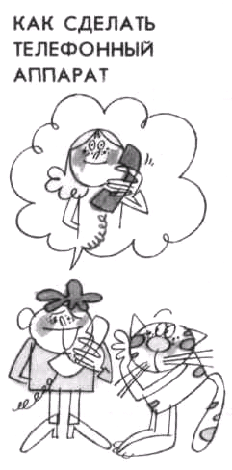
- чаще прислушиваться к их рассуждениям, доводам и вместе с ними искать правильное решение;
- помнить, что игра для младших школьников, всё так же актуальна и обязательно реализовывать метод игры в организации занятия и в процессе творчества;
- никогда не использовать словосочетания «Делай как я сказал(а) и не говори ерунды…» - ребенок главный творец в объединении, не забирайте у него права изобретать, а лучше помогите реализовать идею;
- термины – это точная формулировка того, что уже давно и всем известно, а изобретатель только тогда станет «ИЗОБРЕТАТЕЛЕМ», если сможет сломать устоявшиеся представления, выйти за пределы общепринятой «истины», поэтому любую задачу, даже самую сложную, надо пересказывать «простыми словами».
Восхищайтесь открыто сообразительностью ребенка, хвалите его за открытия, даже если он «изобрел велосипед»;
- Для того, что бы у детей развивалась не только фантазия, но и логика, техническое мышление, рекомендуется использовать метод «мозговой атаки»:
- Разделите группу детей на две части: «генераторы идей» и «эксперты»;
- Предложите первым пофантазировать над решением определенной задачи, а вторым – критически оценивать все способы;
- Помогите запомнить (записать) все решения (даже фантастические) задачи и разделить на две части: 1. Так можно сделать сейчас – есть все средства и условия; 2. Так сейчас пока не сделаешь, т.к. не хватает какого-то материала или условий (не изобрели еще).
- Помогите решить задачу несколькими реальными способами и определите наиболее удачный вариант;
- Предложите подумать как осуществить варианты, которые сейчас посчитали «фантастическими».
- Почаще специально моделируйте какие-либо ситуации, где ребёнку будет необходимо что-то изобретать;
- Помните «Игра - это искра, зажигающая огонек пытливости и любознательности». Посредством творческих игр можно взрастить настоящего конструктора, дизайнера, художника и т.д.;
- Детское творчество основано на подражании, которое служит важным фактором развития ребенка, в частности его ремесленнических способностей. Задача педагога, - опираясь на склонность детей к подражанию, прививать им навыки и умения, без которых невозможна творческая деятельность;
- Чтобы работать с детьми педагог должен иметь свои личные качества: доброта, умение видеть в ребятах друзей, справедливость, честность, юмор.

Алгоритм проведения дистанционного занятия
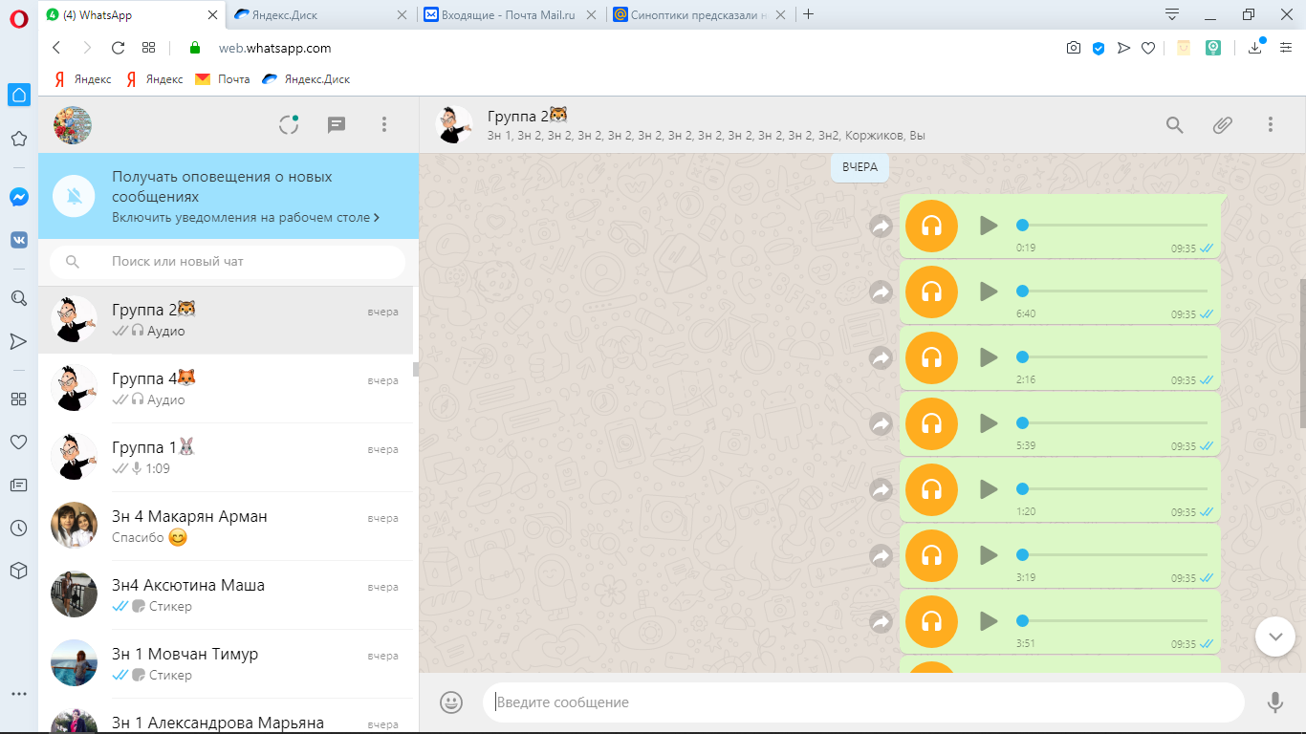
Занятия проводятся в том же самом ритме, как и очно только наговаривается информация по телефону на WhatsApp сразу всей группе учащихся. До начала обучения детей, я прошу родителей подготовить необходимый демонстрационный и дидактический материал. Дальше начинается занятие.
- Текст занятия проговаривается частями с разъяснением нового материала, пояснением как выполнить задание.
Пример текста: «Здравствуйте ребята. Сегодня тема нашего занятия «Судомоделирование», Я расскажу вам основные принципы судомоделирования, мы выучим правильные названия частей судна и сделаем простую модель, которая будет ходить мо волнам в вашей ванне☺)»
Так частями наговаривается всё занятие, как будто мы в кабинете работаем все вместе.
Дома дети самостоятельно включают очередную запись пояснения педагога, прослушивают его и выполняют нужное упражнение.
- Если во время занятия необходимо выполнить интерактивное задание или просмотреть какой-либо видеоматериал, родители включают на компьютере нужную информацию (ссылки на материал высылаются заранее).
- Дети постепенно прослушивают объяснение педагога, выполняют все упражнения и фотографию выполненных работ в книге родители высылают по WhatsApp для проверки.
- Работы детей проверяются и каждому ребенку по WhatsApp рассказывается что он сделал правильно, а где есть ошибка и оказывается словесная помощь в исправлении ошибки.
- Дополнительная образовательная информация выставляется на Яндекс диске в сети интернет (родителям была послана ссылка на Яндекс диск в начале дистанционного обучения). Дети вместе с родителями открывают нужную папку, по дате занятия, распечатывают дополнительные задания и выполняют их. Фото выполненных заданий так же присылается по WhatsApp. Работы проверяются, корректируются и оцениваются.
- Также на Яндекс диске находится развивающий и воспитательный материал. Который дети изучают в свободное от занятий время.
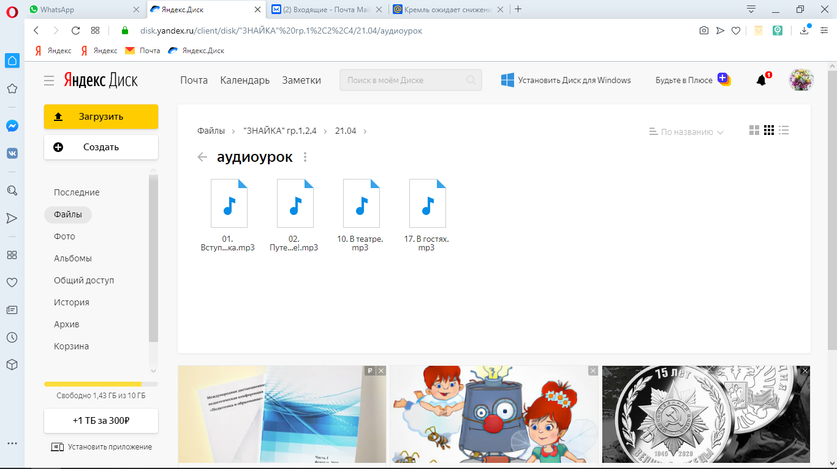
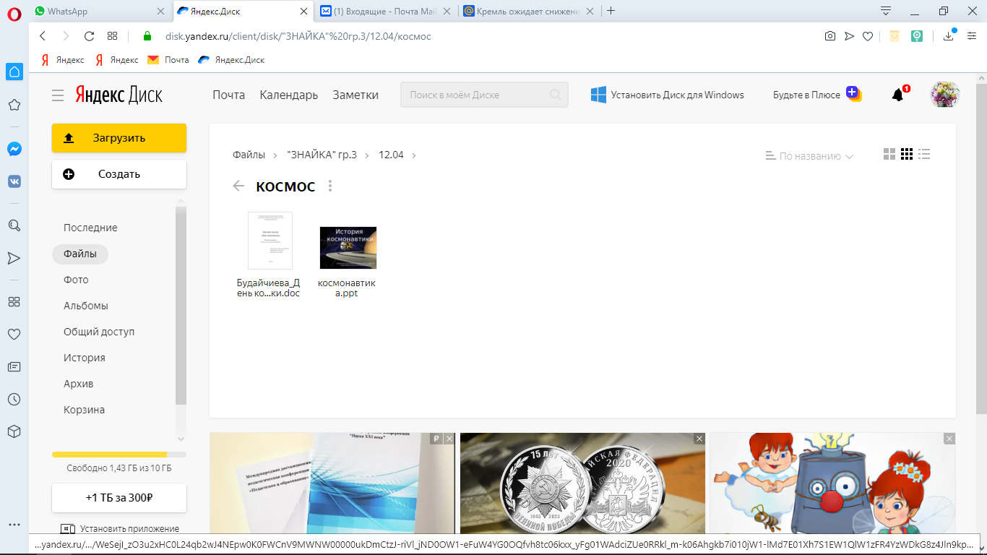
- Индивидуально ведется работа по телефону (объяснение), WhatsApp с детьми по тем образовательным моментам, где у ребенка что-то плохо или не точно получается.
- Все материалы обратной связи (выполненные задания), обрабатываются, систематизируются и раскладываются по электронным папкам для хранения и отчетности.
- Занятие анализируется, составляется план дальнейшей работы по развитию или корректировке, составляется отчет «Информационная карта».
ПРАВИЛА ПО ТЕХНИКЕ БЕЗОПАСНОСТИ

ОБЩИЕ ПРАВИЛА ПОВЕДЕНИЯ В МАСТЕРСКОЙ
- Работу начинай только с разрешения руководителя.
- Не работай неисправным инструментом, используй инструменты только по назначению.
- Не пользуйся инструментами, правила обращения с которыми не изучены.
- При работе держи инструмент так, как показал руководитель.
- Не носи в карманах инструменты (ножницы, шило, иглу и другие)
- Инструменты и оборудование храни только в предназначенном для этого месте.
- Располагай инструменты и оборудование на рабочем месте в порядке, указанном руководителем.
- Будь внимательным: не разговаривай, не отвлекайся посторонним делом.
- Когда руководитель обращается к тебе, приостанови работу и выслушай его.
- Во время работы содержи рабочее место в порядке и чистоте.
ПРАВИЛА ОБРАЩЕНИЯ С НОЖНИЦАМИ
- Пользуйся ножницами с закругленными концами.
- Клади ножницы на стол так, чтобы они не выступали за край стола.
- Не работай тупыми ножницами и ножницами с ослабленным шарнирным креплением.
- При работе внимательно следи за линией разреза.
- Во время резания придерживай материал левой рукой так, чтобы пальцы были в стороне от лезвия ножниц.
- Не держи ножницы концами вверх.
- Не оставляй ножницы в раскрытом виде.
- Не режь ножницами на ходу.
- Не подходи к товарищу во время резания.
- Передавай ножницы товарищу только в закрытом виде, держа их за рабочую часть.
ПРАВИЛА ОБРАЩЕНИЯ С ШИЛОМ
- Держи прокалываемый предмет на подкладной доске.
- Шило держи так, чтобы ручка упиралась в середину ладони, а указательный палец лежал вдоль металлического стержня.
- Делай прокол, осторожно вращая ручку вправо и влево. Сильно не нажимай.
- Не прокалывай шилом твердые предметы с гладкой поверхностью.
- Не пользуйся шилом не по назначению.
- Следи за исправностью инструмента - шило должно иметь плотно пригнанную ручку с предохранительным кольцом.
- Передавай шило товарищу ручкой вперед.
- После работы клади шило на место.
ПРАВИЛА ОБРАЩЕНИЯ С ИГЛАМИ
- Не бросай иглы. Проверяй их количество перед началом и концом работы. Обязательно найди недостающие иглы.
- Не вкалывай иглы в обрабатываемый материал или в свою одежду.
- Ни в коем случае не бери иглы в рот.
- Во время работы вкалывай иглы в специальную подушечку.
- Запасные иглы храни в игольнице в сухом месте.
- При сшивании тетрадей и картона предварительно проколи отверстия шилом.
- Передавай иглу товарищу тупым концом с заправленной ниткой.
- При шитье пользуйся наперстком.
- Не применяй иглы вместо булавок.
ПРАВИЛА РАБОТЫ ЛОБЗИКОМ
- Не работай лобзиком, с плохо натянутой пилкой. Зубчики пилки должны быть наклонены вниз к ручке.
- Работай лобзиком не спеша, закрепив ее на специальном приспособлении.
- При распиливании поворачивай фанеру, а не лобзик.
- Двигай пилку строго вертикально, перемещая только вверх, вниз, не наклоняя ее в сторону.
- Во время работы следи за пальцами левой руки, не подставляй их под пилку.
- Не сдувай опилки. Пользуйся для этого щеткой и совком.
- Не пользуйся сломанным лобзиком.
ПРАВИЛА РАБОТЫ КУСАЧКАМИ, ПЛОСКОГУБЦАМИ,
КЛЕЩАМИ, КРУГЛОГУБЦАМИ.
- Работай указанными инструментами так, как показал педагог.
- При работе кусачками не держи проволоку на уровне лица.
- Вытаскивая гвозди, не тяни клещи кверху.
- Перед работой проверь исправность инструмента.
- При работе не подставляй пальцы левой руки между лезвиями.
- Передавай инструмент товарищу ручками вперед в закрытом виде.
- После работы клади инструмент на место.
ПРАВИЛА РАБОТЫ МОЛОТКОМ И ГВОЗДЯМИ
- При работе молотком, не делай сильный размах, гвоздь держи так как показывал педагог.
- Не высыпай гвозди на стол, переноси их в специальной коробке.
- Перед работой проверь исправность молотка.
- Не бери гвозди в рот, не кидай их.
- Во время работы, не подставляй пальцы под молоток.
- После работы клади инструмент на место.
ПРАВИЛА РАБОТЫ С МЕЛКИМИ ПРЕДМЕТАМИ
(скрепки, кнопки, пуговки)
- Мелкие предметы храни в специальных коробках с маркировкой.
- Не высыпай мелкие предметы на рабочий стол.
- Не бросайся ими.
- Не бери мелкие предметы в рот.
- После работы тщательно собери все мелкие предметы и поставь коробочку в специально отведенный для хранения шкаф.
ПРАВИЛА ОБРАЩЕНИЯ С ЭЛЕКТРОВЫЖИГАТЕЛЕМ
- Перед работой проверь исправность проводов, вилки, ручки, жала выжигателя.
- Не оставляй электровыжигатель без присмотра включенным в сеть, так как «жало» выжигателя раскалено, что может послужить причиной для возгорания.
- Во время работы не касайся жалом выжигателя к легковоспламеняемым материалам, проводам, телу.
- Периодически отключай выжигатель от сети для его охлаждения: 30мин. работы – 15мин. охлаждения.
- Не определяй на ощупь степень накала жала.
- Не допускай перегрева выжигателя.
- После работы отключи выжигатель, дай ему остыть, а потом прячь для хранения.
- Не остужай выжигатель под струей воды.

Качества личности, развивающиеся в процессе творческой работы
Восприятие | Развитие восприятия размера, цвета и формы.  Развитие тактильного восприятия.  Развитие слухового восприятия.  Развитие восприятия времени.  Развитие восприятия размера и пространственных свойств предметов.  Развитие зрительного, слухового и тактильного восприятия, усиление деятельности сенсорных каналов.
Внимание | Развитие умения сконцентрироваться на одном объекте и отвлечься от других (концентрация внимания).  Развитие способности перевода внимания с одного объекта или вида деятельности на другой (переключение внимания).  Развитие способности длительного сохранения внимания на одном и том же объекте или задаче (устойчивость внимания).  Увеличение объема памяти.  Развитие способности распределять внимание, параллельно выполняя два и более вида деятельности.
Память | Развитие зрительной памяти.  Развитие слуховой памяти.  Развитие тактильной памяти.  Развитие различных видов памяти на основе образного мышления.  Взаимосвязь между различными видами памяти.
Воображение | Развитие воссоздающего воображения.  Развитие способности оперировать различными заместителями предметов.  Развитие творческого воображения с использованием специальных приемов.  Развитие собственно творческого воображения (создание образов по собственному замыслу).  Развитие способности управлять мимикой, жестами, движениями.  Развитие способности видеть целое раньше частей, смотреть на мир глазами других людей.
Мышление | Развитие операций обобщения и классификации.  Развитие операций анализа и синтеза.  Формирование внутреннего плана действий.  Развитие логического мышления.  Развитие прогностического мышления.  Развитие пространственного мышления.
Речь | Развитие фонематического слуха.  Расширение словарного запаса.  Развитие связной речи, развитие умения составлять план рассказа.  Развитие монологической речи, развитие умения слушать и слышать других.  Развитие умения вычленять причинно-следственные связи.  Овладение семантикой языка.
Методы обучения творчеству
Но не надо забывать, что успех работы во многом зависит от того какой педагог находится рядом с ребенком, и какими методами, приемами он пользуется для воспитания технически грамотного, творчески развитого человека.
О том, чему надо обучать школьников, издается множество программ, учебников и рекомендаций по каждому предмету. А вот как это делать, какими методами развивать детские способности, их познавательные, творческие и общеучебные умения, - такой литературы все еще крайне мало. Между тем метод обучения – более сильное средство, чем содержание обучения. Спросите выпускников школы о том, что им запомнилось больше: чему их обучали или как это происходило? Именно методы (их еще называют способами) деятельности имеют более универсальный общечеловеческий характер, поскольку их можно переносить в различные сферы образования. Применяемый метод всегда относится непосредственно к действиям ученика, тогда как содержание изучаемого предмета может оставаться отчужденным от его реальной жизни.
Рассмотрим методы обучения, которые можно назвать эвристическими. Такое название они получили потому, что результатом их применения всегда является создаваемая учениками образовательная продукция: идея, гипотеза, закономерность, эксперимент, знаковое или текстовое произведение и т.д.
Метод эмпатии (вживания) означает «вчувствование» человека в состояние другого объекта. Опираясь на древнейшую идею соответствия макро- и микрокосмоса, познание человеком окружающего мира есть общение подобного с подобным. Метод эмпатии вполне применим для «вселения» учеников в изучаемые объекты окружающего мира. Посредством чувственно-образных и мысленных представлений ученик пытается «переселиться» в изучаемый объект, почувствовать его изнутри. Условием успешного применения метода эмпатии является определенное состояние учеников, создаваемый учителем настрой. Сначала это может быть как игра, на которую дети реагируют, как правило, с некоторым весельем. Затем, когда будут получены и осознанны образовательные результаты, ученики уже не будут относиться к данному методу как экзотическому, и примут его в разряд действительно учебных методов. Вживаясь в сущность дерева, железа, машины в целом, двигателя, электропровода, ребенок учится не только воображать но как бы рассуждать с точки зрения данного объекта. В момент наилучшего «вживания» ученик задает вопросы объекту – себе, пытается на чувственном уровне воспринять, понять, увидеть ответы. Наблюдение объекта в данном случае переходит как бы в самонаблюдение ученика, которому удается отождествить себя с объектом.
Пример: «Вживание» ученика в навесной замок. «Я лежал в коробке, обернутый промасленной бумагой. Замечательное «покрывало» - сырость не доберется до меня, и я не заболею самой страшной болезнью железа – ржавлением. Я был не один – рядом лежали мои братья. Но вот нашу большую коробку-дом открыли, и меня купил человек. Почему я не могу сам выбраться из коробки? Почему приходиться лежать и ждать, когда я понадоблюсь человеку?».
Ученики обычно отмечают, что подобные упражнения развивают способность мыслить и понимать явления с различных точек зрения, учат включать в познание не только разум, но и чувства.
Метод смыслового видения – Это продолжение и углубление предыдущего метода. Одновременная концентрация учеников на образовательном объекте своего зрения и «пытливо настроенного» разума позволяют им понять (увидеть) первопричину объекта, заключенную в нем идею, первосмысл, то есть внутреннюю сущность объекта. Так же, как и в методе эмпатии, здесь требуется создание у ученика определенного настроя, состоящего из активной чувственно-мысленной познавательной деятельности. Можно задуматься: какова причина этого объекта, как он устроен, что происходит у него внутри, почему он такой, а не другой? Упражнения по целенаправленному применению данного метода приводят к развитию у учащихся таких познавательных качеств, как наитие, озарение, инсайд.
Пример: (продолжение размышлений на тему «Я навесной замок»). «Я не простой замок, а с секретом. И у моих братьев тоже был секрет. У нас у каждого свой, неповторимый секрет. У меня одна, очень сильная рука. Когда я закрыт, руку повернуть невозможно, но если правильно набрать код – я позволю открыть дверь. Я хороший сторож – охраняю машину в гараже. Я работаю в очень трудных условиях: когда светит солнце – я сильно нагреваюсь, у меня настоящий жар; в мороз я так замерзаю, что теплые руки человека (особенно влажные) могут примерзнуть ко мне. И хоть моя кристаллическая решетка сильно расширяется, теплее мне не становится; но самым опасным для меня является дождь – если вовремя не смазать хорошей смазкой – я могу заржаветь» и т.д.
Так в непринужденной игровой обстановке ребенок познает физические, химические, технические свойства предметов.
Метод образного видения – эмоционально-образное исследование объекта. Предлагается, например, глядя на число, фигуру, слово, знак или реальный объект, нарисовать увиденные в них образы, описать, на что они похожи. Образовательный продукт как результат наблюдения учеников выражается в словесной или графической образной форме, т.е. ученики проговаривают, записывают или рисуют результаты своего исследования.
Метод символического видения – Метод символического видения заключается в отыскании или построении учеником связей между объектом и его символом. После выяснения характера отношений символа и его объекта (например: голубь – символ мира; свет – символ добра; спираль – символ бесконечности и т.д.) ученикам предлагается провести наблюдение за каким-либо объектом с целью увидеть и изобразить его символ в графической, знаковой, словесной или иной форме. Важное место занимает объяснение и толкование детьми созданных «символов».
Весна | Командировка | Мир | Любовь | Правосудие
Метод придумывания – это способ создания неизвестного ученикам ранее продукта в результате их определенных умственных действий. Метод реализуется при помощи следующих приемов:
- Замещение качеств одного объекта качествами другого с целью создания нового объекта;
- Отыскание свойств объекта в иной среде;
- Изменение элемента изучаемого объекта и описание свойств нового, измененного объекта.
Метод «Если бы…» - Ученикам предлагается составить описание или нарисовать картину о том, что произойдет, если в мире что-либо изменится (например: исчезнет сила трения; гравитация увеличится в 10 раз; на земле исчезнет кислород и т.д.) Выполнение учениками подобных заданий не только развивает их воображение, но и позволяет лучше понять устройство реального мира, взаимосвязь всего со всем в нем, фундаментальные основы различных наук. К этому же методу относится и такое задание: найдите в художественных произведениях те изобретения, которые в прошлом веке считались фантастическими, а сейчас это – действительность; что из фантастического сегодняшней жизни, на ваш взгляд, может стать реальностью в ближайшие годы и т.д.
Метод гиперболизации – Увеличивается или уменьшается объект познания, его отдельные части или качества: придумайте самое длинное слово, имеющее смысл; приготовьте самый сладкий чай и самый соленый огурец. Стартовый эффект подобным воображениям могут придать «Рекорды Гинесса», находящиеся на грани выхода из реальности в фантазию.
Метод фоторобота – Человеческая фантазия создала существа, которых никогда не было на свете: веселых гномов и грустных русалок, добрых леших и водяных, страшных птицеголовых богов и потешных чертиков и многих других героев сказок. Когда-то и самолет был плодом человеческого воображения, а сейчас космическим кораблем никого не удивишь. Можно предложить ребятам по образцу фоторобота, которым пользуются криминалисты, разработать новую конструкцию жилого дома, универсальную фруктоуборочную машину, невиданную химеру лесную. (т.е. существо у которого все части тела от разных живых существ). Придумывать можно и новый вид съедобного растения, а затем его вылепить.
Метод эвристического наблюдения – Наблюдение есть источник знаний ученика, способ их добывания из реальности бытия, т.е. эвристический метод обучения. Ученики, осуществляющие наблюдение, получают собственный результат, включающий:
- Информационный результат наблюдения;
- Примененный способ наблюдения;
- Комплекс личных действий и ощущений, сопровождавших наблюдение.
Степень творчества ученика в ходе его наблюдения определяется новизной полученных результатов по сравнению с уже имеющимися у него ранее.
Одновременно с получением заданной педагогом информации многие ученики во время наблюдений видят и другие особенности наблюдаемого объекта, т.е. добывают новую информацию и конструируют новые знания. Этот процесс носит либо спонтанный характер, если учитель не организует его, либо целенаправленный – в случае применения педагогом специальной методики обучения наблюдению. Цель данного метода – научить детей добывать и конструировать знания с помощью наблюдений.
Метод сравнения – применяется для сравнения версий разных учеников, их версий с версиями великих ученных, сравнивание различных аналогов между собой. Для обучения данному методу ученикам предлагают вопросы: Что значит сравнить? Всегда ли можно все сравнить? Можно предложить ребятам найти то, что на их взгляд сравнению не подлежит, и попытаться все же сравнить несравнимое. Очень интересно проходит игра «Назови это…».
Например:
- Определение «прозрачный» может подойти к воздуху, стеклянному сосуду, кристаллу, льду, плексигласу, пленке, воде и т.д. Назовите то к чему может подойти определение: мощный; режущий; скоропортящийся; уютный; удобный; дикий; острый.
- Назовите все предметы (вещества, существа), к которым подходили бы сразу три определения: твердый, хрупкий, черный; рассыпчатый, серый, маслянистый; сильный, синий, безобидный; теплый, удобный, неживой.
- Назовите предметы, к которым подходили бы следующие определения: круглые длинные; круглые острые; тонкие с отверстиями; прямоугольные с округлениями.
Метод исследования – выбирается объект исследования – природный, культурный, знаковый или иной: лист дерева, древесина, проволока, геометрическая фигура и т.п. Ученикам предлагается самостоятельно исследовать заданный объект по следующему плану:
- цель исследования.
- план работы.
- факты об объекте.
- опыты, рисунки опытов, новые факты.
- возникшие вопросы и проблемы.
- версии ответов, гипотезы.
- рефлексивные суждения, осознанные способы деятельности и результаты.
- выводы.
Подобная алгоритмизация деятельности учащихся нисколько не умаляет их творчества. Наоборот, выполнив последовательно все перечисленные шаги, практически любой ученик неизбежно получает свой собственный образовательный результат. Преподавателю остается лишь помогать детям увеличивать объем и качество такого результата. Достигается это путем систематического повторения и алгоритмических этапов исследования.
Метод конструирования понятий – Формирование у учеников изучаемых понятий начинается с актуализации уже имеющихся у них представлений. Например, младшим школьникам уже известны термины «число», «движение», «машина»; старшим ученикам – «алгоритм», «величина», «молекула». Сопоставляя и обсуждая детские представления о понятии, учитель помогает достроить их до некоторых культурных форм (но необязательно до тех, которые есть в учебниках). Результатом такой работы выступает коллективный творческий продукт – совместно сформулированное определение, понятие, которое записывается в специальную тетрадь. Одновременно учитель предлагает познакомиться с другими формулировками понятий, которые приведены в учебниках или других книгах. Различные формулировки записываются и остаются в тетрадях как условие их личностного самоопределения в отношении изучаемого понятия.
Метод гипотез – Ученикам предлагается задание – сконструировать версии ответов на поставленный вопрос или проблему. Ученики предлагают исходные позиции или точки зрения на проблему, усваивают разнонаучный, разноплановый подход к конструированию гипотез. Затем учатся наиболее полно и четко формулировать варианты своих ответов на вопрос, опираясь на логику и интуицию.
Метод прогнозирования – отличается от метода гипотез тем, что применяется к реальному или планируемому процессу. Например: ученикам предлагается исследовать динамику изменений помещенной во влажную среду железной пластины. Дети делают наблюдения, выполняют зарисовки. Учитель предлагает детям, описать какой станет пластина через год, 10 лет, 100 лет. Ученики, опираясь на прежние наблюдения, обнаруженные закономерности и на собственные прогностические способности, описывают происходящие в железе изменения.
Метод рефлексии – Это, пожалуй, главный метод обучения творчеству. Дело в том, что действительно образовательным результатом обучения является только тот, который осознан ребенком. Если же ученик не понимает что он делал, чему научился, не может вразумительно сформулировать способы своей деятельности, возникающие проблемы, пути их решения и полученные результаты, то значит все это время учитель зря работал. Очень важно в конце занятия, недели, месяца, темы, года, ученикам предлагать ответить на вопросы: Каково мое самое большое дело за данный период; в чем я изменился; какой мой самый большой успех; почему я его достиг; какая была самая большая трудность; как я ее буду преодолевать или уже преодолел; что у меня раньше не получалось, а теперь получается; какие новые знания я получил; какие способы деятельности я применял; что собираюсь сделать в ближайшее будущее и что мне для этого надо.
Метод самооценки – вытекает из итоговой рефлексии и завершает образовательный цикл. Самооценка носит качественный и количественный характер.
Вот основной, но далеко не полный, перечень методов развития основных психофизиологических качеств творческой личности.

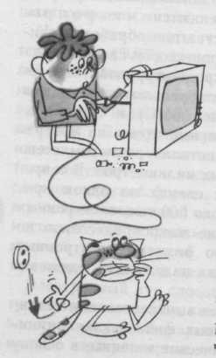
ПЛАН
Воспитательной работы
Творческое объединение: «ГОРОД МАСТЕРОВ»
Цель работы: "Развитие личности обучающегося в условиях реализации гуманистического образования"
Задачи воспитательной работы:
- Активизировать и разнообразить формы гражданско-патриотического воспитания, продолжать вводить в практику работы диспуты, дискуссии, просмотр видеоматериала по теме с последующим обсуждением.
- Выявлять и развивать индивидуальные творческие задатки и способности детей, формировать жизненные ценности: понимание добра и зла, смысла жизни; продолжать работу по воспитанию правового сознания, правовой культуры.
- Приобщать обучающихся к духовным, национальным и общечеловеческим ценностям; воспитывать гражданина с богатым духовно-нравственным потенциалом.
- Развивать духовные и физические возможности личности, формировать прочные основы нравственного и здорового образа жизни.
- Укреплять взаимодействие семьи и ДДТ, повысить качество педагогического просвещения родителей.
- Активизировать работу групп творческого объединения и родителей через участие в общественных мероприятиях района и города.
№ | Направление работы | Содержание работы | дата | Место реализации
 | Гражданско – патриоти-ческое | «День народного единства» - поиск информации в различных источниках с последующим проведением дискуссии. | Октябрь-ноябрь | Домашний интернет, библиотеки района школы, МБУ ДО ЦРТДиЮ
 | Гражданско – патриоти-ческое | Оформление стенгазет к различным датам | В течение года | МБУ ДО ЦРТДиЮ
 | Гражданско – патриоти-ческое | «Они защищали Родину» - просмотр видеоматериала. | февраль | МБУ ДО ЦРТДиЮ
 | Гражданско – патриоти-ческое | «Этот день победы» - беседа | май | МБУ ДО ЦРТДиЮ
 | Гражданско – патриоти-ческое | «День защиты детей» - вечер развлечений | июнь | МБУ ДО ЦРТДиЮ
 | Гражданско – патриоти-ческое | «Мы помним, мы знаем…» - конкурс поделок, плакатов, газет и т.п., посвященных ВОВ вместе с родителями | февраль | МБУ ДО ЦРТДиЮ, домашняя мастерская
 | Гражданско – патриоти-ческое | «Этот день победы…» - просмотр видеоматериала, пение песен, игры театрализации | май | МБУ ДО ЦРТДиЮ

 | Нравственное | «Учителю посвящается….» - конкурс плакатов и поздравительных открыток | Сентябрь-октябрь | МБУ ДО ЦРТДиЮ
 | Нравственное | «Школа вежливости» - игры театрализации по теме | Раз в месяц | МБУ ДО ЦРТДиЮ
 | Нравственное | «Мама, милая мама..» - подготовка мероприятия к 8 Марта для мам, праздник. | Февраль-март | МБУ ДО ЦРТДиЮ
 | Нравственное | «Ты не один на свете» - цикл бесед | В течение года | МБУ ДО ЦРТДиЮ
 | Интеллекту-альное | Заполнение тестовых карточек для развития интеллекта, мышления, памяти. | Два раза в месяц | МБУ ДО ЦРТДиЮ
 | Интеллекту-альное | Подготовка в итоговой выставке детского творчества. Участие в выставке. | апрель | МБУ ДО ЦРТДиЮ
 | Интеллекту-альное | Поиск информации к праздничным датам в различных источниках информации. | В течении года | МБУ ДО ЦРТДиЮ, библиотеки, дом.интернет
 | Валеологи-ческое | Спортивный праздник. Соревнование «Сильный, смелый, ловкий» | по дате к открытию стадиона в районе | Стадион возле ближайшей школы
 | Валеологи-ческое | «Азбука здоровья» - цикл бесед | Раз в два месяца | МБУ ДО ЦРТДиЮ
 | Валеологи-ческое | «Азбука безопасности» - игры театрализации по теме | Раз в два месяца | МБУ ДО ЦРТДиЮ
 | Валеологи-ческое | «Весёлые старты» | май | Стадион ближайшей школы
 | Валеологи-ческое | «Внимание, дорога!» - цикл бесед | В течение года | МБУ ДО ЦРТДиЮ
 | Валеологи-ческое | «Если дети любят мыло…»- цикл бесед о личной гигиене | В течение года | МБУ ДО ЦРТДиЮ
 | Экологическое | «Участие в экологических акциях района» | По плану отдела образования | По плану отдела образования
 | Экологическое | «Мой район – я здесь живу» - развешивание агитационных плакатов о чистоте придомовых территорий | октябрь | Район МБУ ДО ЦРТДиЮ

 |  | «На субботник, все соседи» - вывешивание агитационных плакатов, призывающих провести субботник во дворах | Апрель | Район МБУ ДО ЦРТДиЮ
 | Трудовое | «Порядок начинается с малого…» - уборка территории возле ДДТ и кабинета | сентябрь | МБУ ДО ЦРТДиЮ
 | Трудовое | «Каждой вещи своё место» - урок чистоты в кабинете. | декабрь | МБУ ДО ЦРТДиЮ
 | Трудовое | «На субботник вместе с друзьями» | апрель | МБУ ДО ЦРТДиЮ пришкольная территория, дворик возле дома
 | Трудовое | «Я цветочек посажу…»- посадка растений на клумбе возле ДДТ | май | МБУ ДО ЦРТДиЮ
 | Досуг | Встреча друзей – посиделки за самоваром после летних каникул | сентябрь | МБУ ДО ЦРТДиЮ
 | Досуг | «Как встретишь Новый Год…» - подготовка к празднику и проведение праздничного мероприятия «У самовара я и мои друзья» | декабрь | МБУ ДО ЦРТДиЮ
 | Досуг | «День смеха и шуток» | апрель | МБУ ДО ЦРТДиЮ
 | Досуг | «Что умею – знаю» - праздник знаний | Итоговое занятие | МБУ ДО ЦРТДиЮ
 | Работа с родителями | «Первая встреча» - собрание с родителями и детьми первого года обучения (по группам) - налаживание контакта, разъяснение порядка работы в учебном году. | сентябрь | МБУ ДО ЦРТДиЮ
 | Работа с родителями | Консультации и беседы с родителями воспитанников – помощь родителям педагогическая и психологическая | По мере обращения | МБУ ДО ЦРТДиЮ
 | Работа с родителями | Оформление агитационных и информационных плакатов для родителей воспитанников | В течение года | МБУ ДО ЦРТДиЮ
 | Работа с родителями | Оформление «Благодарственных писем» | май | МБУ ДО ЦРТДиЮ
 | Профилакти-ческая работа | «Эти весёлые каникулы» - правила безопасного поведение в каникулярное время | Перед школьными каникулами | МБУ ДО ЦРТДиЮ
 | Профилакти-ческая работа | «Пожары бывают разные, пожары бывают страшные» - правила поведения на пожаре | 1 раз в квартал | МБУ ДО ЦРТДиЮ
 | Профилакти-ческая работа | «Мы против наркотиков» – урок знаний | октябрь | МБУ ДО ЦРТДиЮ
 | Профилакти-ческая работа | «Чем лучше ты себя ведёшь, тем лучше ты и проживёшь» - урок знаний | февраль | МБУ ДО ЦРТДиЮ
 | Профилакти-ческая работа | Как мы проведём лето – итоговое мероприятие, игры, рассуждения на тему «Как выжить летом», награждения обучающихся - призёров различных мероприятий в течение года. | Май-июнь | МБУ ДО ЦРТДиЮ

ДИАГНОСТИЧЕСКИЙ БЛОК

ТЕСТ
Определение уровня творческого потенциала учащихся
(для обучающихся 8-10 лет)
Тест позволяет оценить уровень вашего творческого потенциала, умения принимать нестандартные решения.
Инструкция: Выберите один из предложенных вариантов поведения в данных ситуациях.
1. Считаете ли вы, что окружающий вас мир может быть улучшен:
а) да;
б) нет, он и так достаточно хорош;
в) да, но только кое в чем.
2. Думаете ли вы, что сами можете участвовать в значительных изменениях окружающего мира:
а) да, в большинстве случаев;
б) нет;
в) да, в некоторых случаях.
3. Считаете ли вы, что некоторые из ваших идей принесли бы значительный прогресс в той сфере деятельности, в которой вы работаете:
а) да;
б) да, при благоприятных обстоятельствах;
в) лишь в некоторой степени.
4. Считаете ли вы, что в будущем будете играть столь важную роль, что сможете что-то принципиально изменить:
а) да, наверняка;
б) это маловероятно;
в) возможно.
5. Когда вы решаете предпринять какое-то действие, думаете ли вы, что осуществите свое начинание:
а) да;
б) Часто думаете, что не сумеете;
в) да, часто.
6. Испытываете ли вы желание заняться делом, которое абсолютно не знаете:
а) да, неизвестное вас привлекает;
б) неизвестное вас не интересует;
в) все зависит от характера этого дела.
7. Вам приходится заниматься незнакомым делом. Испытываете ли вы желание добиться в нем совершенства:
а) да;
б) удовлетворяетесь тем, чего успели добиться;
в) да, но только если вам это нравится.
8. Если дело, которое вы не знаете, вам нравится, хотите ли вы знать о нем все:
а) да;
б) нет, вы хотите научиться только самому основному;
в) нет, вы хотите только удовлетворить свое любопытство.
9. Когда вы терпите неудачу, то:
а) какое-то время упорствуете, вопреки здравому смыслу;
б) махнете рукой на эту затею, так как понимаете, что, она нереальна;
в) продолжаете делать свое дело, даже когда становится очевидно, что препятствия непреодолимы.
10. По-вашему, профессию надо выбирать, исходя из:
а) своих возможностей, дальнейших перспектив для себя;
б) стабильности, значимости, профессии, потребности в ней;
в) преимуществ, которые она обеспечит.
11. Путешествуя, могли бы вы легко ориентироваться на маршруте, по которому уже прошли?
а) да;
б) нет, боитесь сбиться с пути;
в) да, но только там, где местность вам понравилась и запомнилась.
12. Сразу же после какой-то беседы сможете ли вы вспомнить все, что говорилось:
а) да, без труда;
б) всего вспомнить не можете;
в) запоминаете только то, что вас интересует.
13. Когда вы слышите слово на незнакомом вам языке, то можете повторить его по слогам, без ошибки, даже не зная его значения:
а) да, без затруднений;
б) да, если это слово легко запомнить;
в) повторите, но не совсем правильно.
14. В свободное время вы предпочитаете:
а) оставаться наедине, поразмыслить;
б) находиться в компании;
в) вам безразлично, будете ли вы один или в компании.
15. Вы занимаетесь каким-то делом. Решаете прекратить это занятие только когда:
а) дело закончено и кажется вам отлично выполненным;
б) вы более-менее довольны;
в) вам еще не все удалось сделать.
16. Когда вы один:
а) любите мечтать о каких-то, даже, может быть, абстрактных вещах;
б) любой ценой пытаетесь найти себе конкретное занятие;
в) иногда любите помечтать, но о вещах, которые связаны с вашей работой.
17. Когда какая-то идея захватывает вас, то вы станете думать о ней:
а) независимо от того, где и с кем вы находитесь;
б) вы можете делать это только наедине;
в) только там, где будет не слишком шумно.
18. Когда вы отстаиваете какую-то идею:
а) можете отказаться от нее, если выслушаете убедительные аргументы оппонентов;
б) останетесь при своем мнении, какие бы аргументы ни выслушали;
в) измените свое мнение, если сопротивление окажется слишком сильным.
КЛЮЧ К ТЕСТОВОМУ ЗАДАНИЮ
Подсчитайте очки, которые вы набрали, таким образом:
за ответ «а» — 3 очка;
за ответ «б» — 1;
за ответ «в» — 2.
РЕЗУЛЬТАТ
Вопросы 1, 6, 7, 8-й определяют границы вашей любознательности; вопросы 2, 3, 4, 5й — веру в себя; вопросы 9 и 15-й — постоянство; вопрос 10-й — амбициозность; вопросы 12 и 13-й — «слуховую» память; вопрос 11-й — зрительную память; вопрос 14-й — ваше стремление быть независимым; вопросы 16 и 17-й — способность абстрагироваться; вопрос 18-й — степень сосредоточенности. Эти способности и составляют основные качества творческого потенциала. Общая сумма набранных очков покажет уровень вашего творческого потенциала.
49 и более очков. В вас заложен значительный творческий потенциал, который представляет вам богатый выбор творческих возможностей. Если вы на деле сможете применить ваши способности, то вам доступны самые разнообразные формы творчества.
От 24 до 48 очков. У вас вполне нормальный творческий потенциал. Вы обладаете теми качествами, которые позволяют вам творить, но у вас есть и проблемы, которые тормозят процесс творчества. Во всяком случае, ваш потенциал позволит вам творчески проявить себя, если вы, конечно, этого пожелаете.
23 и менее очков. Ваш творческий потенциал, увы, невелик. Но, быть может, вы просто недооценили себя, свои способности? Отсутствие веры в свои силы может привести вас к мысли, что вы вообще не способны к творчеству. Избавьтесь от этого и таким образом решите проблему.

ТЕСТЫ ДЛЯ ДОШКОЛЬНИКОВ
СОБЕРИ КАРТИНКУ
Задание: из геометрических фигур сверху собрать картинку в квадрате снизу (или справа) и назвать детали получившегося транспортного средства.
(пояснение: ребёнку предлагается лист бумаги с заданием и набор геометрических фигур, показанных слева. Ребёнку необходимо собрать заданный объект и наклеить его в пустом квадрате)

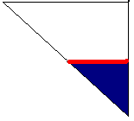
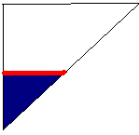




парусник








грузовая машина с грузом
           | ракета










паровоз с трубой и с вагонами с грузом


самолёт

ТЕСТ
Дорисуй и назови
(для дошкольников)
Задание: дорисуй картинку, соединив точки, разукрась и назови все известные части изображенной техники
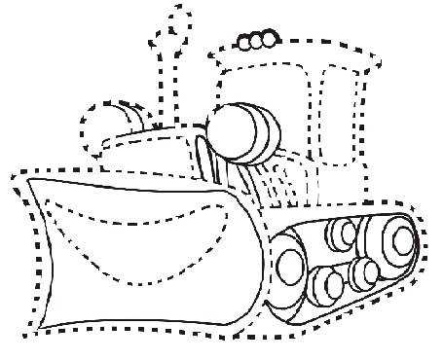

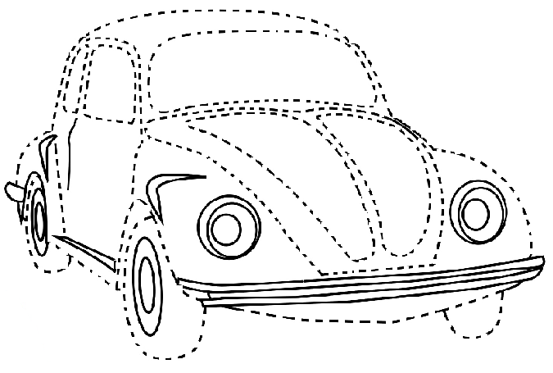

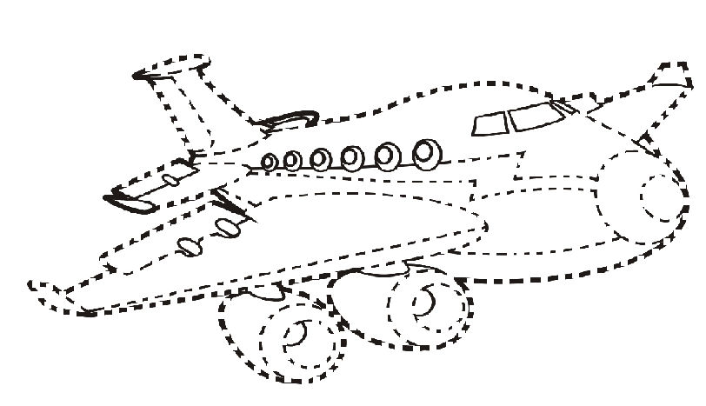
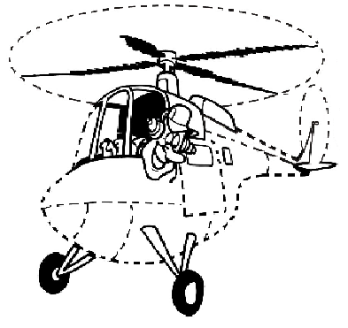
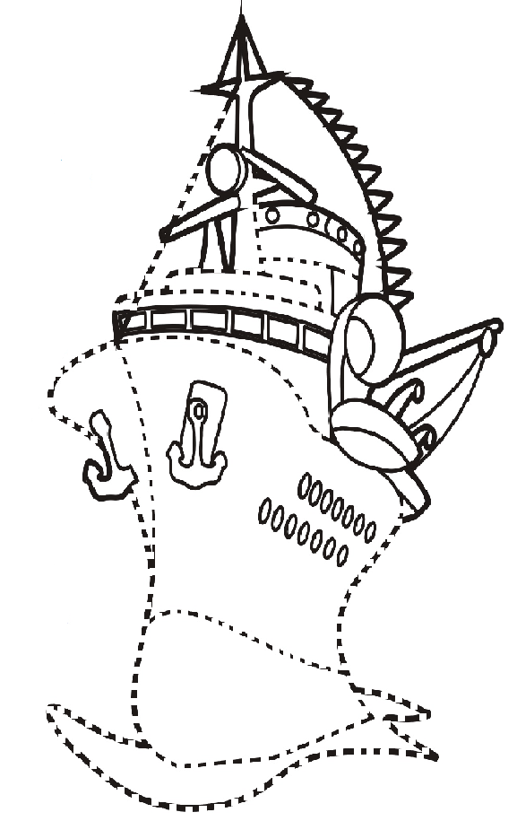

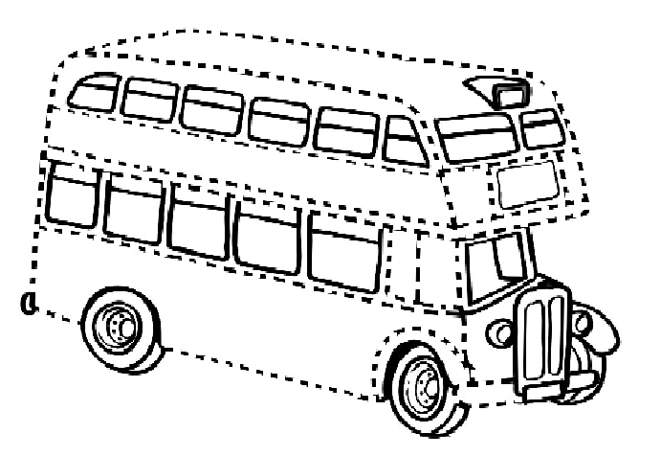

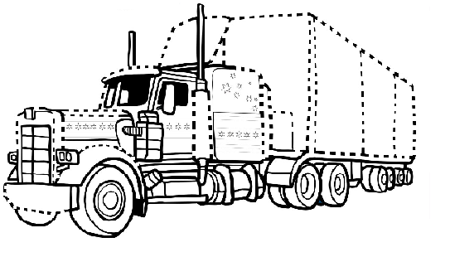

ТЕСТ
Чего не хватает?
Задание: ребёнку необходимо внимательно рассмотреть картинку, с изображением технического объекта и выполнить задания:
- Назвать изображённый технический объект.
- Назвать все отсутствующие части объекта.
- Дорисовать отсутствующие части объекта
- Назвать все знакомые части объекта.
- Рассказать о назначении каждой части объекта.

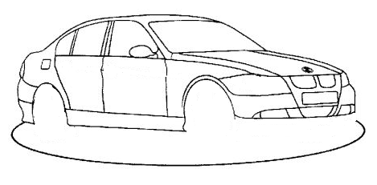

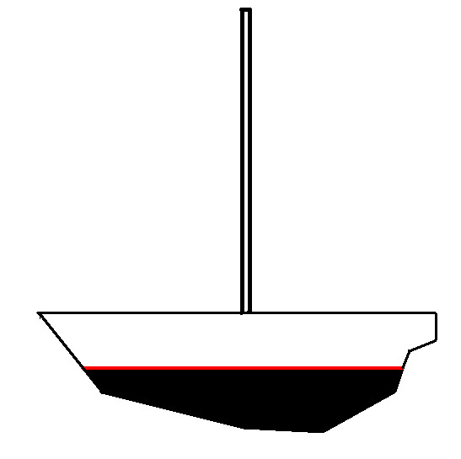
смелый
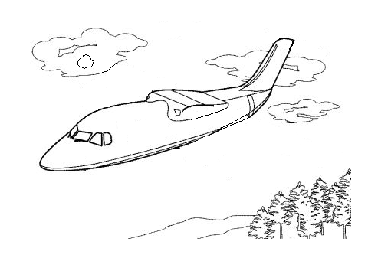

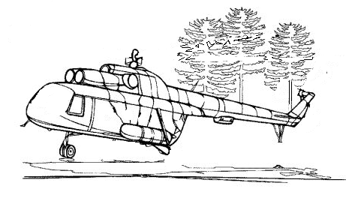

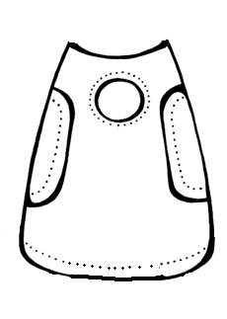
ТЕСТ
(для младших школьников)
Ф.И ______________________________ дата______________

Какие соединения деталей называются «неразъемными»?
____________________________________________________________________________________________________________________________________________________
Какие инструменты применяются при разметке?
______________________________________________________________________________________________________________________________________________________________________________________________________________________________
Где содержатся сведения о процессе изготовления изделия?
__________________________________________________________________________
Чем выпиливают фигуры криволинейного контура?
__________________________________________________________________________
Как называется деревянный молоток и для чего он нужен?
____________________________________________________________________________________________________________________________________________________
Знания каких школьных предметов нужны для успешной работе по техническому и декоративно-прикладному творчеству?
________________________________________________________________________________________________________________________________________________________________________________________________________________________________________________
Что такое «балансировка», для чего она нужна.
____________________________________________________________________________________________________________________________________________________
Что такое «модель» и «макет»? В чем их принципиальное отличие?
________________________________________________________________________________________________________________________________________________________________________________________________________________________________________________________________________________________________________
Что такое «моделирование» и для чего его используют на заводах?
______________________________________________________________________________________________________________________________________________________________________________________________________________________________
Требования к организации рабочего места в кружке. Для чего это нужно.
______________________________________________________________________________________________________________________________________________________________________________________________________________________________
ТЕСТ
Ф.И.______________________________________дата_________
Изобразите ракету и назовите ее части.

Изобразите авиамодель и назовите ее части.

Изобразите судомодель и назовите ее части.

Изобразите автомобиль и назовите его части
ТЕСТ

Ф.И.______________________________________ группа_________дата_________
Перечисли виды детских творческих объединений
- _______________________________________________________________
- _______________________________________________________________
- _______________________________________________________________
- _______________________________________________________________
- _______________________________________________________________
- _______________________________________________________________
- _______________________________________________________________
- _______________________________________________________________
- _______________________________________________________________
- _______________________________________________________________
Назови инструменты, лежащие на столе.
- _____________________________________
- _____________________________________
- _____________________________________
- _____________________________________
- _____________________________________
- _____________________________________
- _____________________________________
- _____________________________________
- _____________________________________
- _____________________________________
Назови 10 видов поделочного материала, применяемого в детском творчестве
- ___________________________________________________________________
- ___________________________________________________________________
- ___________________________________________________________________
- ___________________________________________________________________
- ___________________________________________________________________
- ___________________________________________________________________
- ___________________________________________________________________
- ___________________________________________________________________
- ___________________________________________________________________
Тест

1. Где содержатся сведения о процессе изготовления изделия?
А. В технологических картах.
Б. В чертежах.
В. В эскизах.
2. Что необходимо иметь для изготовления любого изделия?
А. Инструменты, образцы изделий.
Б. Инструменты, материалы.
В. Инструменты, материалы, техническую документацию.
3. Какие инструменты применяются при разметке?
А. Измерительная линейка, шило, карандаш.
Б. Измерительная линейка, столярный угольник, шило, карандаш, рейсмус.
В. Столярный угольник, шило, карандаш, штангенциркуль.
4. Как называется процесс нанесения на поверхность заготовки очертаний будущей детали?
А. Копированием.
Б. Рисованием.
В. Разметкой.
5. Где содержатся сведения о форме, размерах и материале изделия?
А. В технологических картах.
Б. В чертежах.
В. В эскизах.
6. Как называются предельные размеры очертаний предмета?
А. Длинно и шириной.
Б. Габаритными размерами.
В. Высотой и длиной.
7. Какие из указанных соединений неразъемные?
А. соединения гвоздями.
Б. Соединения гвоздями и на клею.
В. Соединения шурупами и гвоздями.
8.Чем выпиливают фигуры криволинейных контуров из фанеры?
А. Ножовка
Б. Лучковая пила.
В. Лобзик.
9.Для чего нужен «коловорот»?
А. Для сверления отверстий.
Б. Для разметки материала.
В. Для распиливания
- Каким инструментом зачищают заготовку из фанеры?
А. Напильником и рашпилем.
Б. Рубанком и напильником.
В. Напильником и шлифовальной шкуркой.
- Что такое «киянка»?
А. Сверлильный инструмент.
Б. Разновидность молотка.
В. Пила.
12. К какой группе инструментов относится «штангенциркуль»?
А. Слесарный.
Б. Разметочный.
В. Столярный.
РАБОЧАЯ КАРТОЧКА
Ф.И. _______________________________________________

 | 1 | 2 | 3 | 4 | 5 | 6 | 7 | 8 | 9 | 10 | 11 | 12
А
Б
В

ПРОВЕРОЧНАЯ ПЕРФОКАРТА

Ф.И. _______________________________________________

 | 1 | 2 | 3 | 4 | 5 | 6 | 7 | 8 | 9 | 10 | 11 | 12
А | + |  |  |  |  |  |  |  | +
Б |  |  | + |  | + | + | + |  |  |  | + | +
В |  | + |  | + |  |  |  | + |  | +

Технология проведения тестирования
Обучающимся раздаются «Рабочие карточки» и «Вопросы теста с предполагаемыми ответами».
Обучающийся должен обдумать вопрос, выбрать из трёх ответов правильный и поставить в своей рабочей карточке любой значок в соответствующей клеточке (на пересечении номера вопроса и буквы выбранного ответа).
В «Проверочной перфокарте» прорезаются «окошки» с «+».
Когда ребенок заполнит свою карточку – педагог накладывает на неё проверочную перфокарту: в «окошках» считается количество правильных ответов.
Обучающийся видит, по какому вопросу теста ему надо уточнить свои знания, а педагог, составляя сводную таблицу, может увидеть, насколько высока обученность его кружковцев.
ТЕСТ
(инструменты, приспособления)
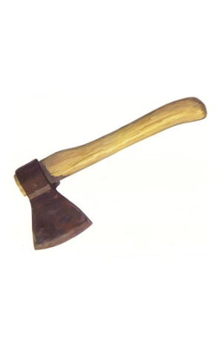
Задание: вспомнить название инструментов, приспособлений и т.д., изображённых на картинках и вписать название в строчку под изображением.
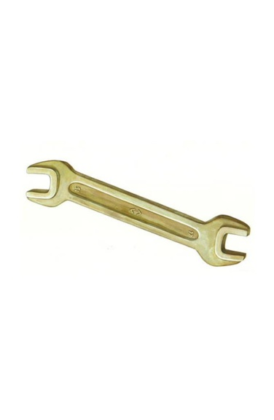 |  | 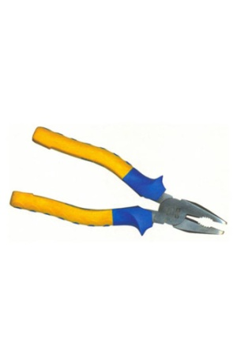
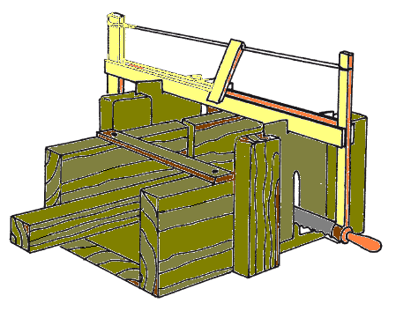 | 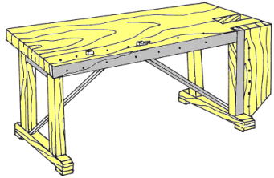 | 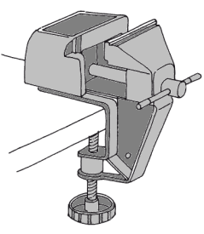
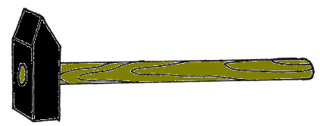 | 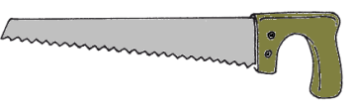 | 
 | 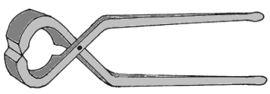 | 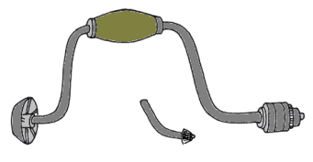
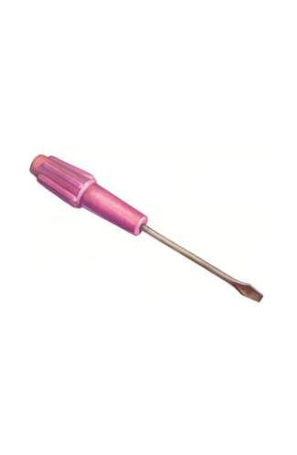 |  | 
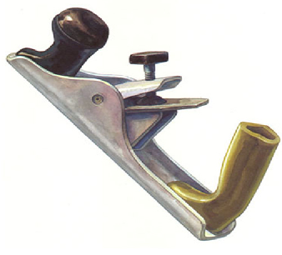 | 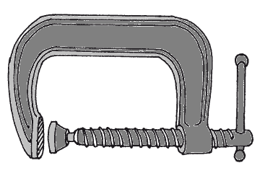 | 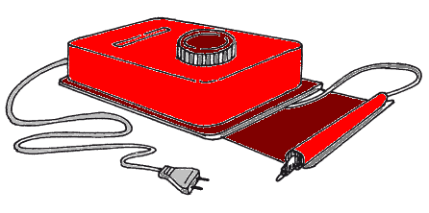
Результативность:
Правильное название 9 -11 предметов – низкий результат
Правильное название 12-15 предметов – средний результат
Правильное название 16-18 предметов – высокий результат
Тестирование развития личности
В творческом объединении прикладной направленности необходимо проводить диагностику не только знаний, умений и навыков, но и сформированности и развития основных психических процессов, которые, в свою очередь, играют не маловажную роль в успешном усвоении ребёнком знаний.
Возраст пяти лет — последний из дошкольных возрастов, когда в психике ребенка появляются принципиально новые образования. Это произвольность психических процессов - внимания, памяти, восприятия и др. - и вытекающая отсюда способность управлять своим поведением, а также изменения в представлениях о себе и в самосознании, и в самооценке.
Появление произвольности - решающее изменение в деятельности ребенка: целью последней становится не изменение внешних, окружающих ребенка предметов, а овладение собственным поведением, умением что-либо делать, изменять.
В старшем дошкольном возрасте познавательная задача становится для ребенка собственно познавательной (нужно овладеть знаниями!), а не игровой. У него появляется желание показать свои умения, сообразительность. Активно продолжают развиваться память, внимание, мышление, воображение, восприятие.
Восприятие. Продолжает совершенствоваться восприятие цвета, формы и величины, строения предметов; происходит систематизация представлений детей. Они различают и называют не только основные цвета и их оттенки по светлоте, но и промежуточные цветовые оттенки; форму прямоугольников, овалов, треугольников. Воспринимают величину объектов, легко выстраивают в ряд - по возрастанию или убыванию - до десяти различных предметов. Могут легко увидеть разницу между рассматриваемыми, близкими по строению, предметами (экскаватор – грейдер).
Внимание. Возрастает устойчивость внимания, развивается способность к его распределению и переключению. Наблюдается переход от непроизвольного к произвольному вниманию. Объем внимания составляет в начале года 5—6 объектов, к концу года - 6—7. Может удерживать внимание на объекте или информации до 10 минут.
Память. В возрасте 5—6 лет начинает формироваться произвольная память. Ребенок способен при помощи образно-зрительной памяти запомнить 5-6 объектов. Объем слуховой вербальной памяти составляет 5-6 слов.
Мышление. В старшем дошкольном возрасте продолжает развиваться образное мышление. Дети способны не только решить задачу в наглядном плане, но и в уме совершить преобразование объекта и т.д. Развитие мышления сопровождается освоением мыслительных средств (развиваются схематизированные и комплексные представления, представления о цикличности изменений).
Ребёнок может не просто мыслить, но и рассуждать, находя правильное решение поставленной задаче.
Воображение. Пятилетний возраст характеризуется расцветом фантазии. Особенно ярко воображение ребенка проявляется в игре, где он действует очень увлеченно.
Развитие воображения в старшем дошкольном возрасте обусловливает возможность сочинения детьми достаточно оригинальных и последовательно разворачивающихся историй. Развитие воображения становится успешным в результате специальной работы по его активизации.
Ребёнок может нафантазировать удивительные объекты и даже объяснить как они делаются или откуда появляются.
Речь. Продолжает совершенствоваться речь, в том числе ее звуковая сторона. Дети используют практически все части речи, активно занимаются словотворчеством. Используя богатый словарный запас дошкольники легко объясняют свои действия, прогнозы по изготовлению моделей, своим действиям. Богаче становится лексика: активно используются синонимы и антонимы. Развивается связная речь. Дошкольники могут пересказывать, рассказывать по картинке, передавая не только главное, но и детали.
Диагностика
После предварительной беседы и установления контакта с ребенком ему предлагают выполнить следующие задания.
1. Личностная сфера
Субтест 1. «Лесенка» (самооценка)
Цель: выявление самооценки ребенка.
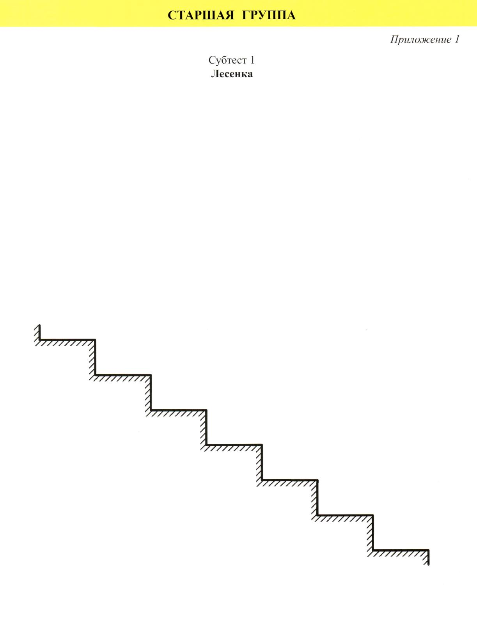
Инструкция: «Посмотри на эту лесенку. На самую верхнюю ступеньку ставят самых хороших ребят, на самую нижнюю ступеньку - самых плохих. На средней ступеньке - ни плохих, ни хороших. Чем выше ступенька - тем лучше дети. На какую ступеньку ты сам себя поставишь? А на какую ступеньку тебя поставит учитель? Мама? Папа? (можно спросить про других близких родственников)».
Критерии оценки
• Считается нормой, если дети этого возраста ставят себя на ступеньку «очень хорошие», «самые хорошие» дети. Положение на любой из нижних ступенек (тем более на самой нижней) говорит не об адекватной оценке, а об отрицательном отношении к себе, неуверенности в собственных силах. Признаком неблагополучия как в структуре личности ребенка, так и в его отношениях с близкими взрослыми являются ответы, в которых все родные ставят его на нижние ступеньки. Однако при ответе на вопрос «Куда тебя поставит учительница?» помещение на одну из нижних ступенек нормально и может служить доказательством адекватной, правильной самооценки, особенно в том случае, если ребенок действительно плохо себя ведет и часто получает замечания на занятии.
В Протоколе указывается номер ступеньки, выбранной ребенком (как оценивает себя сам, мама, папа, воспитатели). В разделе «Примечания» отмечается выбор, который вызвал затруднение (например, поставить на вторую или пятую ступеньку и т.п.) или потребовал большего времени на раздумье; а также отказ ребенка от выполнения задания.
2. Общая осведомленность
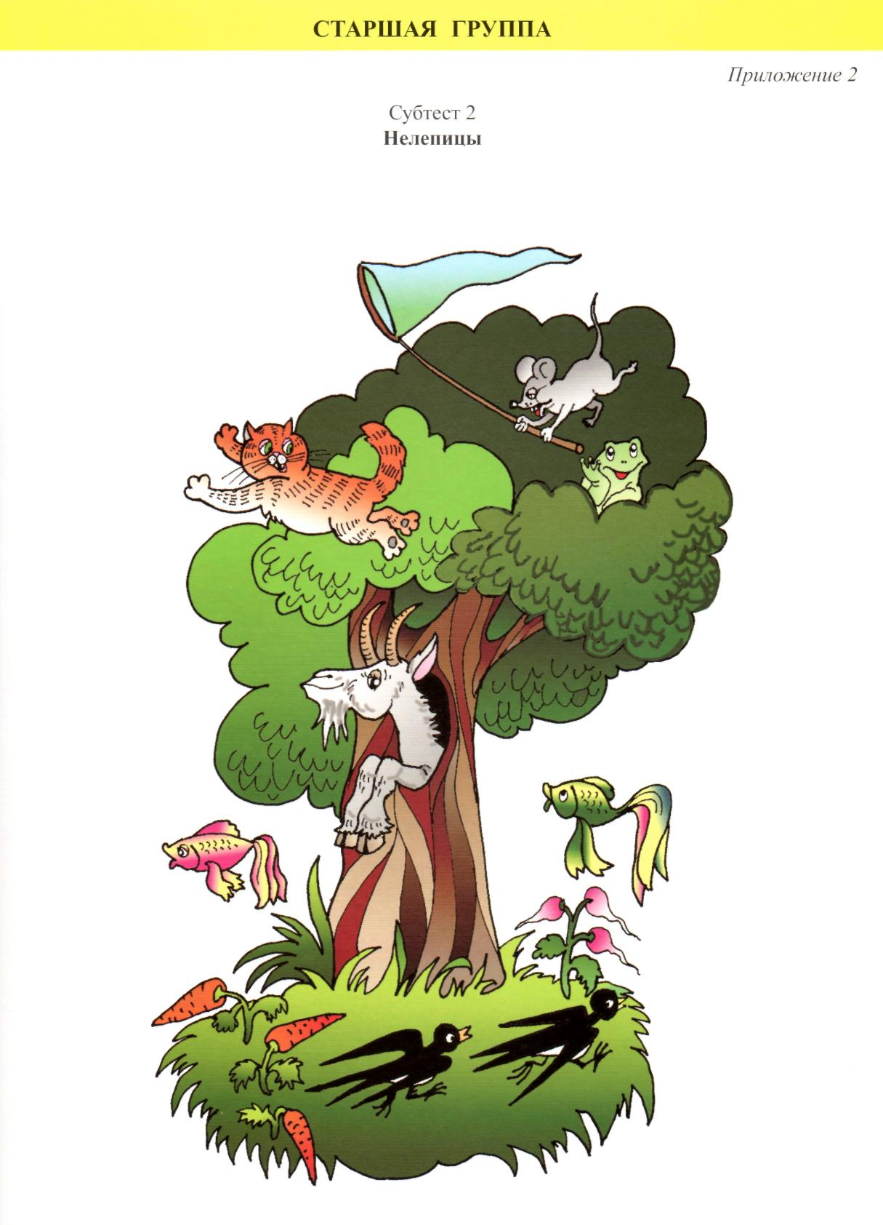
Субтест 2. «Нелепицы»
Цель: выявление знаний ребенка об окружающем мире, способности эмоционально откликаться на нелепость рисунка.
Процедура проведения. Ребенку предлагают картинку со словами: «Посмотри на эту картинку». Если ребенок рассматривает ее молча (или вообще никак не реагирует), педагог может спросить: «Ты рассмотрел картинку? Смешная? Почему она смешная? Что здесь нарисовано неправильно?» При этом каждый вопрос является помощью в выполнении задания и влияет на полученную им оценку. Ребенок должен увидеть нелепости и затем объяснить, как должно быть на самом деле. Если ребенок затрудняется, педагог может оказать ему помощь, задав следующие вопросы:
— Может ли коза жить в дупле? Где она должна жить?
— Где и как растет морковка, редиска? И т.п.
Критерии оценки
• Ребенок реагирует на нелепости, изображенные на картинке, живо и непосредственно, без вмешательства взрослого, улыбается, с легкостью указывает на все нелепости - 2 балла.
• Ребенок реагирует не сразу, находит нелепые места с небольшой помощью психолога (один-два вопроса) - 1 балл.
• Ребенок эмоционально никак не реагирует на нелепость картинки и только с помощью взрослого находит несоответствие в ней - 0 баллов.
В Протоколе фиксируется, все нелепые ситуации которые смог найти ребенок, и заданные педагогом вопросы.
Субтест 3. «Найди такую же картинку» (внимание)
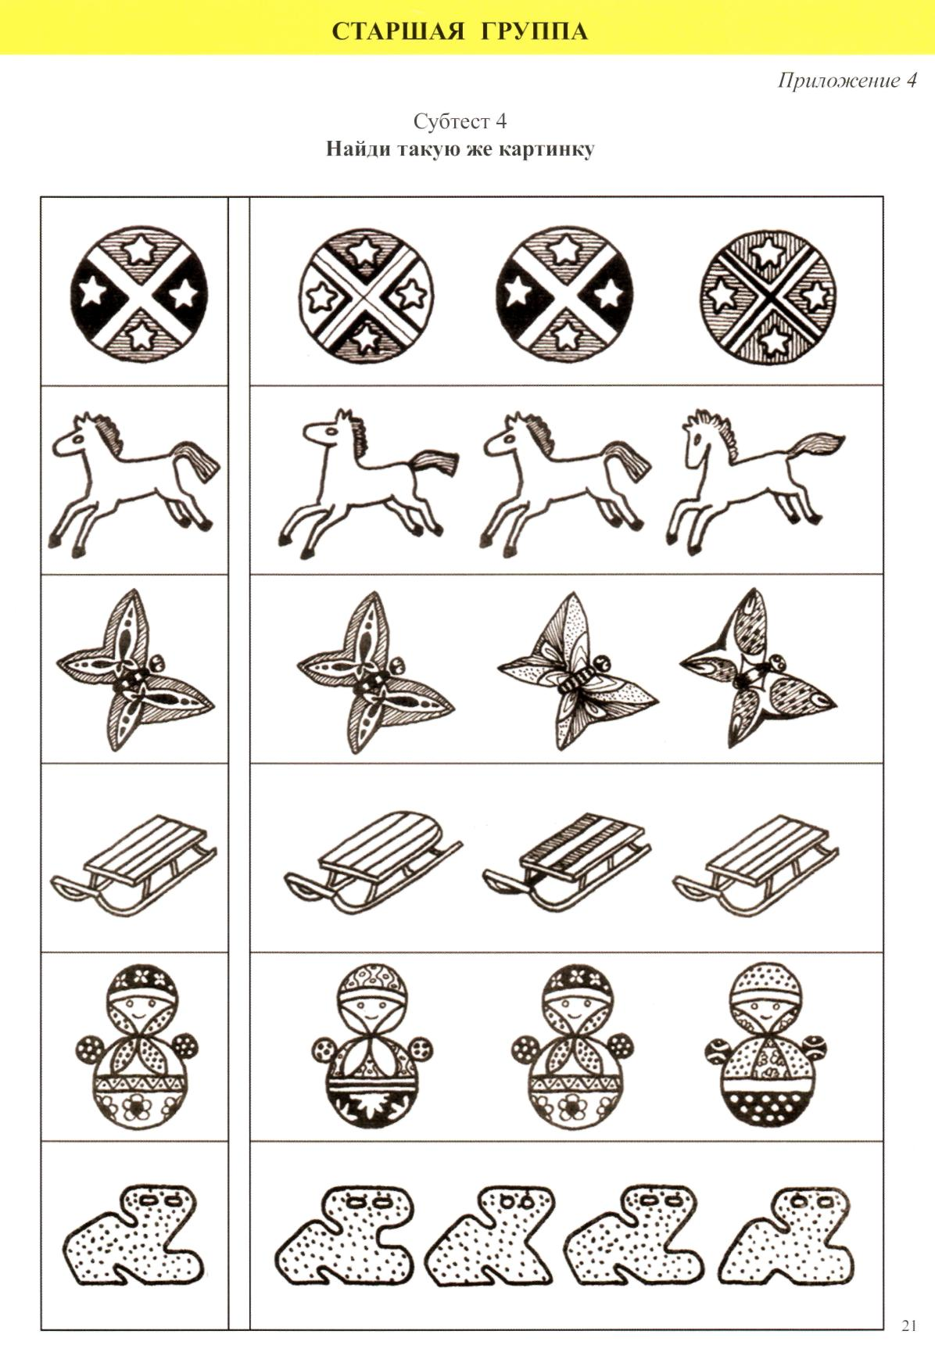
Цель: выявление способности устанавливать тождество, сходство и различие предметов на основе зрительного анализа, уровня развития наблюдательности, устойчивости внимания, целенаправленности восприятия.
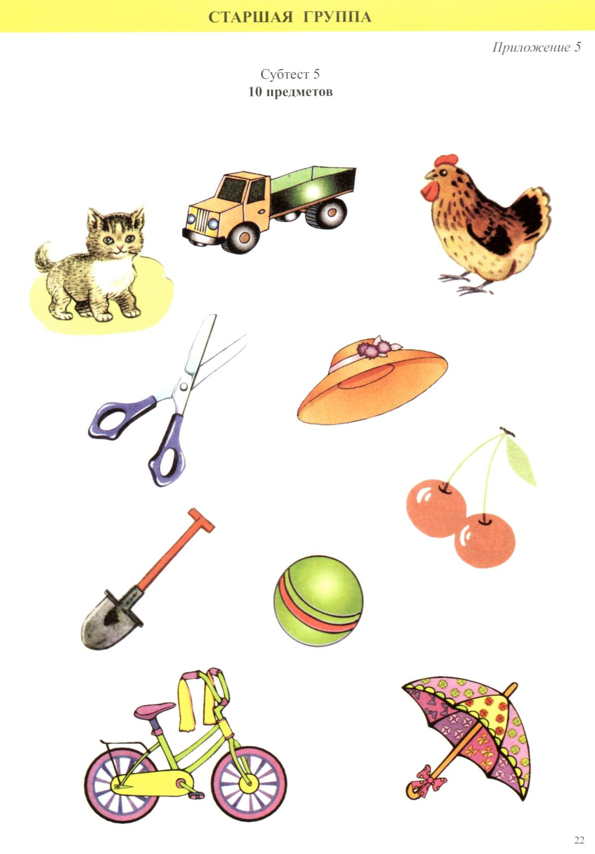
Процедура проведения. Перед ребенком выкладывают лист с рисунками. Инструкция: «Здесь нарисовано в каждом ряду по 4 картинки. Посмотри внимательно на первую картинку (в верхнем ряду) и найди точно такую же». Затем по очереди предъявляют остальные 5 рядов.
Критерии оценки
• Ребенок выполняет задание верно в 5—6 случаях — 2 балла.
• Ребенок выполняет задание верно в 3—4 случаях — 1 балл.
• Ребенок выполняет задание верно в 1—2 случаях либо не понимает и не выполняет совсем — 0 баллов.
В Протоколе отмечается правильность выбора («+» или «—»).
Субтест 4. «10 предметов» (память)
Цель: анализ объема непосредственной образной памяти у ребенка.
Инструкция: «Посмотри внимательно на картинку, назови нарисованные предметы и постарайся их запомнить». Затем картинку переворачивают и предлагают ребенку перечислить предметы, которые он запомнил.
Критерии оценки
• Ребенок запомнил 5—6 предметов — 2 балла.
• Ребенок запомнил 4 предмета — 1 балл.
• Ребенок запомнил менее 4-х предметов — 0 баллов.
В Протоколе отмечается, сколько предметов запомнил ребенок (предварительно ставятся «+» или «—»).
Субтест 5. «Найди "семью"» (мышление)
Цели: выявление уровня развития наглядно-образного мышления, элементов логического мышления, умения группировать предметы по их функциональному назначению.
Процедура проведения. Перед ребенком выкладывают в ряд по одной картинке из категорий: посуда, одежда, транспорт, фрукты, мебель, овощи. Остальные картинки выкладываются под ними в случайном порядке. Инструкция: «Посмотри внимательно, какие картинки лежат в верхнем ряду, назови их. Теперь я возьму одну картинку (ведущий берет картинку, относящуюся к той же группе, что и первая) и положу ее вот сюда (кладет под первой картинкой)». Затем берет любую другую карточку и спрашивает ребенка: «А куда ты положишь вот эту картинку?» И т.п. В результате должно получиться шесть групп по четыре карточки, которые в каждой группе располагаются одна под другой. Ребенок должен объяснить, почему он объединил картинки в одну группу. Если задание вызывает у ребенка затруднение, можно оказать ему помощь, выложив второй ряд картинок по категориям или попросив его назвать одним словом карточки, лежащие в одном ряду, например: «Как можно назвать одним словом апельсин и яблоко?»
Критерии оценки
• Ребенок принимает и понимает задание, классифицирует картинки с учетом основного признака и может осуществить обобщение в речевом плане - 2 балла.
• Ребенок понимает задание, раскладывает картинки правильно, но не обобщает вербально, либо не сразу понимает задание, но после помощи психолога переходит к самостоятельному выполнению - 1 балл.
• Ребенок не понимает условие задания и не использует помощь педагога - 0 баллов.
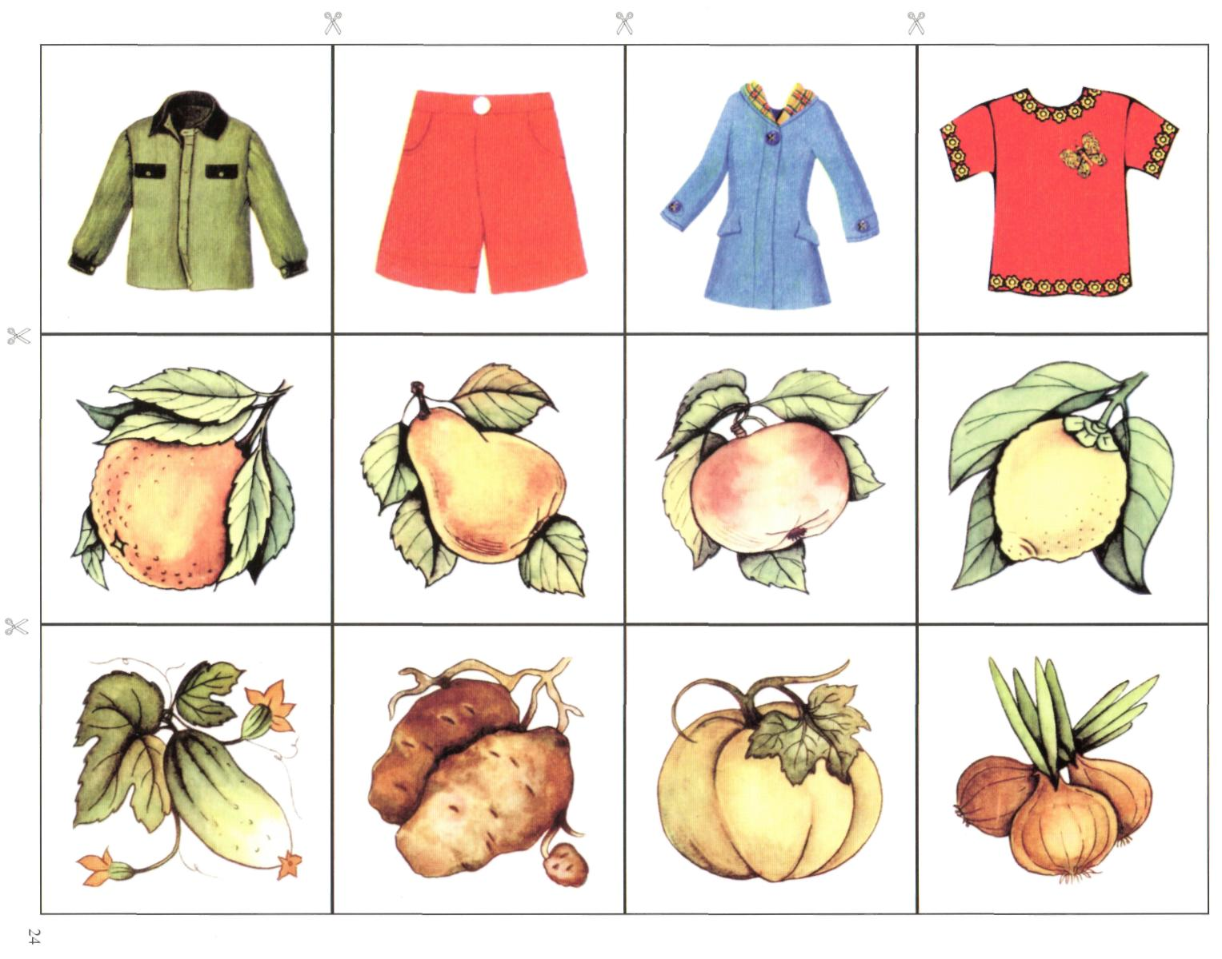
В Протоколе отмечается, верно или неверно названы обобщающие слова («+» или «—») , а в Примечаниях- какая помощь педагога была использована.
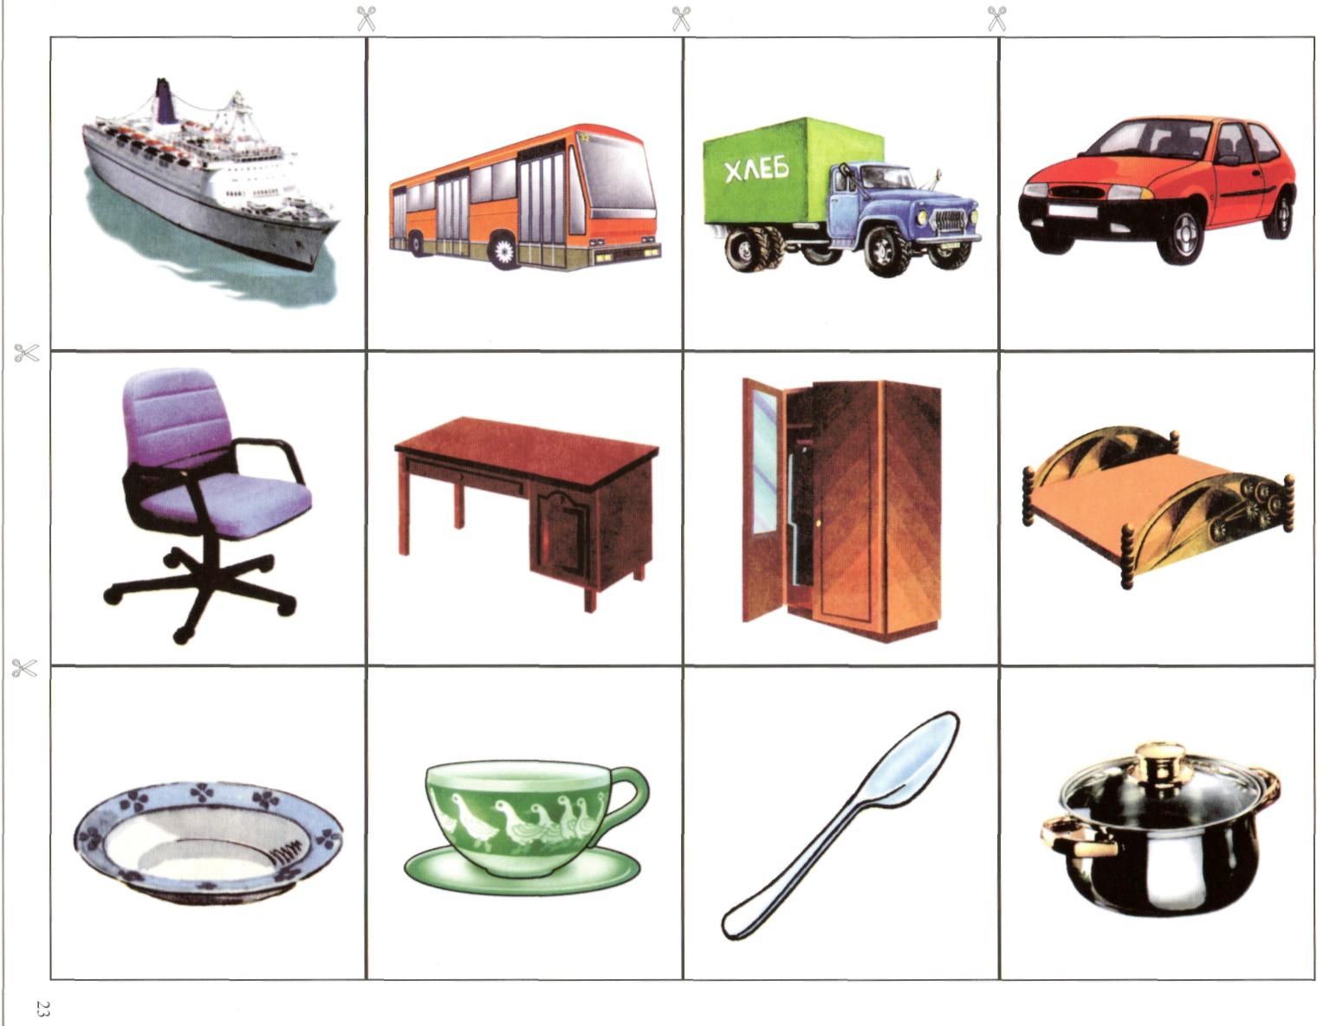
Субтест 6. «Рыбка» (мышление)
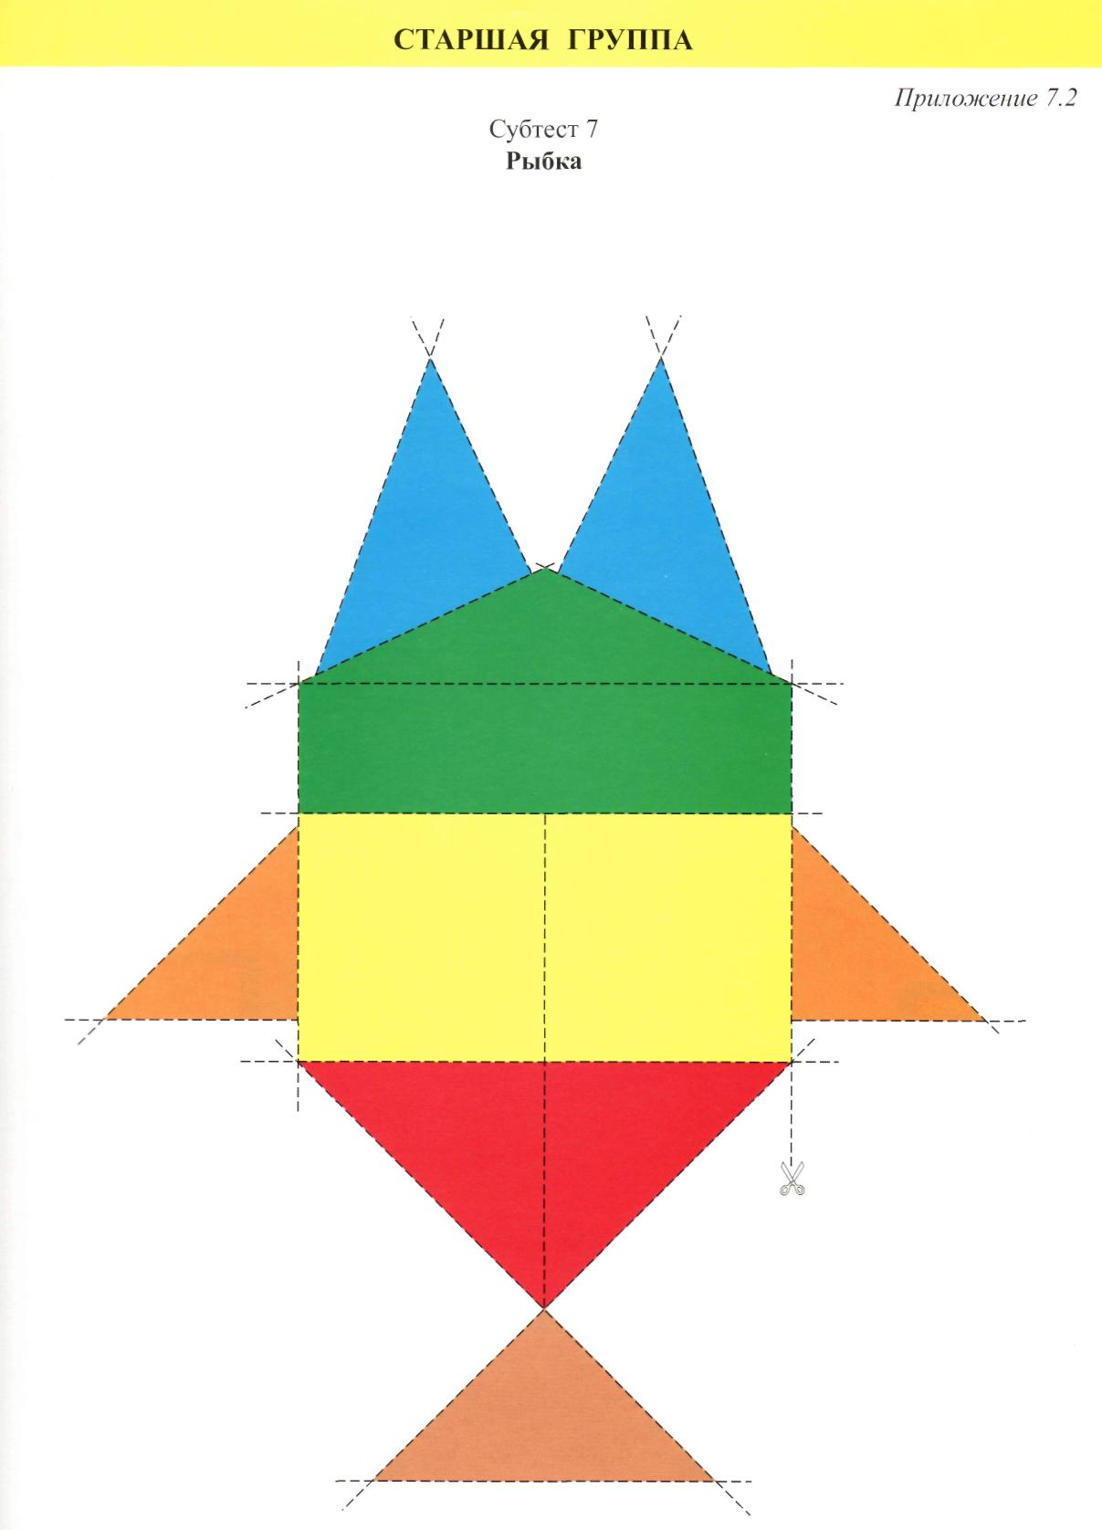
Цели: определение уровня развития наглядно-образного мышления, организации деятельности, умения действовать по образцу, анализировать пространство.
Процедура проведения. Ребенку показывают изображение рыбки, состоящее из разноцветных геометрических фигур (схему). Психолог спрашивает: «Как ты думаешь, что здесь нарисовано? Правильно, это рыбка». После этого ему предлагают набор геометрических фигур, из которых можно собрать изображение рыбки: «Выложи, пожалуйста, рядом точно такую же рыбку». По ходу выполнения задания можно попросить ребенка показать знакомые геометрические фигуры, назвать их и сказать, какого они цвета.
Критерии оценки
• Ребенок самостоятельно анализирует схему и на основе анализа без затруднений воспроизводит изображение - 2 балла.
• Ребенок недостаточно полно и точно анализирует схематическое изображение, построение осуществляется путем проб - 1 балл.
• Ребенок не справляется с заданием - 0 баллов.
В Протоколе отмечается, как ребенок складывает картинку по образцу, умеет ли он находить ошибки, сверяясь с образцом. В разделе «Примечания» отмечается знание геометрических фигур и цвета.
Субтест 8. «Рисунок человека»
Цели: выявление сформированности образных и пространственных представлений у ребенка, уровня развития его тонкой моторики; получение общего представления об интеллекте ребенка в целом.
Процедура проведения: перед ребенком кладут чистый лист бумаги и говорят ему: «Нарисуй, пожалуйста, человека».
Критерии оценки
• Рисунок ребенка похож на образцы 1 и 2 — 2 балла.
• Рисунок ребенка похож на образцы 3 и 4 — 1 балл.
• Рисунок ребенка похож на образцы 5 и 6 — 0 баллов.
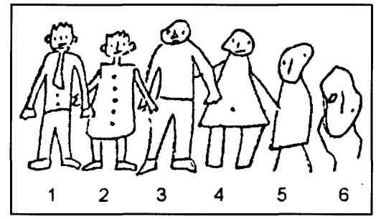
В Протоколе отмечается, с чего ребенок начинает рисовать (голова, ноги и т.п.), его высказывания в процессе рисования, в разделе «Примечания» делаются записи о состоянии мелкой моторики, о том, правильно ли ребенок держит карандаш, с каким нажимом рисует и т.п.
Субтест 9. «Последовательные картинки» (речь, мышление)
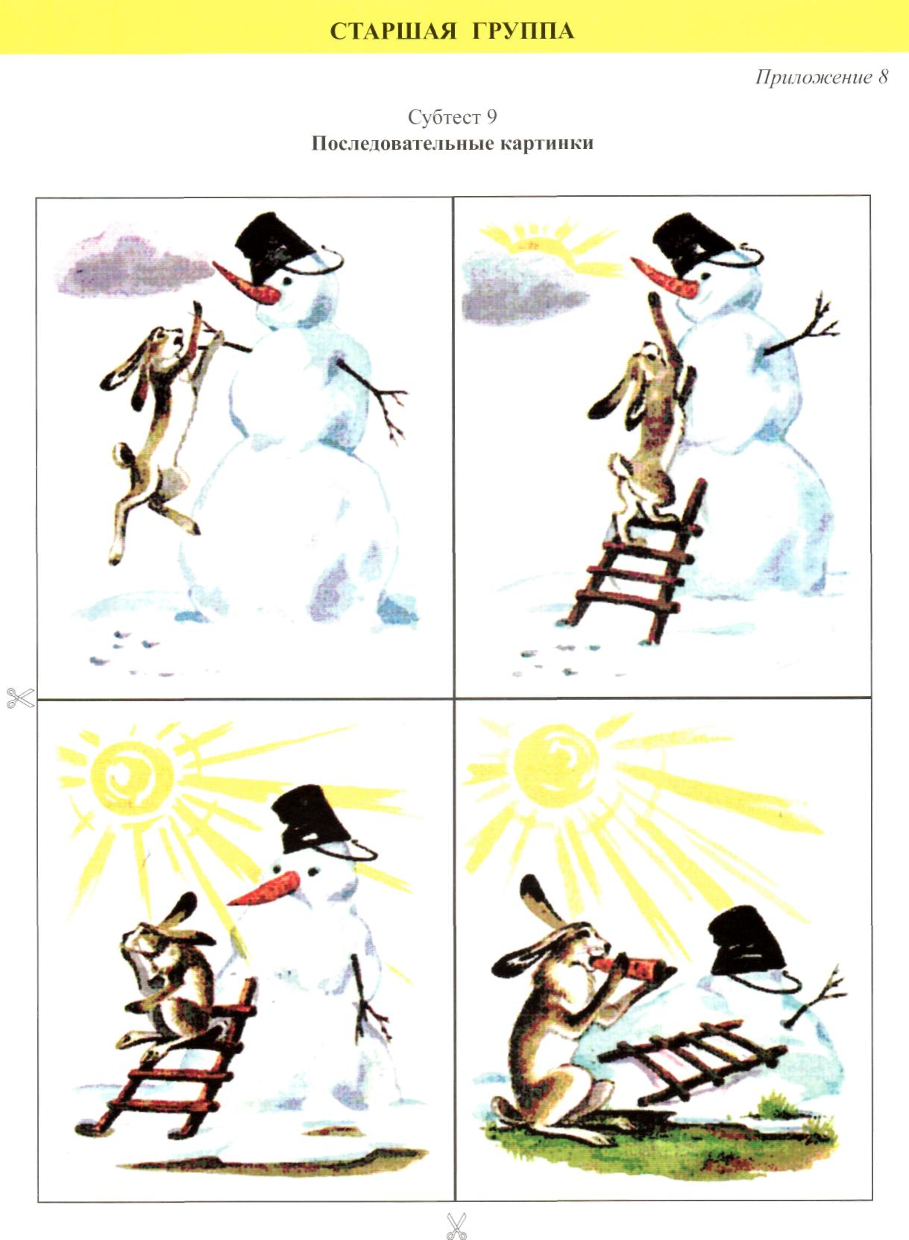
Цель: выявление способности ребенка понять сюжет в целом, умения устанавливать причинно-следственные связи, лежащие в основе изображенной ситуации, составлять последовательный рассказ.
Процедура проведения. Перед ребенком на столе в произвольном порядке выкладывают картинки и предлагают внимательно их рассмотреть. «Все эти картинки перепутаны. Разложи их по порядку таким образом, чтобы по ним можно было составить рассказ».
Критерии оценки
• Ребенок самостоятельно правильно и логично определяет последовательность картинок и составляет связный рассказ — 2 балла.
• Ребенок ошибается в последовательности, но исправляет ошибку (сам или с помощью взрослого), или его рассказ отрывочен и вызывает у ребенка трудности — 1 балл.
• Ребенок нарушает последовательность, не может понять ошибок, или его рассказ сводится к описанию отдельных деталей картинок — 0 баллов.
В Протоколе фиксируется, правильно ли ребенок выкладывает последовательность, исправляет ли ошибки, в Примечаниях записываются интересные речевые высказывания (эпитеты, сравнения), оценивается словарный запас ребенка, связность рассказа, грамматическая правильность речи.
Субтест 10. «Разрезные картинки» (4 части) (восприятие)
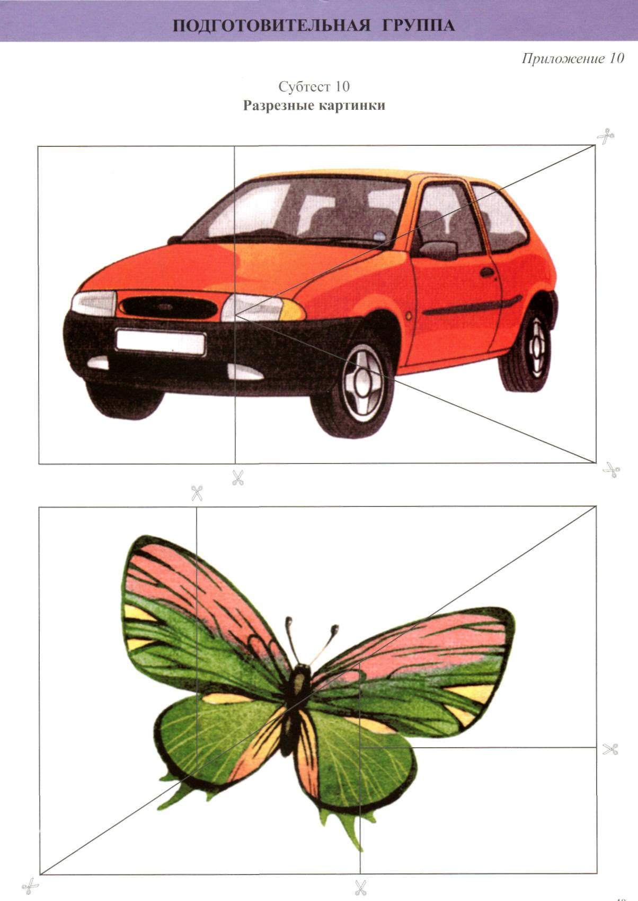
Цель: выявление уровня развития восприятия, умения воспроизводить целостный образ предмета.
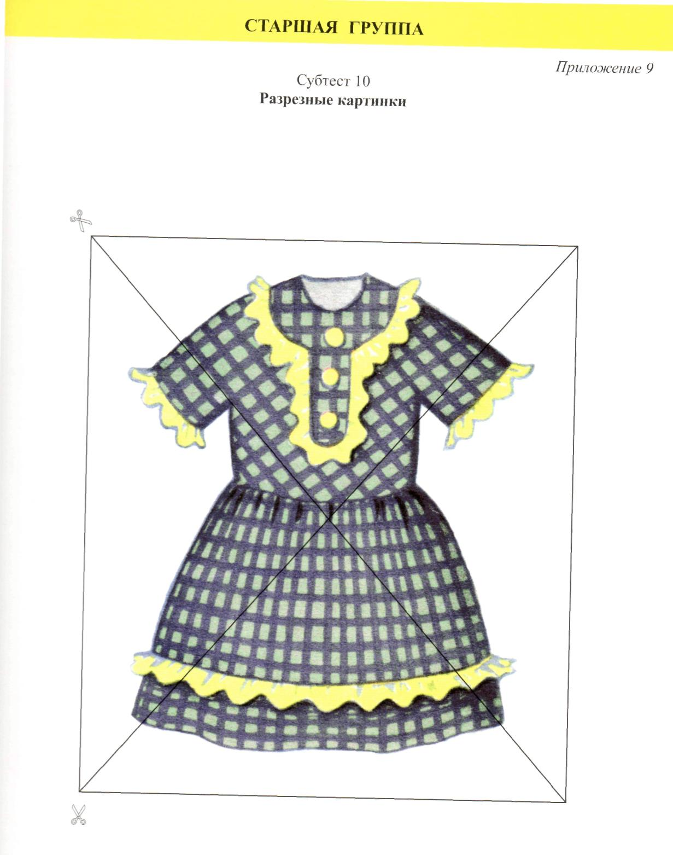
Процедура проведения. Ребенку предлагают разрезанные изображения предметов. Карточки раскладываются хаотически. Ребенка просят собрать картинку после того, как он узнает нарисованный предмет.
Критерии оценки
• Ребенок узнает по частям изображенный предмет и собирает картинку самостоятельно — 2 балла.
• Ребенок не может определить, что нарисовано на разрезанных картинках, до начала работы, но впоследствии при помощи проб самостоятельно собирает картинку — 1 балл.
• Ребенок не справляется с заданием — 0 баллов.
В Протоколе отмечается, узнал ли ребенок картинку в разрезанном виде; сколько проб он сделал, чтобы сложить картинку.

Субтест 11. «На что это похоже?» (воображение)
Цель: выявление уровня развития воображения ребенка, оригинальности и гибкости мышления.
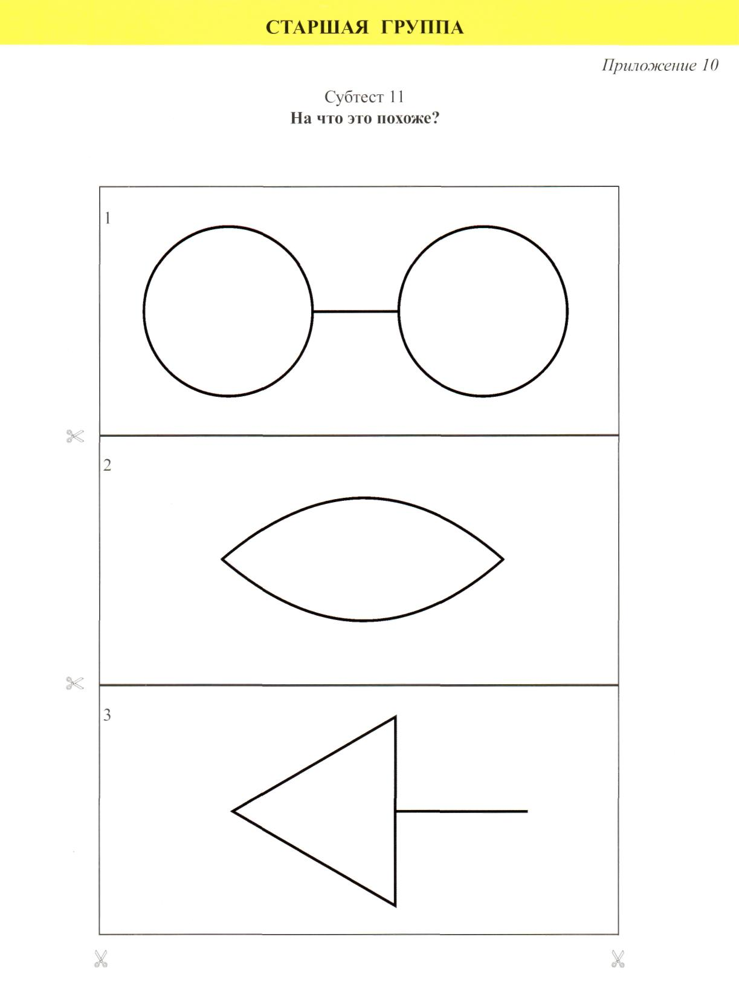
Процедура проведения. Ребенку предлагают поочередно три карточки с изображениями: «Посмотри на картинку, скажи, на что она похожа?»
Критерии оценки
• Ребенок называет 9 ассоциаций (по 3 на каждый рисунок) — 2 балла.
• Ребенок называет по 2 ассоциации на каждую картинку — 1 балл.
• Ребенок не понял задания или дает всего лишь по 1 ассоциации на каждую картинку — 0 баллов.
В Протокол записывают ассоциации на каждую картинку, подсчитывается их количество. В разделе «Примечания» отмечается оригинальность ассоциаций.
Оценка результатов
Высокий уровень — 16—20 баллов.
Средний уровень — 10—15 баллов.
Низкий уровень — 0—9 баллов.
ДИАГНОСТИЧЕСКАЯ КАРТА

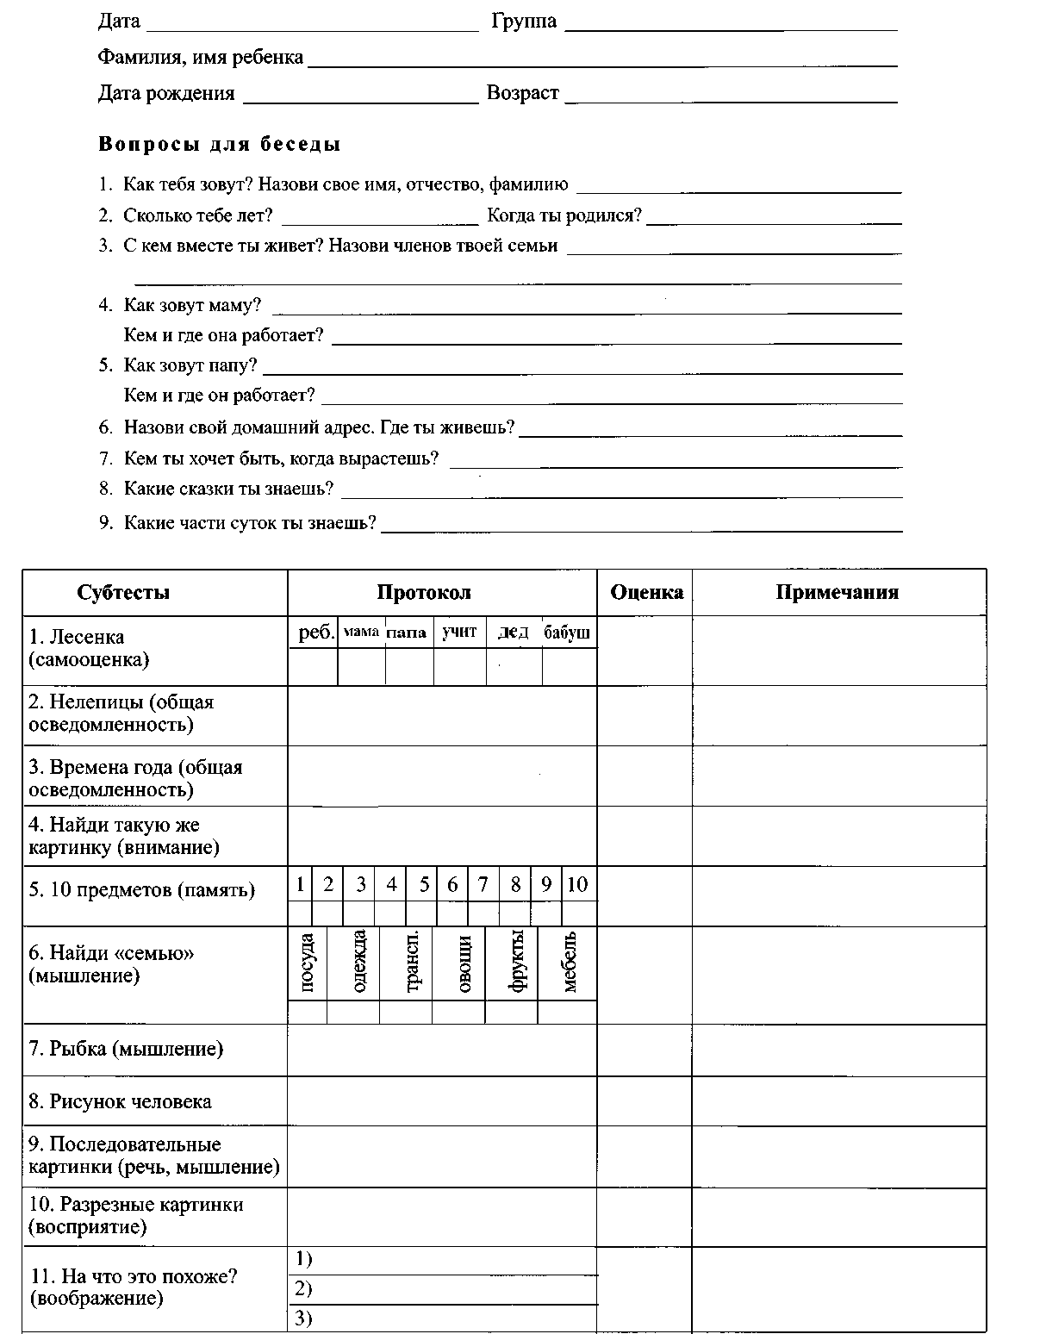
Сумма баллов
СВОДНАЯ ТАБЛИЦА
№ | Ф.И. ребёнка | 1 |  | 2 | 3 | 4 | 5 | 6 | 7 | 8 | 9 | 10 | 11 | итог
№ | Ф.И. ребёнка | р | у

ДИДАКТИЧЕСКИЙ БЛОК

ЗАГАДКИ

1. Не летает, не жужжит - жук по улице бежит,
И горят в глазах жука два блестящих огонька.
Это дал завод ему: и огни - глядеть во тьму,
И колеса, и мотор, мчался чтоб во весь опор,
(автомобиль)
2. Братцы в гости снарядились,
Друг за друга уцепились
И помчались в путь далек.
Лишь оставили дымок.
(поезд, вагоны)
3. Наведет стеклянный глаз,
Щелкнет раз - и помнит вас.
(фотоаппарат)
4. Еду-еду, следу нету;
Режу, режу - крови нету
(лодка)
5. Под водой железный кит.
Днем и ночью кит не спит.
Днем и ночью под водой
Охраняет мой покой.
(подводная лодка)
6. Цепкий рот на тех сердит,
Кто зазря в доске сидит
(клещи)
7. За лесом усатое море лежит,
Волна за волною по морю бежит.
Пройдет по волнам великан-параход
И каждую каплю с собой заберет.
(комбайн в поле)
8. Стоит красивый сундучок,
Его не тронешь - он молчок
А стоит ручку повертеть,
Он будет говорить и петь.
(радиоприемник)

9. В этом белом сундучище
Мы храним на полках пищу.
На дворе стоит жарища,
А в сундучище - холодище.
(холодильник)
10. Он в безбрежном океане
Туч касается крылом.
Развернется - под лучами
Отливает серебром.
(самолет)
11. Есть у нас в квартире робот.
У него огромный хобот.
Любит робот чистоту
И гудит, как лайнер ТУ
(пылесос)
12. Через поле и лесок
Подается голосок.
Он бежит по проводам –
Скажешь здесь, а слышно там.
(телефон)
13. Я сильней десяти коней.
Где в полях пройду весной –
Летом станет хлеб стеной.
(трактор)
14. У конька, у горбунка
Деревянные бока.
У него из-под копыт
Стружка белая бежит.
(рубанок)
15. Доску грызла и кусала,
На пол крошек набросала,
Но не съела ни куска:
Знать не вкусная доска
(пила)
16. Замечательный дружище:
Деревянная ручища
Да железный обушок,
Закаленный гребешок.
Он у плотника в почете –
Каждый день с ним на работе.
(топор)
17. Сам худ, а голова с пуд
(молоток)
18. Толстый тонкого побьет –
Тонкий что-нибудь прибьет.
(молоток и гвоздь)
19. Без разгона ввысь взлетаю,
Стрекозу напоминаю,
Отправляется в полет
Наш советский
(вертолет)
- Гостя примут от души;
Так обнимут - не дыши!
(тиски)
21. Она с винтом пустилась в пляс!
А он, кружась, в доске увяз.
(отвертка и шуруп)
22. Везде сует свой нос витой.
Дыру проткнет в стене.
Чтобы узнать, а что на той.
Обратной стороне,
(сверло)
23. Чёрный Ивашка,
Деревянная рубашка.
Где носом поведет,
Там заметку кладет.
(карандаш)
24. Два конца, два кольца
Посередине гвоздик
(ножницы)
25. Весь век идет Еремушка:
Ни сна ему, ни дремушки.
Шагам он точный счет ведет,
А с места все же не сойдет.
(часы)
26. Называется "патрон",
Но стрелку не нужен он:
Нет в нем пороху и пули,
Пузырек в него ввернули
(патрон для электролампы)
27. Как увижу лежебоку.
Что валяется без проку,
Я прижму его к доске.
Да как стукну по башке,
В доску спрячется бедняжка –
Чуть видна его рубашка.
(молоток и гвоздь)
28. Все попробует на зуб;
И сосну, и вяз, и дуб,
(пила)
29. По деревянной речке
Плывет кораблик новый.
Свивается в колесики
Дымок его сосновый,
(рубанок)
- Первый слог - нота,
Второй - игра,
А целое встретится у столяра,
(долото)
31. Несется и стреляет.
Ворчит скороговоркой.
Трамваю не угнаться
За этой тараторкой.
(мотоцикл)
32. Он гудит и чертит мелом.
Он рисует белым – белым
На бумаге голубой.
Сам рисует, сам поет, Что же это?..
(самолет)
33. Тучек нет на горизонте,
Но раскрылся в небе зонтик,
Через несколько минут
Опустился…
(парашют)
34. Распустила алый хвост
Улетела в стаю звезд.
Наш народ построил эту
Межпланетную…
(ракету)
35. Чтоб тебя я повез,
Мне не нужен овес,
Накорми меня бензином,
На копытца дай резину,
И тогда, поднявши пыль.
Побежит…
(автомобиль)
36. На рояль я не похожий.
Но педаль имею тоже.
Кто не трус и не трусиха,
Прокачу того я лихо.
У меня мотора нет,
Я зовусь…
(велосипед)
37. Четыре братца уговорились гоняться
Как ни бегут, друг друга не догонят.
(колеса)
38. Два колеса подряд.
Их ногами вертят.
А поверх торчком –
Сам хозяин крючком.
(велосипед)
39. Чтоб тебе помочь
Путь пройти опасный,
Горят и день и ночь
Зеленый, желтый, красный.
(светофор)
40. Без крыльев летает,
Без воды ныряет,
Детей забавляет.
(воздушный змей)
41. Похож я внешне на цветок:
Из стали каждый лепесток.
Прикажешь - превращусь я вдруг
В блестящий и прозрачный круг.
(вентилятор)
42. Он рисует, он считает,
Проектирует заводы.
Даже в космосе летает
И дает прогноз погоды.
Миллионы вычислений
Может сделать за минуту.
Догадались, что за гений?
Ну конечно же...
(компьютер)
43. Ног нет, а хожу;
Рта нет, а скажу:
Когда спать, когда вставать,
Когда работу начинать.
(часы)
44. В жару ленится спуститься.
В мороз подняться боится.
(термометр)
45. Когда он нужен, его выбрасывают,
Когда не нужен, поднимают.
(якорь)
46. Я на вид ужасно грозен –
Есть и пушка, и броня.
Почему же ребятишки
Не пугаются меня?
(игрушечный танк)
47. Кружок я ловко покручу
И говорю с кем захочу.
(телефон)

ПОСЛОВИЦЫ И ПОГОВОРКИ
- Без топора не плотник, без иглы не портной.
- Без труда, не вынешь рыбку из пруда
- Была бы охота, заладится всякая работа.
- Воля и труд - дивные всходы дают.
- Встречают по одежке, провожают по уму.
- В хорошей артели всяк приделе.
- Всякому молодцу ремесло к лицу.
- Веселись, играй, да дело знай.
- Говорить легко, а делать трудно.
- Глаза страшатся, а руки делают.
- Где не возьмешь топором, там возьмешь смекалкой.
- Глаза облюбовали, а руки сделали.
- Голова научит, а руки сделают.
- Дерево смотрят в плодах, а человека в делах.
- Делай хорошо, а плохо и само получится.
- Делал наспех, сделал на смех.
- Есть терпение, будет и умение.
- Кто мало говорит, тот больше делает.
- Кому работа в тягость, тот не знает радость.
- Каков человек, таков и инструмент.
- Кто первый в труде, тому слава везде.
- Кто работы не боится, у того она и спорится.
- Кто в труде впереди, у того орден на груди.
- Каждое дело любовью освещается.
- Кто на все руки, у того нет скуки.
- Кто любит трудиться, тому без дела не сердится.
- Ленивые руки не родня умной голове.
- Мир освещается солнцем, а человек - знанием.
- Маленькое дело лучше большого безделья.
- Мало хотеть надо уметь.
- Не говори, что делал, а говори, что сделал.
- Не стыдись не знать, стыдись не учиться.
- Не сиди сложа руки, не будет и скуки.
- Наскоро сделать - переделывать.
- Неумелой швее и иголка с ниткой мешает.
- Над чем постараешься, тому и порадуешься.
- От безделья дурь наживается, а в труде воля закаляется.
- От скуки бери дело в руки.
- От желания к исполнению приложи умение.
- Поспешишь - людей насмешишь.
- Семь раз отмерь, один раз отрежь.
- Сперва думай, потом делай.
- Сломать легко, сделать трудно.
- С умом больше сделаешь, чем одной силой.
- С мастерством люди не родятся, но добытым мастерством гордятся
- Трудолюбивый за что ни возьмется - все сделает, все заблестит
- Труд человека кормит, а лень портит
- Тяжело тому жить, кто от дела бежит
- Труд - дело чести, будь всегда на первом месте
- Тот труда не боится, кто умеет трудится
- Умение и труд - все перетрут
- Хорошему работнику мало умения, нужна и привычка
- Хорошая работа два века живет
- Хорош бригадир - хороша и работа
- Чем больше науки, тем умнее руки
- Человек от лени болеет, от труда здоровеет
- Языком не торопись, делом не ленись
ФИЗКУЛЬТМИНУТКИ
А над морем — мы с тобою!
Над волнами чайки кружат,
Полетим за ними дружно.
Брызги пены, шум прибоя,
А над морем — мы с тобою! (Дети машут руками, словно крыльями)
Мы теперь плывём по морю
И резвимся на просторе.
Веселее загребай
И дельфинов догоняй. (Дети делают плавательные движения руками)
А сейчас мы с вами, дети
А сейчас мы с вами, дети,
Улетаем на ракете.
На носки поднимись,
А потом руки вниз.
Раз, два, три, четыре —
Вот летит ракета ввысь! (1-2 - стойка на носках, руки вверх, ладони образуют «купол ракеты»; 3-4 - основная стойка.)
А теперь на месте шаг
А теперь на месте шаг.
Выше ноги! Стой, раз, два! (Ходьба на месте)
Плечи выше поднимаем,
А потом их опускаем. (Поднимать и опускать плечи)
Руки перед грудью ставим
И рывки мы выполняем. (Руки перед грудью, рывки руками)
Десять раз подпрыгнуть нужно,
Скачем выше, скачем дружно! (Прыжки на месте)
Мы колени поднимаем —
Шаг на месте выполняем. (Ходьба на месте)
От души мы потянулись, (Потягивания — руки вверх и в стороны)
И на место вновь вернулись. (Дети садятся)
Бабочка
Спал цветок и вдруг проснулся, (Туловище вправо, влево)
Больше спать не захотел, (Туловище вперед, назад)
Шевельнулся, потянулся, (Руки вверх, потянуться)
Взвился вверх и полетел. (Руки вверх, вправо, влево)
Солнце утром лишь проснется,
Бабочка кружит и вьется. (Покружиться)
Будем прыгать и скакать!
Раз, два, три, четыре, пять!
Будем прыгать и скакать! (Прыжки на месте)
Наклонился правый бок. (Наклоны туловища влево-вправо)
Раз, два, три.
Наклонился левый бок.
Раз, два, три.
А сейчас поднимем ручки (Руки вверх)
И дотянемся до тучки.
Сядем на дорожку, (Присели на пол)
Разомнем мы ножки.
Согнем правую ножку, (Сгибаем ноги в колене)
Раз, два, три!
Согнем левую ножку,
Раз, два, три.
Ноги высоко подняли (Подняли ноги вверх)
И немного подержали.
Головою покачали (Движения головой)
И все дружно вместе встали. (Встали)
Ветер веет над полями
Ветер веет над полями,
И качается трава. (Дети плавно качают руками над головой)
Облако плывет над нами,
Словно белая гора. (Потягивания — руки вверх)
Ветер пыль над полем носит.
Наклоняются колосья —
Вправо-влево, взад-вперёд,
А потом наоборот. (Наклоны вправо-влево, вперёд-назад)
Мы взбираемся на холм, (Ходьба на месте)
Там немного отдохнём. (Дети садятся)
Вот под елочкой
Вот под елочкой зеленой (Встали)
Скачут весело вороны: (Прыгаем)
Кар-кар-кар! (Громко.) (Хлопки над головой в ладоши)
Целый день они кричали, (Повороты туловища влево-вправо)
Спать ребятам не давали: (Наклоны туловища влево-вправо)
Кар-кар-кар! (Громко.) (Хлопки над головой в ладоши)
Только к ночи умолкают (Машут руками как крыльями)
И все вместе засыпают: (Садятся на корточки, руки под щеку — засыпают)
Кар-кар-кар! (Тихо) (Хлопки над головой в ладоши)
В понедельник
В понедельник я купался, (Изображаем плавание)
А во вторник — рисовал. (Изображаем рисование)
В среду долго умывался, (Умываемся)
А в четверг в футбол играл. (Бег на месте)
В пятницу я прыгал, бегал, (Прыгаем)
Очень долго танцевал. (Кружимся на месте)
А в субботу, воскресенье (Хлопки в ладоши)
Целый день я отдыхал. (Дети садятся на корточки, руки под щеку — засыпают)
Ветер
Ветер дует нам в лицо,
Закачалось деревцо.
Ветер тише, тише, тише.
Деревцо всё выше, выше. (Дети имитируют дуновение ветра, качая туловище то в одну, то в другую сторону. На слова «тише, тише» дети приседают, на «выше, выше» — выпрямляются)
Гриша шел
Гриша шел — шел - шел, (Шагаем на месте)
Белый гриб нашел. (Хлопки в ладоши)
Раз-грибок, (Наклоны вперед)
Два - грибок, (Наклоны вперед)
Три - грибок, (Наклоны вперед)
Положил их в кузовок. (Шагаем на месте. Декламируя стихотворение, дети имитируют движения грибника: идут, нагибаются и кладут грибы в кузовок. Движения должны быть неторопливыми, ритмичными)
Дети утром рано встали
Дети утром рано встали,
За грибами в лес пошли. (Ходьба на месте)
Приседали, приседали,
Белый гриб в траве нашли. (Приседания)
На пеньке растут опята,
Наклонитесь к ним, ребята,
Наклоняйся, раз-два-три,
И в лукошко набери! (Наклоны)
Вон на дереве орех.
Кто подпрыгнет выше всех? (Прыжки)
Если хочешь дотянуться,
Надо сильно потянуться. (Потягивания — руки вверх)
Три часа в лесу бродили,
Все тропинки исходили. (Ходьба на месте)
Утомил всех долгий путь —
Дети сели отдохнуть. (Дети садятся)
Долго, долго
Долго, долго мы лепили, (Руки сцеплены в замок; круговые вращения руками)
Наши пальцы утомились. (Встряхивание кистями рук)
Пусть немножко отдохнут (Поглаживание каждого пальчика по очереди)
И опять лепить начнут.
Дружно руки разведем (Развели руки в стороны)
И опять лепить начнем. (Хлопаем в ладоши)
Как на пишущей машинке
Как на пишущей машинке
Две хорошенькие свинки
Туки-туки-туки-тук!
Туки-туки-туки-тук!
И постукивают,
И похрюкивают:
Хрюки-хрюки-хрюки-хрюк!
Хрюки-хрюки-хрюки-хрюк!
(Декламация стихотворения сопровождается лёгкими движениями кистей рук – имитация работы напишущей машинке, сменяя темп)

Кот Антипка
Кот Антипка жил у нас. (Встали, руки на поясе)
Он вставал с лежанки в час. (Потянулись, руки вверх — вдох)
В два на кухне крал сосиски (Наклоны влево-вправо)
В три сметану ел из миски. (Наклоны вперед, руки на поясе)
Он в четыре умывался. (Наклоны головы к плечам влево-вправо)
В пять по коврику катался. (Повороты влево-вправо)
В шесть тащил сельдей из кадки. (Рывки руками перед грудью)
В семь играл с мышами в прятки. (Хлопки спереди-сзади)
В восемь хитро щурил глазки. (Приседания)
В девять ел и слушал сказки. (Хлопки в ладоши)
В десять шел к лежанке спать, (Прыжки на месте)
Потому что в час вставать. (Шагаем на месте)

Мы строгали, мы строгали
Мы строгали, мы строгали
Доски гладенькими стали.
Мы пилили, мы пилили,
Чтобы ровными все были.
Мы сложили их рядком,
Прибивали молотком,
Получился птичий дом.
Мы на улицу идем,
Высоко его прибьем.
Чтобы птички залетали,
А котята не достали. (Декламация детьми стихотворения сопровождается движениями пальцев)
Не спешить, не отставать!
Ноги врозь, на пояс руки.
Надо спинки нам размять.
Наклоняться будем, ну-ка,
Не спешить, не отставать! (Наклоны в стороны и вперёд)
Крутим мельницу вперёд:
Раз, два, три, четыре, пять.
А потом наоборот
Будем мельницу вращать. (Вращение прямыми руками вперёд и назад)
Подтянуть к груди колено
И немного постоять.
Научитесь непременно
Равновесие держать. (Поднимать согнутые в коленях ноги как можно выше)

Творческие задачи школьникам

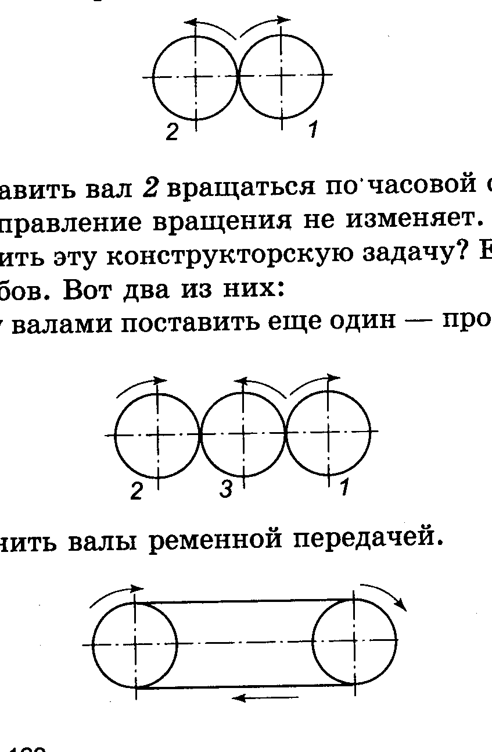
- Вал 1-ведущий, вал 2-ведомый. Ведущий вал получает вращение непосредственно от двигателя. Ведомый же вал получает вращение от ведущего. Оба вала вращаются в разные стороны. Как заставить вал 2 вращаться по часовой стрелке? Вал 1 направление вращения не изменяет.
Ответ 1. Между валами поставить еще один – промежуточный вал.
Ответ 2. Соединить валы ременной передачей.

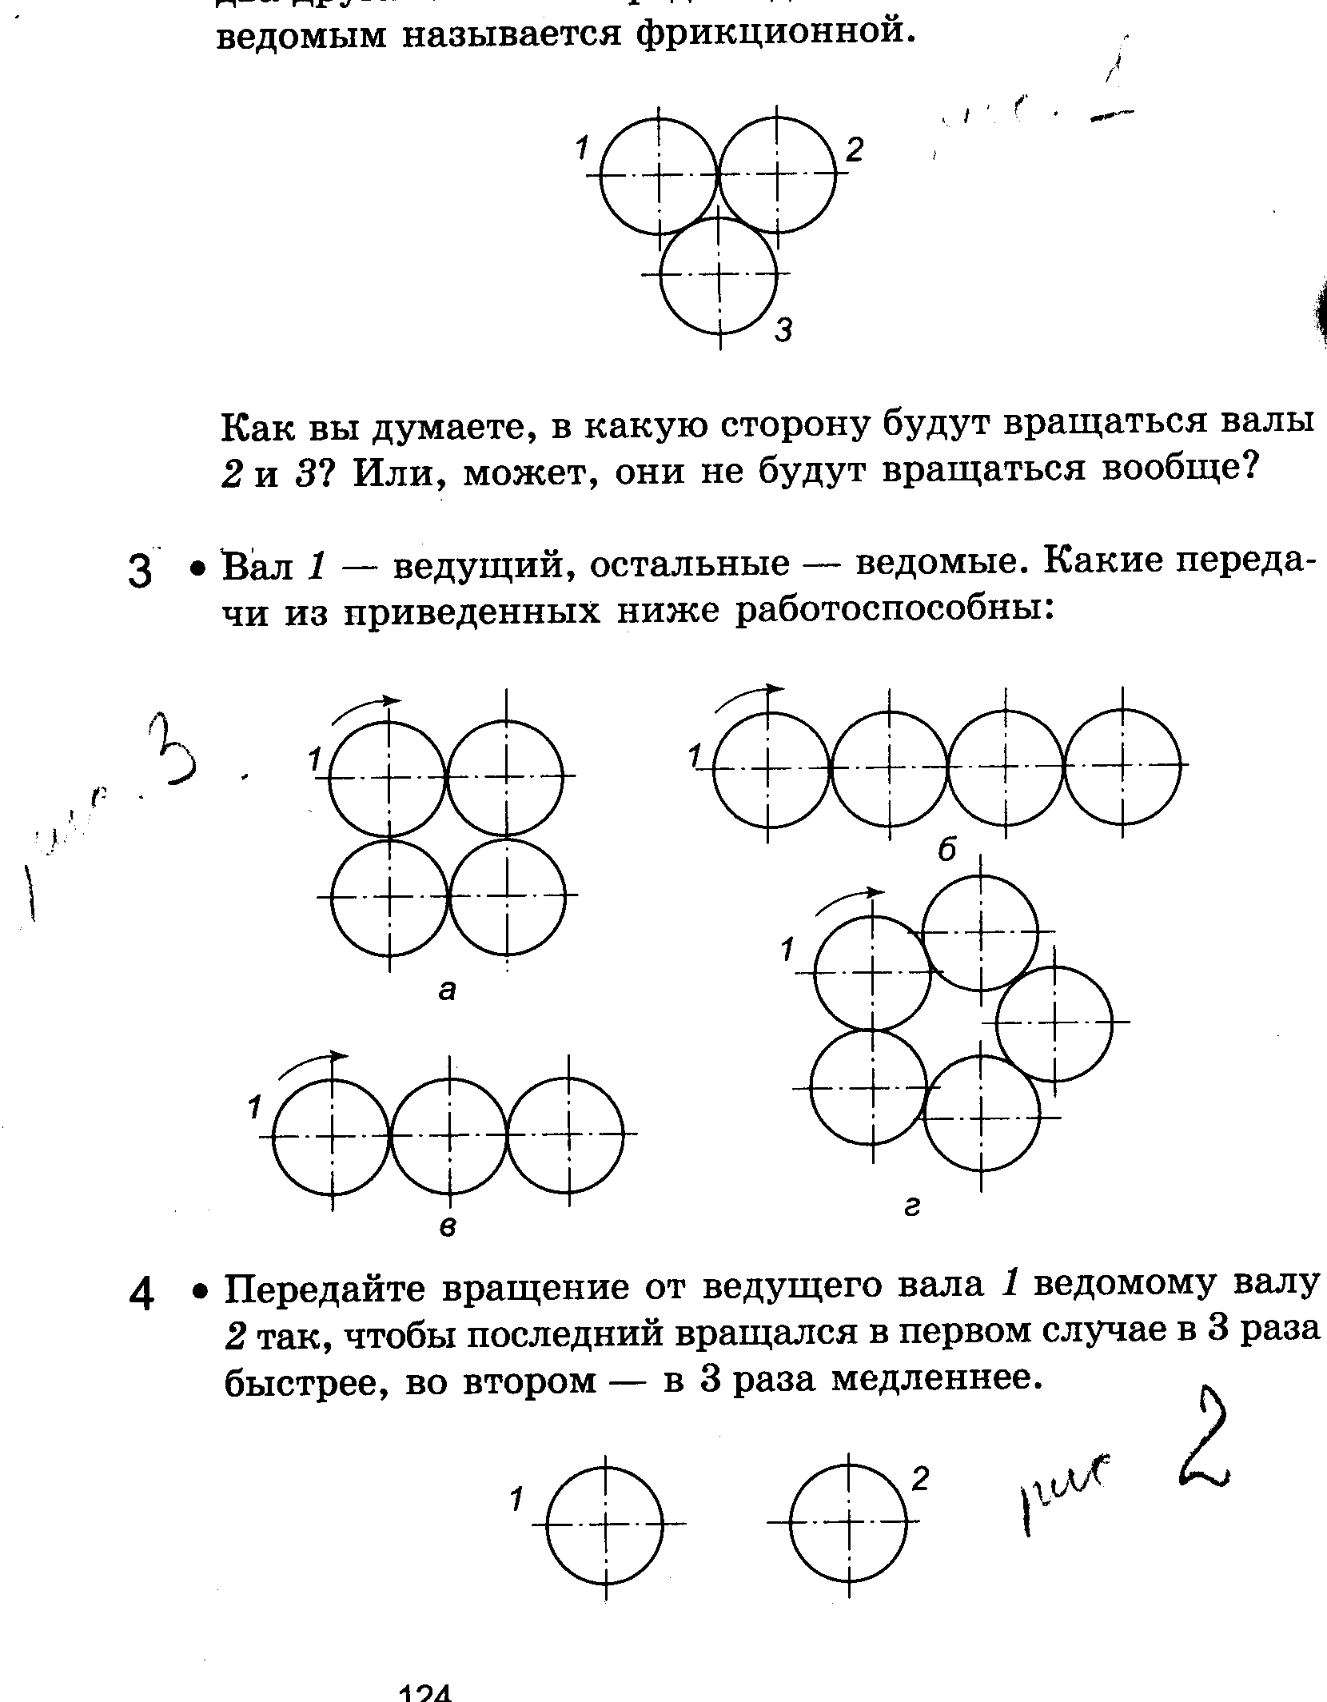
- Вал 1-ведущий, валы 2 и 3 входят в зацепление с валом 1. Между этими валами существуют силы трения, благодаря которым от одного вала могли бы вращаться два других. Такая передача движения от ведущего вала ведомым называется фрикционной. Как вы думаете, в какую сторону будут вращаться валы 2 и 3? Или, может, они не будут вращаться вообще?

Ответ. Передача не работоспособна, так как вал 3 будет стремиться вращать вал 1 в направлении, противоположном заданному. Кольцевые передачи с нечетным числом валов неработоспособны.

- Передайте вращение от ведущего вала 1 ведомому валу 2 так, чтобы последний вращался в первом случае в 3 раза быстрее, во втором – 3 раза медленнее.

Ответ. Первый случай вращение осуществляется с помощью фрикционной передачи в виде насаженных на вал двух втулок 1, которые доводят диаметр вала А до соотношения с диаметром вала В, равного 3:1
Второй случай: эти же втулки пересадить с вала А на вал В.
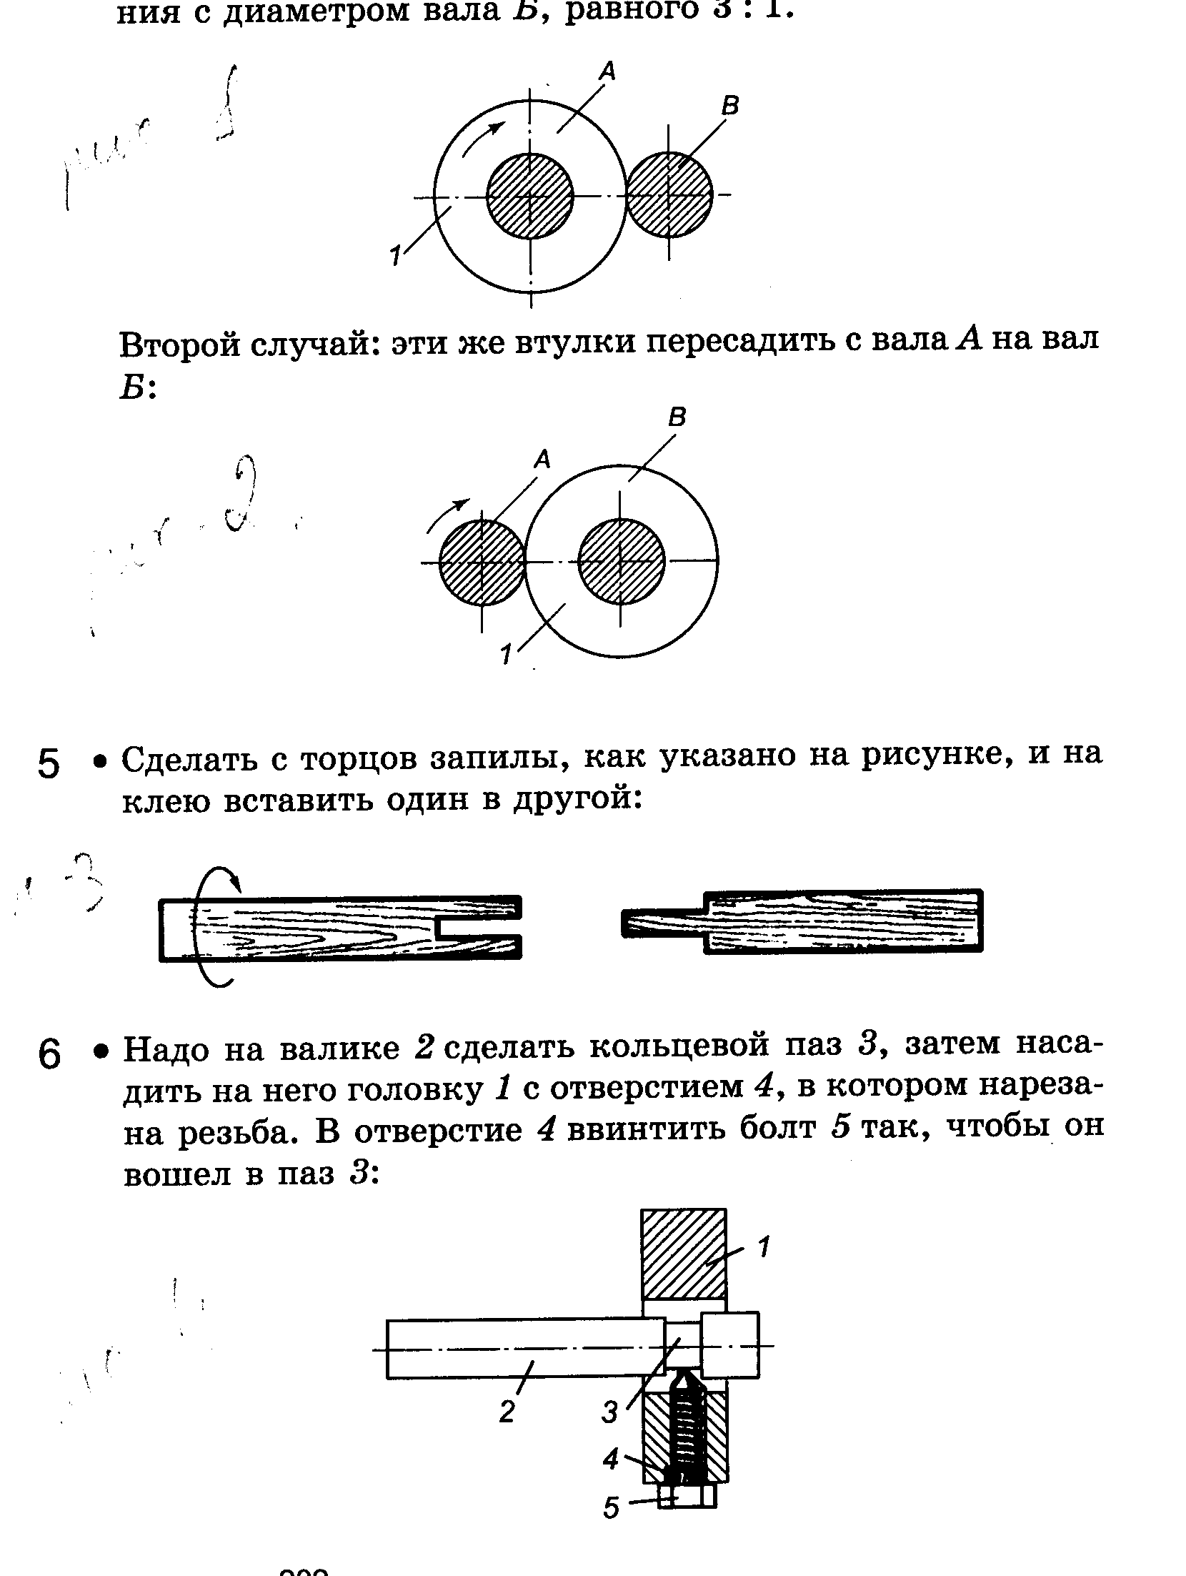
Вал 1 – ведущий, остальные – ведомые. Какие передачи, из приведенных ниже, работоспособны:
Ответ. Работоспособны все передачи, кроме передачи «г», состоящей из пяти замкнутых в кольцо валов.

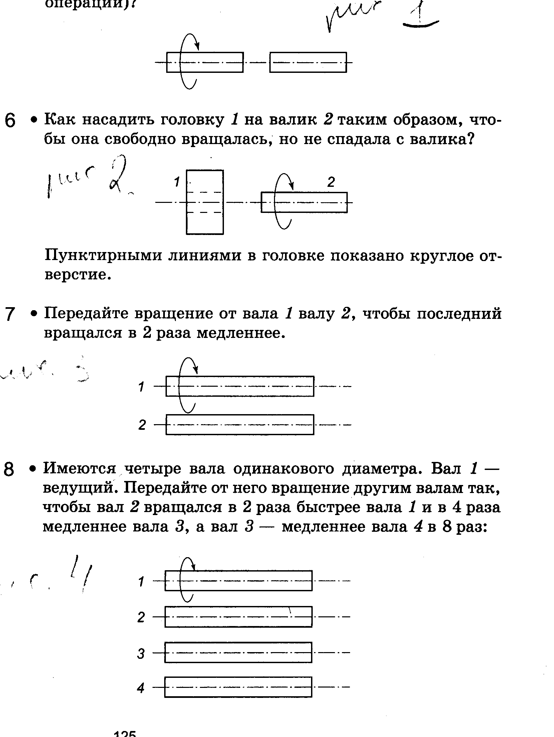
- Как передать вращение с одного вала (вращение его показано стрелкой) на другой, не применяя дополнительных деталей (с самими валами можно проводить любые операции)?

Ответ: Сделать с торцов запилы и на клею вставить один в другой.
- Как насадить головку 1 на валик 2 таким образом, чтобы она свободно вращалась, но не спадала с валика? (Пунктирными линиями в головке показано круглое отверстие).

Ответ: Надо на валике 2 сделать кольцевой паз 3, затем насадить на него головку 1 с отверстием 4, в котором нарезана резьба. В отверстие 4 ввинтить болт 5 так, чтобы он вошел в паз 3.

- Передайте вращение от вала 1 валу 2, чтобы последний вращался в 2 раза медленнее.

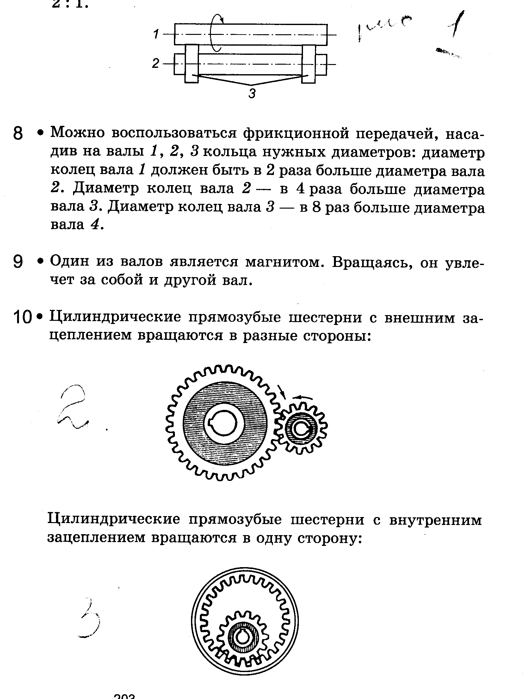
Ответ: Вращение осуществляется с помощью фрикционной передачи (насаженных на вал 2 колец 3). Кольца 3 доводят диаметр вала 2 до соотношения с диаметром вала 1 – 2:1.

- Имеются четыре вала одинакового диаметра. Вал 1 – ведущий. Передайте от него вращение другим валам так, чтобы вал 2 вращался в 2 раза быстрее вала 1 и в 4 раза медленнее вала 3, а вал 3 – медленнее вала 4 в 8 раз:

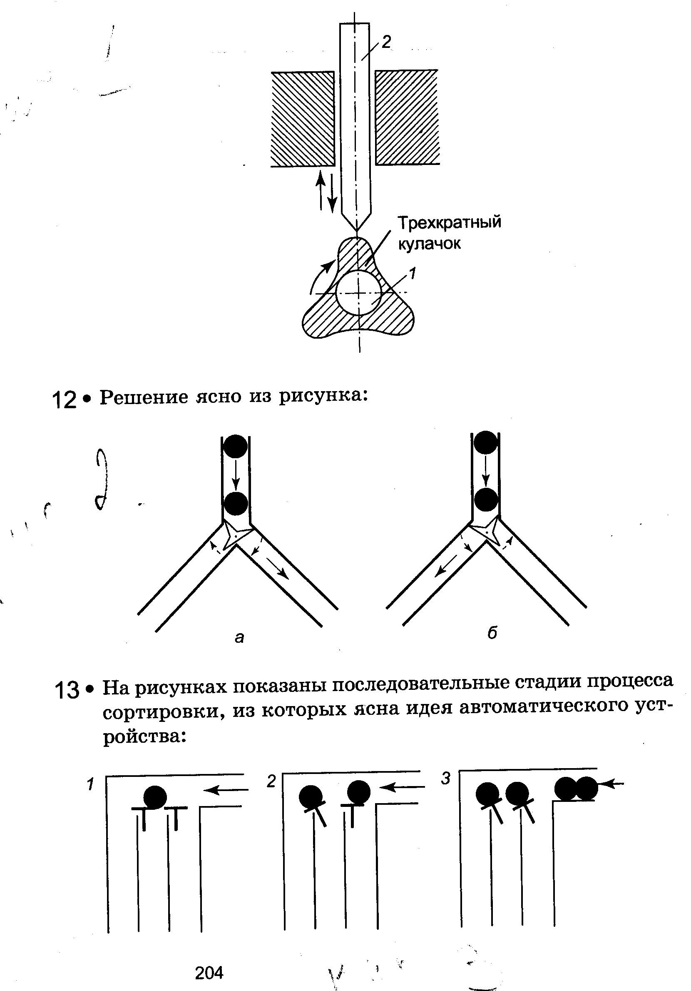
Ответ: Можно воспользоваться фрикционной передачей, насадив на валы 1, 2, 3 кольца нужных диаметров: диаметр вала 1 должен быть в 2 раза больше диаметра вала 2. Диаметр колец вала 2 – в 4 раза больше диаметра вала 3. Диаметр колец вала 3 – в 8 раз больше диаметра вала 4.
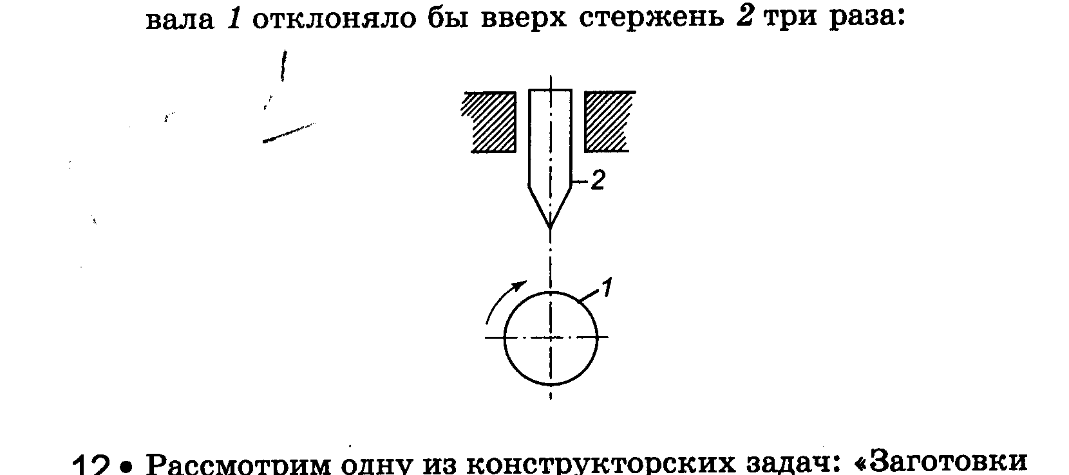
- Предложите простое устройство, которое за один оборот вала 1 отклонило бы вверх стержень 3 раза.

Ответ:

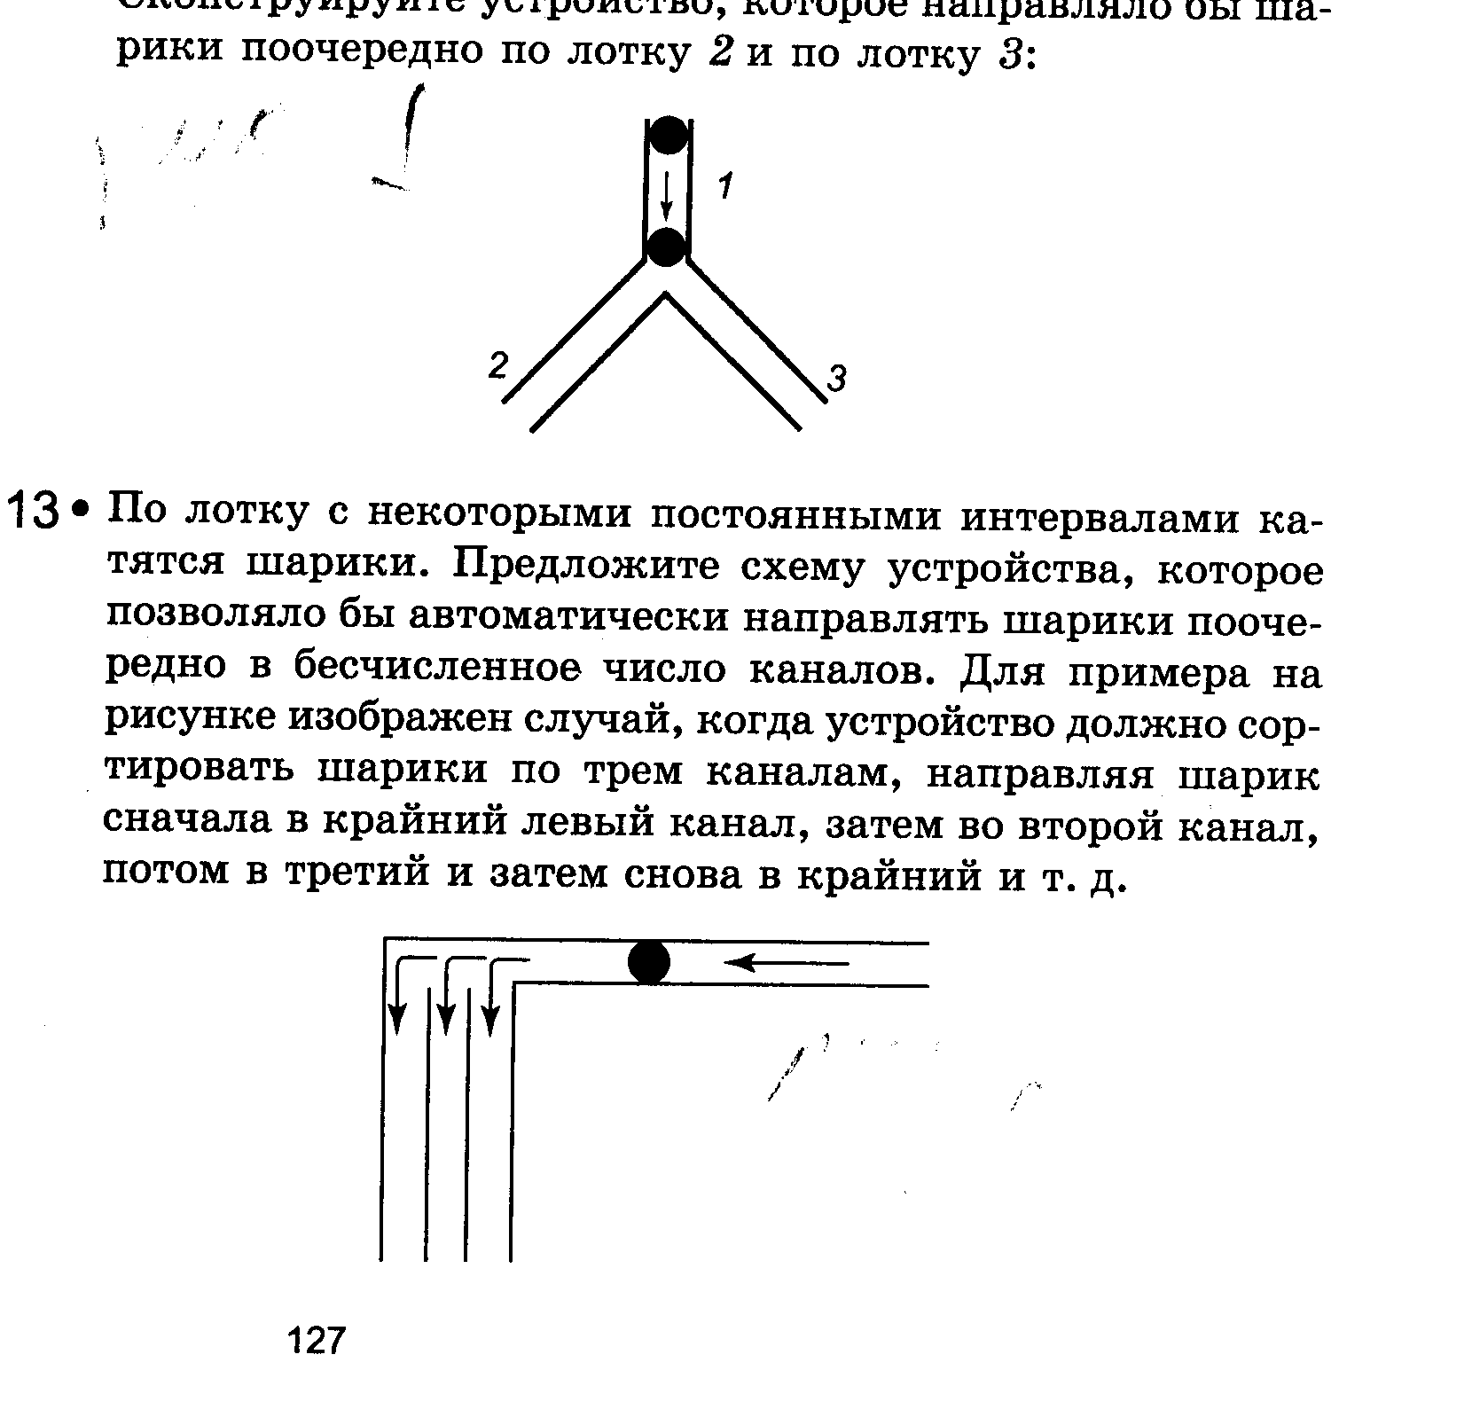
- По лотку 1 с интервалом катятся шарики. Сконструируйте устройство, которое направляло бы шарики поочередно по лотку 2 и по лотку 3.

Ответ:

- По лотку с некоторыми постоянными интервалами катятся шарики. Предложите схему устройства, которое позволяло бы автоматически направлять шарики поочередно по трем каналам, направляя сначала шарик в крайний левый канал, затем во второй канал, потом в третий, затем все повторяется.

Ответ:

ЗАДАНИЕ 1
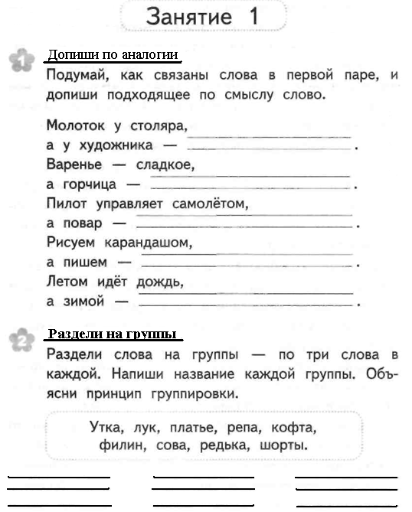
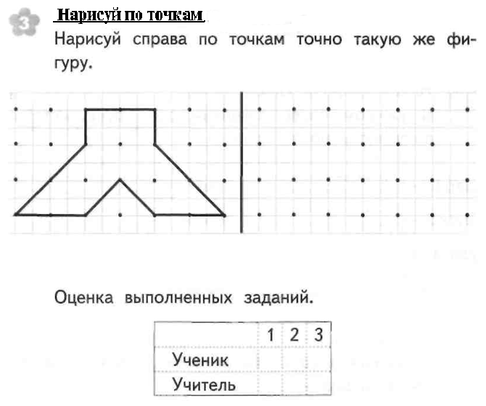

ЗАДАНИЕ 2
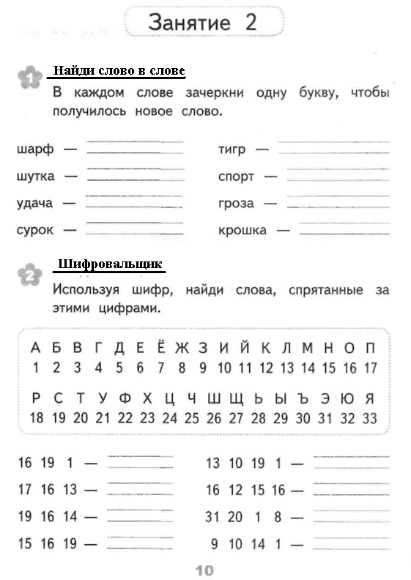
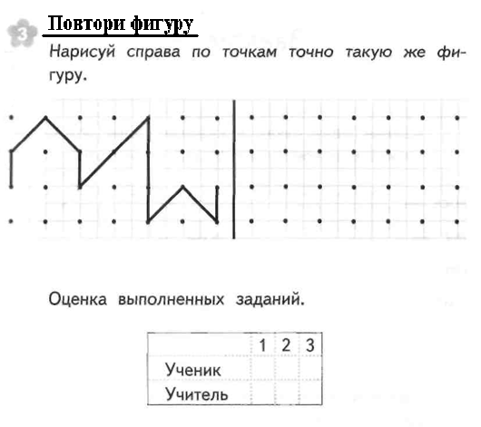

СПИСОК ЛИТЕРАТУРЫ
Методическая литература, используемая
для написания данной программы
- Абдухакимова С.А., Василевская Е.В., Клёнова Н.В. Образовательно-методический комплекс в дополнительном образовании детей: назначение и технология разработки / Серия: Дополнительное образование детей: Московская методическая библиотека. – М.: МГДД(Ю)Т, 2006. – 28с.
- Базисный план учреждений дополнительного образования технического профиля. г.Ростов-на-Дону 1997.
- Белова В.В., Дополнительное образование: некоторые вопросы программирования (методические рекомендации педагогам дополнительного образования, работающим над авторской программой) – М.; Просвещение, 1996.
- Бермус А.Г. Методические основы психолого-педагогической диагностики личности в гуманитарных образовательных системах [Текст]/А.Г.Бермус // Психологический вествник РГУ. – Вып.3 – Ростов н/Д.: изд. РГУ, 1998.
- Бондаревская, Е. В. Педагогика: личность в гуманистических теориях и системах воспитания [Текст]: учебное пособие для студентов средних и высших педагогических учебных заведений, слушателей РО ИПК и ПРО / Е.В. Бондаревская, С.В. Кульневич. – Ростов н/Д.: Творческий центр «Учитель», 1999.
- Закон РФ “Об образовании” 1992 г. Москва.
- Золотарева А.В., Соловьев И.О., Соловьева Н.В.. Педагогика дополнительного образования (учебное пособие для студентов ВУЗов) Воронеж, 2008.
- Каргина З.А. Практическое пособие для педагога дополнительного образования// Библиотека журнала «Воспитание школьников» - Изд. доп. Вып. 77. - М.: Школьная Пресса, 2008.
- Концепция модернизации дополнительного образования детей Российской Федерации до 2010 года.
- Критерии эффективности реализации образовательных программ дополнительного образования детей в контексте компетентностного подхода. Материалы к учебно-методическому пособию / Под ред. проф. Н.Ф. Радионовой. - СПб.: Издательство ГОУ «СПбГДТЮ», 2005.
- Методические рекомендации Управления воспитания и дополнительного образования детей и молодёжи Минобразования России по развитию дополнительного образования детей в общеобразовательных учреждениях. (Приложение к письму Минобразования России от 11.06.2002 г. № 30-15-433/16).
- Материалы рабочей группы по разработке и апробации региональных аккредитационных показателей для учреждений дополнительного образования детей Ростовской области [Текст] // Мехедова С.В., Паничев Е.Г., Абраухова В.В. и д р. -Ростов н/Д.: ООП ГОУ ДОД РО ОЦТТУ, 2010.
- Методические рекомендации Управления воспитания и дополнительного образования детей и молодёжи Минобразования России по развитию дополнительного образования детей в общеобразовательных учреждениях. (Приложение к письму Минобразования России от 11.06.2002 г. № 30-15-433/16).
- Мехедова С.В. Диагностика эффективности технологий внешкольного дополнительного образования детей для личностного роста обучающихся [Текст] /С.В. Мехедова // Гуманитарные и социально-экономические науки. – 2006.
- Мехедова С.В., Паничев Е.Г. Решение проблемы качества дополнительного образования детей в Ростовской области; диагностика и управление [Текст]: Методические рекомендации / С.В. Мехедова, Е.Г.Паничев. – Ростов н/Д.: ООП ГОУ ДОД РО ОЦТТУ, 2011.
- Никулин С.К., Коц А.А., Егорова А.В., Березина В.А. «Сборник авторских образовательных программ лауреатов IV Всероссийского конкурса. -М., 2000.
- Письмо Минобрнауки РФ от 11.12.2006 №06-1844 «О примерных требованиях к программам дополнительного образования детей»
- “Программы для внешкольных учреждений. Москва “Просвещение” 1988.
- Примерные требования к программам дополнительного образования детей. Письмо Департамента молодежной политики, воспитания и социальной защиты детей Минобрнауки России от 11.12.2006 № 06-1844.
- Рябченко А.М., Рекомендации разработчикам и экспертам программ дополнительного образования - Ростов-на-Дону, 1997.
- “Программы для внешкольных учреждений”. Сборник 27” Москва “Просвещение” 1970.
- “Развитие” - программа для дошкольного образовательного учреждения. Детский центр Л.А.Венгера РАО.
- СанПиН 2.4.4. 1251-03 (введённые 20.06.2003 г. Постановлением Главного государственного санитарного врача РФ от 3.04.2003 г. № 27с).
- Словарь-справочник терминов, используемых в системе дополнительного образования детей/Сост. ЛН. Буйлова, ИА. Дрогов и др. — М.: ЦРСДОД Минобразования РФ, 2001.
- Фоменко В. Т. Личностно-ориентированное образование в вопросах и ответах [Текст]/В.Т. Фоменко. – Ростов н/Д., 1995.
- Фоменко В.Т. Современный образовательный процесс: содержание технологии, организационные формы [Текст]/В.Т. Фоменко. – Ростов н/Д., 1996.
Методическая литература, рекомендуемая педагогу
Основная:
- Андрианов П.Н. «Техническое творчество учащихся», -М., Просвещение, 1986.
- Бондаревская, Е. В. Педагогика: личность в гуманистических теориях и системах воспитания [Текст]: учебное пособие для студентов средних и высших педагогических учебных заведений, слушателей РО ИПК и ПРО / Е.В. Бондаревская, С.В. Кульневич. – Ростов н/Д.: Творческий центр «Учитель», 1999.
- Внешкольник. Дополнительное образование детей – ежемесячный информационно-методический журнал по вопросам дополнительного образования.- Москва.
- Дидактический материал по трудовому обучению 1,2,3 - классы. Москва, Просвещение” 1991.
- Журавлева А.П., Болотина Л.А. «Начальное техническое моделирование». -М., Просвещение, 1982.
- Журавлева А.П. «Что нам стоит флот построить». -М., Патриот, 1990.
- “Конструирование и ручной труд в детском саду.” Л.В.Куцакова. 1990.
- Литвиненко В.М., Аксенов М.В. «Игрушки из ничего». -СПб, Издательство «Кристалл», 1999.
- Павлова Н.Н, Руденко Л.Г. Экспресс-диагностика в детском саду: Комплект материалом для педагогов-психологов детских дошкольных образовательных учреждений. — М.: Генезис, 2008.
- Примерные требования к программам дополнительного образования детей. Письмо Департамента молодежной политики, воспитания и социальной защиты детей Минобрнауки России от 11.12.2006 № 06-1844.
- Сборник разработок «Авиамодели». Ростов-на-Дону 2002.
- Словарь-справочник терминов, используемых в системе дополнительного образования детей/Сост. ЛН. Буйлова, ИА. Дрогов и др. — М.: ЦРСДОД Минобразования РФ, 2001.
- Фоменко В. Т. Личностно-ориентированное образование в вопросах и ответах [Текст]/В.Т. Фоменко. – Ростов н/Д., 1995.
- Фоменко В.Т. Современный образовательный процесс: содержание технологии, организационные формы [Текст]/В.Т. Фоменко. – Ростов н/Д., 1996.
- “Что нам стоит флот построить”. А.П.Журавлева 1990.
Дополнительная:
- Андронова П.Н., Галагузова М.А., Развитие технического творчества младших школьников”, - М.: Школьная пресса, 1990.
- Бабина Н.Ф. Развитие творческого мышления учащихся при решении кроссвордов. – Воронеж 2000. Журнал «Дополнительное образование»: 11/2000г., 12/2000г., 1/2001г., 5/2001г.,7-8/2001г., 10/2001г., 1/2002г.
- “150 уроков труда для 1 - 4 классов”. Методические рекомендации по планированию уроков. Т.М.Геронимус.
- Герхардт Низе «Игры и научные развлечения». -М., Просвещение 1958.
- Диагностика результативности образовательного процесса в учреждениях дополнительного образования детей [Текст]: методические рекомендации, материалы «круглого стола». – Ростов н/Д., ООП ОЦТТУ, 2001.
- Журнал «Мастерок» 23/1980.
- Иванов Б.С. «Электронные самоделки». -М., Просвещение, 1985.
- Каргина З.А. Практическое пособие для педагога дополнительного образования// Библиотека журнала «Воспитание школьников» - Изд. доп. Вып. 77. - М.: Школьная Пресса, 2008.
- Методическая разработка «Информационно-образовательная среда учреждения дополнительного образования детей». -Ростов-на-Дону 2002.
- Материалы рабочей группы по разработке и апробации региональных аккредитационных показателей для учреждений дополнительного образования детей Ростовской области [Текст] // Мехедова С.В., Паничев Е.Г., Абраухова В.В. и д р. -Ростов н/Д.: ООП ГОУ ДОД РО ОЦТТУ, 2010.
- Методические рекомендации Управления воспитания и дополнительного образования детей и молодёжи Минобразования России по развитию дополнительного образования детей в общеобразовательных учреждениях. (Приложение к письму Минобразования России от 11.06.2002 г. № 30-15-433/16).
- Мехедова С.В. Диагностика эффективности технологий внешкольного дополнительного образования детей для личностного роста обучающихся [Текст] /С.В. Мехедова // Гуманитарные и социально-экономические науки. – 2006.
- Молотобарова О. С. Кружок изготовления игрушек - сувениров: Пособие для руководителя кружков. - М.: Просвещение, 1983.
- Методический материал по НТМ педагогов дополнительного образования Ростовская-на-Дону областная СЮТ, Калмыкова В.О. и Калмыковой З.Н.
- «Сборник авторских программ дипломантов V Всероссийского конкурса авторских программ дополнительного образования детей в номинации «Научно-техническая»». -Ростов-на-Дону, 2002.
- Столяров Ю.С., Комский Д.М. «Техническое творчество учащихся», учебное пособие для педагогических институтов, 1989.
- “Учите детей мастерить”. Э.К.Гульянц. Москва, Просвещение, 1984.
Методическая литература, рекомендуемая родителям
для совместного творчества со своими детьми
Основная:
      - Герасимчук А., Даневская. Н. “Учусь вырезывать” – М.: 1956.
      - “200 моделей для умелых рук”. С.-Петербург Сфинкс Спб Валери Спб 1997.
      - Ральф Барнби «Как сделать и запустить бумажную модель самолета». -М., ЗАО Изд-во Центрполиграф, 2002.
      - “Умелые руки”. “Молодая гвардия” 1954.
      - Серия “Наши руки не для скуки”. “Росмэн” Москва 1996.
      - Шпаковский В.О.“Для тех кто любит мастерить”.
Дополнительная:
      - Методический материал по НТМ педагогов дополнительного образования Ростовская-на-Дону СЮТ, Калмыкова В.О. и Калмыковой З.Н.
      - Нестеренко А.А. Страна загадок. - Ростов - на - Дону.: Издательство Ростовского университета, 1993.
      - Попов Б.В. «Учись мастерить». -М., Просвещение, 1977.
      - Падалко А.Е. «Букварь изобретателя». -М., Рольф, 2001.
Литература, которую рекомендуется давать
детям для самостоятельной работы
Основная:
- «Игрушки-самоделки для детей». Москва 1992г. Комбинат игрушек “Горизонт”.
- Комплект журналов “Мастерилка”. Издательский дом “Карапуз” г.Дмитров.
- Маркуша А.М. «Я сам» - книга для тех, кто начинает мастерить. –СПб,1993.
- Столярова С.В. «Я машину смастерю – папе с мамой подарю». Ярославль 2000.
Дополнительная:
- Коротеев И.А. “Как долететь до Оригами” – М.: Просвещение, 1996.
- Серия книг “Сборник игр для детей”. Издательство “Металл” г.Челябинск 1995.
- Серия книг “Самоделки для детей”.
- Садомская Д.С “Веселая мастерилка” – М.: Детгиз 1958.
- Шумаков Ю.В., Кочеткова Е.Р. “Учимся Оригами” – Ростов-на-Дону,: Изд.”Лицей”, 1995.
Литература, рекомендуемая родителям и детям, также может быть использована педагогом, пожелавшим работать по данной программе.
Электронные ресурсы
http://www.socobraz.ru/index.php/ Сообщество педагогов дополнительного образования
http://www.trudoviki.net/ -Трудовики – трудовое обучение в школе, технология
http://nauroke.narod.ru/ - молодому учителю технологии
http://planets.ucoz.ua/ - планета учителей
http://www.inter-pedagogika.ru/ - интерПедагогика
http://www.profobrazovanie.org/ - сообщество Профобразование
http://www.it-n.ru/ - сеть творческих учителей
http://www.openclass.ru/ - открытый класс – сетевые образовательные сообщества
http://www.uchportal.ru/ - учительский портал
http://pedsovet.su/ - сообщество взаимопомощи учителей
http://www.all-psy.com/ -сайт «Все психологи» - интересные статьи, тесты и др. информация.
http://subscribe.ru/ - очень много интересной информации о здоровье, развитии и воспитании детей
http://libr.aksay.ru/index.php?option=com_frontpage&Itemid=1- САЙТ Аксайской библиотеки
www.pedsovet.org/ - Виртуальное методическое объединение учителей "Всероссийский интернет-педсовет"
http://center.fio.ru/method/subject.asp?id=10000089 - сетевое объединение методистов "В помощь учителю"
http://school-sector.relarn.ru/ - еженедельник "Педсовет по средам" (на сайте "Школьный сектор");
http://teacher.fio.ru/index.php?c=44 - педагогическая мастерская - копилка методических идей и находок лучших учителей и методистов страны
www.ipkro.isu.ru/ - проект "Информационно - методическая INTERNET - поддержка учителей"
www.botik.ru/~robot/ - "Роботландия" - дистанционное обучение для учителей и учеников)
http://www.lib.ru/ - Библиотека Максима Мошкова
http://aldebaran-lib.narod.ru/ - "Альдебаран" и электронные библиотеки
http://orel.rsl.ru/book.html - Открытая Русская Электронная Библиотека
http://magazines.russ.ru/ - Русский журнал
http://www.fictionbook.ru/ - книги по разделам – художественные и научно-популярные
http://bookz.ru/ - книги по разделам и по алфавиту
http://my-edu.ru/link/ekolog.html - Тематические ресурсы по теме Экологии
biodat.ru - BioDat - информационно-аналитический сайт о природе России и экологии.
http://www.litportal.ru/ - ЛИТПОРТАЛ - наиболее динамично развивающаяся библиотека, ежедневные обновления произведений. Рейтинг авторов, рейтинг книг.
http://www.bestlibrary.ru/ - Online Библиотека - тысячи текстов, ежедневное обновление, OCR-новинки!
http://www.ekniga.com.ua/ - литературная информационно-поисковая система-каталог. Здесь Вы сможете найти тысячи книг по различным тематикам!
http://www.lib.com.ua/ - Большая электронная библиотека - море книг в электронном виде на любые темы.
http://www.biglib.com.ua/ - Удобная народная библиотека. Рейтинг популярных книг, все книги доступны для скачивания.
http://www.megabook.ru/ - Наиболее полная подборка энциклопедических данных по темам: автомобили, оружие, домашние животные, здоровье, кино, компьютеры, кулинария, музыка, этикет + универсальная энциклопедия.
http://koapp.narod.ru/ - Электронная библиотека фонда КОАП. Нормативно-справочная информация (СНиП, ГОСТ, ИСО, ТУ, ОСТ и многое другое). Справочная и техническая литература. Лицензирование деятельности. Презентационные диски.
http://www.nlr.ru:8101/ - Российская Национальная библиотека.
http://www.rsl.ru/ - Российская государственная библиотека.
http://home.novoch.ru/~azazel/library.html - Библиотека литературы по социальным ресурсам. Методические рекомендации, рефераты, курсовые работы, лекции и книги по фиософии, психологии, истории, социологии.
http://www.gpntb.ru/ - Государственная публичная научно-техническая библиотека России. Большая база данных, Учебный центр.
http://www.samartsev.ru/nikboris/person/ship-rus.htm - судомоделирование
http://botinok.co.il/node/21473 - авиамоделирование
http://www.edu.yar.ru/russian/tvorch/ryb_dt/avia/index.html - комнатные модели самолётов
http://www.den-za-dnem.ru/gal/index.php - фотоальбомы на различные темы в помощь учителям.
http://igrushka.kz/vip55/muha.php - энциклопедия мастерства: игрушка

«Национальная образовательная инициатива «Наша новая школа»» - из проекта, представленного Игорем Реморенко – директором Департамента государственной политики и нормативно-правового регулирования Минобрнауки
“Критерии оценки содержания и методов воспитания и обучения, реализуемых в дошкольном образовательном учреждении.” К - Развитие в конструктивной деятельности.
В.А.Сухомлинский

